|  |
| --- |
|  |

2/1/2011



|  |
| --- |
|  |
|  |
|  |

|  |  |
| --- | --- |
| **CIIN** | SharePoint 2010: Posts más relevantes del blog del ciin |

**Indice**

1 Introducción 3

2 Recopilatorio de posts 3

2.1 Resúmenes de posts 3

2.2 Capacidades 3

2.3 Business Intelligence 7

2.4 IT 10

2.5 Recursos 13

2.6 Otros 16

3 Planning & Arquitectura 18

4 Herramientas y Utilidades 18

5 Personalización 18

5.1 Como similar un Copy & Paste de un item de lista con cero Desarrollo 18

6 Desarrollo 24

6.1 Creación de acciones personalizadas de workflow para SharePoint Designer 2010 24

6.2 Server Explorer en Visual Studio 2010 24

6.3 Uso de la API REST de SharePoint 26

6.3.1 Los servicios REST de SharePoint 2010 26

6.3.2 Uso de los servicios REST fuera de SharePoint 2010 27

6.4 SharePoint + jQuery 32

6.5 Novedades en flujos de trabajo 36

6.5.1 Flujos de trabajo con SPD 2010 36

6.5.2 Flujos de trabajo con Visio 2010 41

6.5.3 Flujos de trabajo con VS 2010 44

6.5.4 Resumen sobre lo que podemos esperar en la creación de flujos de trabajo 49

6.6 LINQ To SharePoint 51

6.6.1 Generación de la clase proxy de LINQ To SharePoint para acceder a los datos 52

6.6.2 Creación de la WebPart de visualización 54

6.6.3 Despliegue de la Web Part en SharePoint 63

6.6.4 Operaciones CRUD con LINQ To SharePoint 65

6.7 Modelo de objetos en cliente 68

6.8 Eventos disponibles en listas, sitios y flujos de trabajo 71

6.9 Mejoras en usabilidad 76

6.10 Visual Studio 2010 Tools para SharePoint 2010 81

6.10.1 Guardando el Sitio como plantilla 81

6.10.2 Importando la plantilla en Visual Studio 2010 85

6.11 Diseño de flujos de trabajo con Visio 2010 94

6.12 Novedades en Visio 2010 94

7 Administración e IT 95

7.1 Novedades en la instalación 95

7.1.1 Instalación de SharePoint Foundation 2010 96

7.2 Instalación de SharePoint Server 2010 107

7.3 Administración con Windows PowerShell 110

8 Búsquedas 113

9 Enterprise Content Management (ECM) 113

9.1 Como configurar la opción de documentos “Enviar a” 113

9.2 Introducción a los Document Sets 118

9.2.1 Fundamentos de los Document Sets 118

9.2.2 Trabajo con Document Sets 118

10 Business Intelligence 122

10.1 Limitaciones de PerformancePoint en SharePoint 2010 122

11 SharePoint 2010 e InfoPath 2010 123

11.1 Novedades en Microsoft Office InfoPath 2010 123

12 Extensibilidad de la plataforma 125

13 Interoperabilidad 125

13.1 Duet Enterprise para SharePoint y SAP: Vídeos 125

14 Recursos 125

14.1 Competidores de SharePoint 125

14.2 Ejemplos de Desarrollo en MSDN 126

# Introducción

El presente documento es un recopilatorio de los artículos más relevantes publicados sobre plataforma SharePoint en el blog del CIIN. Los artículos se han categorizado por temáticas comunes para facilitar la lectura y localización del contenido por parte del lector.

# Recopilatorio de posts

Esta sección recopila los distintos posts sobre plataforma SharePoint publicados hasta la fecha del 2/01/2011 en el blog del CIIN: <http://geeks.ms/blogs/ciin>.

## Resúmenes de posts

* [SharePoint 2010: Resumen de posts (XIV)!](http://geeks.ms/blogs/ciin/archive/2011/01/02/sharepoint-2010-resumen-de-posts-xiv.aspx)
* [SharePoint 2010: Resumen de posts (XIII)!](http://geeks.ms/blogs/ciin/archive/2010/12/02/sharepoint-2010-resumen-de-posts-xiii.aspx)
* [SharePoint 2010: Resumen de posts (XII)!](http://geeks.ms/blogs/ciin/archive/2010/11/02/sharepoint-2010-resumen-de-posts-xii.aspx)
* [SharePoint 2010: Resumen de posts (XI)!](http://geeks.ms/blogs/ciin/archive/2010/10/04/sharepoint-2010-resumen-de-posts-xi.aspx)
* [SharePoint 2010: Resumen de posts (X)!](http://geeks.ms/blogs/ciin/archive/2010/09/02/sharepoint-2010-resumen-de-posts-x.aspx)
* [SharePoint 2010: Resumen de posts (IX)!](http://geeks.ms/blogs/ciin/archive/2010/08/02/sharepoint-2010-resumen-de-posts-ix.aspx)
* [SharePoint 2010: Resumen de posts (VIII)!](http://geeks.ms/blogs/ciin/archive/2010/07/01/sharepoint-2010-resumen-de-posts-viii.aspx)
* [SharePoint 2010: Resumen de posts (VII)!](http://geeks.ms/blogs/ciin/archive/2010/06/02/sharepoint-2010-resumen-de-posts-vii.aspx)
* [SharePoint 2010: Resumen de posts (VI)!](http://geeks.ms/blogs/ciin/archive/2010/05/02/sharepoint-2010-resumen-de-posts-vi.aspx)
* [SharePoint 2010: Resumen de posts (V)!](http://geeks.ms/blogs/ciin/archive/2010/04/04/sharepoint-2010-resumen-de-posts-v.aspx)
* [SharePoint 2010: Resumen de posts (IV)!](http://geeks.ms/blogs/ciin/archive/2010/03/03/sharepoint-2010-resumen-de-posts-iv.aspx)
* [SharePoint 2010: Resumen de posts (III)!](http://geeks.ms/blogs/ciin/archive/2010/02/03/sharepoint-2010-resumen-de-posts-iii.aspx)
* [SharePoint 2010: Resumen de Posts (II)!](http://geeks.ms/blogs/ciin/archive/2009/12/31/sharepoint-2010-resumen-de-posts-ii.aspx)
* [SharePoint 2010: Resumen de posts (I)!](http://geeks.ms/blogs/ciin/archive/2009/12/02/sharepoint-2010-resumen-de-posts-i.aspx)

## Capacidades

* [SharePoint 2010: Co-authoring de documentos Office 2010!](http://geeks.ms/blogs/ciin/archive/2010/12/30/sharepoint-2010-co-authoring-de-documentos-office-2010.aspx)
* [SharePoint 2010: Como deshabilitar el uso de las ventanas modales en listas!](http://geeks.ms/blogs/ciin/archive/2010/12/21/sharepoint-2010-como-deshabilitar-el-uso-de-las-ventanas-modales-en-listas.aspx)
* [SharePoint 2010: Como exportar los usuarios de un sitio de SharePoint a Excel!](http://geeks.ms/blogs/ciin/archive/2010/12/20/sharepoint-2010-como-exportar-los-usuarios-de-un-sitio-de-sharepoint-a-excel.aspx)
* [SharePoint: algunos ejemplos + de uso de XSLT con la DataFormWebPart!](http://geeks.ms/blogs/ciin/archive/2010/12/17/sharepoint-algunos-ejemplos-de-uso-de-xslt-con-la-dataformwebpart.aspx)
* [SharePoint 2010: Características del acceso desde dispositivo móvil!](http://geeks.ms/blogs/ciin/archive/2010/12/12/sharepoint-2010-caracter-237-sticas-del-acceso-desde-dispositivo-m-243-vil.aspx)
* [SharePoint 2010: Consideraciones y buenas prácticas en el diseño de soluciones (I)!](http://geeks.ms/blogs/ciin/archive/2010/12/03/sharepoint-2010-consideraciones-y-buenas-pr-225-cticas-en-el-dise-241-o-de-soluciones-i.aspx)
* [SharePoint 2010: Cómo cambiar el número de niveles que se muestran en el menú vertical!](http://geeks.ms/blogs/ciin/archive/2010/11/22/sharepoint-2010-c-243-mo-cambiar-el-n-250-mero-de-niveles-que-se-muestran-en-el-men-250-vertical.aspx)
* [SharePoint 2010: Se acerca Duet Enterprise para SAP y SharePoint!](http://geeks.ms/blogs/ciin/archive/2010/11/17/sharepoint-2010-se-acerca-duet-enterprise-para-sap-y-sharepoint.aspx)
* [SharePoint 2010: Características del control de presencia (I)!](http://geeks.ms/blogs/ciin/archive/2010/11/08/sharepoint-2010-caracter-237-sticas-del-control-de-presencia-i.aspx)
* [SharePoint: Uso del modelo de objetos en aplicaciones ASP.NET!](http://geeks.ms/blogs/ciin/archive/2010/11/06/sharepoint-uso-del-modelo-de-objetos-en-aplicaciones-asp-net.aspx)
* [SharePoint 2010: Plantillas de sitio disponibles!](http://geeks.ms/blogs/ciin/archive/2010/10/29/sharepoint-2010-plantillas-de-sitio-disponibles.aspx)
* [SharePoint 2010: Configurador y uso del organizador de contenidos!](http://geeks.ms/blogs/ciin/archive/2010/10/24/sharepoint-2010-configurador-y-uso-del-organizador-de-contenidos.aspx)
* [SharePoint 2010: Cambios en funcionalidad en SharePoint Designer 2010 respecto a su predecesor!](http://geeks.ms/blogs/ciin/archive/2010/10/23/sharepoint-2010-cambios-en-funcionalidad-en-sharepoint-designer-2010-respecto-a-su-predecesor.aspx)
* [S+S: Quien dijo UNION ahora tiene que decir Office 365!](http://geeks.ms/blogs/ciin/archive/2010/10/19/s-s-quien-dijo-union-ahora-tiene-que-decir-office-365.aspx)
* [SharePoint 2010: Novedades en las búsquedas (I)!](http://geeks.ms/blogs/ciin/archive/2010/10/17/sharepoint-2010-novedades-en-las-b-250-squedas-i.aspx)
* [SharePoint 2010: Personalización con temas (III)!](http://geeks.ms/blogs/ciin/archive/2010/10/13/sharepoint-2010-personalizaci-243-n-con-temas-iii.aspx)
* [SharePoint 2010: Mejoras en el uso de encuestas!](http://geeks.ms/blogs/ciin/archive/2010/10/05/sharepoint-2010-mejoras-en-el-uso-de-encuestas.aspx)
* [SharePoint 2010: Trabajo con las nuevas páginas wiki (III)!](http://geeks.ms/blogs/ciin/archive/2010/09/27/sharepoint-2010-trabajo-con-las-nuevas-p-225-ginas-wiki-iii.aspx)
* [SharePoint 2010: Buenas prácticas en el uso de permisos granulares!](http://geeks.ms/blogs/ciin/archive/2010/09/22/sharepoint-2010-buenas-pr-225-cticas-en-el-uso-de-permisos-granulares.aspx)
* [SharePoint 2010: Integración con Twitter (I)!](http://geeks.ms/blogs/ciin/archive/2010/09/21/sharepoint-2010-integraci-243-n-con-twitter-i.aspx)
* [SharePoint 2010: Como trabajar con relaciones N a N en el BCS!](http://geeks.ms/blogs/ciin/archive/2010/09/20/sharepoint-2010-como-trabajar-con-relaciones-n-a-n-en-el-bcs.aspx)
* [SharePoint 2010: Trabajo con sitios Wiki (I)](http://geeks.ms/blogs/ciin/archive/2010/09/19/sharepoint-2010-trabajo-con-sitios-wiki-i.aspx)
* [SharePoint 2010 vs SharePoint 2007: Una comparativa de la que partir!](http://geeks.ms/blogs/ciin/archive/2010/09/04/sharepoint-2010-vs-sharepoint-2007-una-comparativa-de-la-que-partir.aspx)
* [SharePoint 2010: Configuración y uso de los Servicios de Visio (III)!](http://geeks.ms/blogs/ciin/archive/2010/08/29/sharepoint-2010-configuraci-243-n-y-uso-de-los-servicios-de-visio-iii.aspx)
* [SharePoint 2010: Listado de los GUIDs de todas las características!](http://geeks.ms/blogs/ciin/archive/2010/08/26/sharepoint-2010-listado-de-los-guids-de-todas-las-caracter-237-sticas.aspx)
* [SharePoint 2010: Soporte multi-idioma (III)!](http://geeks.ms/blogs/ciin/archive/2010/08/22/sharepoint-2010-soporte-multi-idioma-iii.aspx)
* [SharePoint 2010: Limitaciones del BCS!](http://geeks.ms/blogs/ciin/archive/2010/08/16/sharepoint-2010-limitaciones-del-bcs.aspx)
* [SharePoint 2010: Características del BCS por versión!](http://geeks.ms/blogs/ciin/archive/2010/08/15/sharepoint-2010-caracter-237-sticas-del-bcs-por-versi-243-n.aspx)
* [SharePoint 2010: WebParts disponibles por versión!](http://geeks.ms/blogs/ciin/archive/2010/08/13/sharepoint-2010-webparts-disponibles-por-versi-243-n.aspx)
* [SharePoint 2010: Trabajo con la Content By Query WebPart (I)!](http://geeks.ms/blogs/ciin/archive/2010/08/09/sharepoint-2010-trabajo-con-la-content-by-query-webpart-i.aspx)
* [SharePoint: ¿Online u OnPremise? Algunas consideraciones (I)!](http://geeks.ms/blogs/ciin/archive/2010/07/27/sharepoint-191-online-u-onpremise-algunas-consideraciones-i.aspx)
* [SharePoint 2010: Configuración y uso de los Servicios de Visio (II)!](http://geeks.ms/blogs/ciin/archive/2010/07/26/sharepoint-2010-configuraci-243-n-y-uso-de-los-servicios-de-visio-ii.aspx)
* [SharePoint 2010: Configuración y uso de los Servicios de Visio (I)!](http://geeks.ms/blogs/ciin/archive/2010/07/25/sharepoint-2010-configuraci-243-n-y-uso-de-los-servicios-de-visio-i.aspx)
* [SharePoint 2010: Add-In de Firefox para Office 2010!](http://geeks.ms/blogs/ciin/archive/2010/07/23/sharepoint-2010-add-in-de-firefox-para-office-2010.aspx)
* [SharePoint 2010: Excel services vs Excel Web Application!](http://geeks.ms/blogs/ciin/archive/2010/07/22/sharepoint-2010-excel-services-vs-excel-web-application.aspx)
* [SharePoint 2010: Soporte multi-idioma (II)!](http://geeks.ms/blogs/ciin/archive/2010/07/18/sharepoint-2010-soporte-multi-idioma-ii.aspx)
* [SharePoint 2010: Como añadir un vídeo de YouTube!](http://geeks.ms/blogs/ciin/archive/2010/07/15/sharepoint-2010-como-a-241-adir-un-v-237-deo-de-youtube.aspx)
* [SharePoint 2010: Cómo añadir el rating de contenidos en páginas de publicación!](http://geeks.ms/blogs/ciin/archive/2010/07/07/sharepoint-2010-c-243-mo-a-241-adir-el-rating-de-contenidos-en-p-225-ginas-de-publicaci-243-n.aspx)
* [SharePoint 2010: Validaciones en listas y columnas (I)!](http://geeks.ms/blogs/ciin/archive/2010/07/04/sharepoint-2010-validaciones-en-listas-y-columnas-i.aspx)
* [SharePoint 2010: Capacidades de BI con PerformancePoint (I)!](http://geeks.ms/blogs/ciin/archive/2010/07/03/sharepoint-2010-capacidades-de-bi-con-performancepoint-i.aspx)
* [SharePoint 2010: Características de los Business Connectivity Services por versión!](http://geeks.ms/blogs/ciin/archive/2010/06/20/sharepoint-2010-caracter-237-sticas-de-los-business-connectivity-services-por-versi-243-n.aspx)
* [SharePoint 2010: Configuración y uso de los Servicios de Access (III)!](http://geeks.ms/blogs/ciin/archive/2010/06/16/sharepoint-2010-configuraci-243-n-y-uso-de-los-servicios-de-access-iii.aspx)
* [SharePoint 2010: Configuración y uso de los Servicios de Access (II)!](http://geeks.ms/blogs/ciin/archive/2010/06/08/sharepoint-2010-configuraci-243-n-y-uso-de-los-servicios-de-access-ii.aspx)
* [SharePoint 2010: ¿Por qué deberíamos usarlo? Algunas reflexiones (I)](http://geeks.ms/blogs/ciin/archive/2010/06/04/sharepoint-2010-191-por-qu-233-deber-237-amos-usarlo-algunas-reflexiones-i.aspx)
* [SharePoint 2010: Configuración y uso de los Servicios de Access (I)!](http://geeks.ms/blogs/ciin/archive/2010/06/03/sharepoint-2010-configuraci-243-n-y-uso-de-los-servicios-de-access-i.aspx)
* [SharePoint 2010: Resumen de lo que nos encontraremos en cada versión!](http://geeks.ms/blogs/ciin/archive/2010/05/26/sharepoint-2010-resumen-de-lo-que-nos-encontraremos-en-cada-versi-243-n.aspx)
* [SharePoint 2010: Disponible el Microsoft Business Intelligence Indexing Connector!](http://geeks.ms/blogs/ciin/archive/2010/05/17/sharepoint-2010-disponible-el-microsoft-business-intelligence-indexing-connector.aspx)
* [SharePoint 2010: Idiomas soportados!](http://geeks.ms/blogs/ciin/archive/2010/05/14/sharepoint-2010-idiomas-soportados.aspx)
* [SharePoint 2010: SharePoint Foundation vs SharePoint Server!](http://geeks.ms/blogs/ciin/archive/2010/04/29/sharepoint-2010-sharepoint-foundation-vs-sharepoint-server.aspx)
* [SharePoint 2010: Trabajo con activos digitales (I)!](http://geeks.ms/blogs/ciin/archive/2010/04/25/sharepoint-2010-trabajo-con-activos-digitales-i.aspx)
* [SharePoint 2010: + Información sobre los navegadores soportados!](http://geeks.ms/blogs/ciin/archive/2010/04/21/sharepoint-2010-informaci-243-n-sobre-los-navegadores-soportados.aspx)
* [SharePoint 2010: Novedades en Social Computing (I)!](http://geeks.ms/blogs/ciin/archive/2010/04/05/sharepoint-2010-novedades-en-social-computing-i.aspx)
* [SharePoint 2010: Trabajo con la XsltListViewWebPart(I)!](http://geeks.ms/blogs/ciin/archive/2010/04/03/sharepoint-2010-trabajo-con-la-xsltlistviewwebpart-i.aspx)
* [SharePoint 2007 & 2010: Otra vez la interoperabilidad con SAP!](http://geeks.ms/blogs/ciin/archive/2010/03/31/sharepoint-2007-amp-2010-otra-vez-la-interoperabilidad-con-sap.aspx)
* [SharePoint 2010: PowerPivot vs Analysis Services!](http://geeks.ms/blogs/ciin/archive/2010/03/23/sharepoint-2010-powerpivot-vs-analysis-services.aspx)
* [SharePoint 2010: Adiós a la vista de explorador!](http://geeks.ms/blogs/ciin/archive/2010/03/07/sharepoint-2010-adi-243-s-a-la-vista-de-explorador.aspx)
* [SharePoint 2010: Publicación de formularios Infopath 2010 en SharePoint 2007!](http://geeks.ms/blogs/ciin/archive/2010/03/05/sharepoint-2010-publicaci-243-n-de-formularios-infopath-2010-en-sharepoint-2007.aspx)
* [SharePoint 2010: Integración con SSRS 2008 y SSRS 2008 R2 (V)!](http://geeks.ms/blogs/ciin/archive/2010/02/27/sharepoint-2010-integraci-243-n-con-ssrs-2008-y-ssrs-2008-r2-v.aspx)
* [SharePoint 2010: Trabajo con las nuevas páginas Wiki (II)!](http://geeks.ms/blogs/ciin/archive/2010/02/17/sharepoint-2010-trabajo-con-las-nuevas-p-225-ginas-wiki-ii.aspx)
* [PowerPoint 2010: Servicio de difusión de diapositivas!](http://geeks.ms/blogs/ciin/archive/2010/02/13/powerpoint-2010-servicio-de-difusi-243-n-de-diapositivas.aspx)
* [SharePoint 2010: Trabajo con las nuevas páginas Wiki (I)!](http://geeks.ms/blogs/ciin/archive/2010/02/10/sharepoint-2010-trabajo-con-las-nuevas-p-225-ginas-wiki-i.aspx)
* [SharePoint 2010: Formulas para añadir validaciones en listas y columnas!](http://geeks.ms/blogs/ciin/archive/2010/02/05/sharepoint-2010-formulas-para-a-241-adir-validaciones-en-listas-y-columnas.aspx)
* [SharePoint 2010: Como crear temas personalizados!](http://geeks.ms/blogs/ciin/archive/2010/02/02/sharepoint-2010-como-crear-temas-personalizados.aspx)
* [SharePoint 2010: Novedades en los servicios de PerformancePoint!](http://geeks.ms/blogs/ciin/archive/2010/01/28/sharepoint-2010-novedades-en-los-servicios-de-performancepoint.aspx)
* [SharePoint 2010: Mejoras en Usabilidad (IV)!](http://geeks.ms/blogs/ciin/archive/2010/01/26/sharepoint-2010-mejoras-en-usabilidad-iv.aspx)
* [SharePoint 2010: Como habilitar la clasificación o rating en una lista!](http://geeks.ms/blogs/ciin/archive/2010/01/21/sharepoint-2010-como-habilitar-la-clasificaci-243-n-o-rating-en-una-lista.aspx)
* [SharePoint 2010: Como habilitar la configuración RSS de una lista!](http://geeks.ms/blogs/ciin/archive/2010/01/16/sharepoint-2010-como-habilitar-la-configuraci-243-n-rss-de-una-lista.aspx)
* [SharePoint 2010: Uso y configuración de la Chart WebPart!](http://geeks.ms/blogs/ciin/archive/2009/12/07/sharepoint-2010-uso-y-configuraci-243-n-de-la-chart-webpart.aspx)
* [SharePoint 2010: Configuración de la navegación por metadatos!](http://geeks.ms/blogs/ciin/archive/2009/12/07/sharepoint-2010-configuraci-243-n-de-la-navegaci-243-n-por-metadatos.aspx)
* [SharePoint 2010: Introducción a los Document Sets!](http://geeks.ms/blogs/ciin/archive/2009/11/30/sharepoint-2010-introducci-243-n-a-los-document-sets.aspx)
* [Office 2010: Subir varios documentos a un sitio de SharePoint 2007!](http://geeks.ms/blogs/ciin/archive/2009/11/28/office-2010-subir-varios-documentos-a-un-sitio-de-sharepoint-2007.aspx)
* [SharePoint 2010: Novedades en SharePoint Online v2.0!](http://geeks.ms/blogs/ciin/archive/2009/11/19/sharepoint-2010-novedades-en-sharepoint-online-v2-0.aspx)
* [SharePoint 2010: Soporte multi-idioma (I)!](http://geeks.ms/blogs/ciin/archive/2009/11/17/sharepoint-2010-soporte-multi-idioma-i.aspx)
* [SharePoint 2010: Novedades en SharePoint Designer 2010!](http://geeks.ms/blogs/ciin/archive/2009/11/16/sharepoint-2010-novedades-en-sharepoint-designer-2010.aspx)
* [SharePoint 2010: Novedades en búsquedas (I)!](http://geeks.ms/blogs/ciin/archive/2009/11/12/sharepoint-2010-novedades-en-b-250-squedas-i.aspx)
* [SharePoint 2010: Integridad referencial en listas (I)!](http://geeks.ms/blogs/ciin/archive/2009/11/10/sharepoint-2010-integridad-referencial-en-listas-i.aspx)
* [SharePoint 2010: Mejoras en usabilidad (III)!](http://geeks.ms/blogs/ciin/archive/2009/11/03/sharepoint-2010-mejoras-en-usabilidad-iii.aspx)
* [SharePoint 2010: Mejoras en Usabilidad (II)!](http://geeks.ms/blogs/ciin/archive/2009/10/28/sharepoint-2010-mejoras-en-usabilidad-ii.aspx)
* [SharePoint 2010: Que versiones tendremos!](http://geeks.ms/blogs/ciin/archive/2009/10/23/sharepoint-2010-que-versiones-tendremos.aspx)
* [SharePoint 2010: Algunas notas derivadas de la keynote y otras cosas!](http://geeks.ms/blogs/ciin/archive/2009/10/20/sharepoint-2010-algunas-notas-derivadas-de-la-keynote-y-otras-cosas.aspx)
* [SharePoint 2010: …es difícil, pero aquí va un resumen de las funcionalidades clave!](http://geeks.ms/blogs/ciin/archive/2009/10/19/sharepoint-2010-es-dif-237-cil-pero-aqu-237-va-un-resumen-de-las-funcionalidades-clave.aspx)
* [Microsoft Project 2010: Un primer vistazo a sus características!](http://geeks.ms/blogs/ciin/archive/2009/09/18/microsoft-project-2010-un-primer-vistazo-a-sus-caracter-237-sticas.aspx)
* [SharePoint 2010: Integración con las Office Web Applications!](http://geeks.ms/blogs/ciin/archive/2009/08/04/sharepoint-2010-integraci-243-n-con-las-office-web-applications.aspx)

## Business Intelligence

* [SharePoint 2010: Integración con SSRS 2008 y SSRS 2008 R2 (VI)!](http://geeks.ms/blogs/ciin/archive/2010/08/05/sharepoint-2010-integraci-243-n-con-ssrs-2008-y-ssrs-2008-r2-vi.aspx)
* [SharePoint 2010: Creación de informes de PerformancePoint (II)!](http://geeks.ms/blogs/ciin/archive/2010/07/29/sharepoint-2010-creaci-243-n-de-informes-de-performancepoint-ii.aspx)
* [SharePoint 2010: Creación de informes de PerformancePoint (I)!](http://geeks.ms/blogs/ciin/archive/2010/07/13/sharepoint-2010-creaci-243-n-de-informes-de-performancepoint-i.aspx)
* [SharePoint 2010: Uso de la API REST de los Servicios de Excel (I)!](http://geeks.ms/blogs/ciin/archive/2010/07/09/sharepoint-2010-uso-de-la-api-rest-de-los-servicios-de-excel-i.aspx)
* [SharePoint 2010: Integración con SSRS 2008 y SSRS 2008 R2 (V)!](http://geeks.ms/blogs/ciin/archive/2010/02/27/sharepoint-2010-integraci-243-n-con-ssrs-2008-y-ssrs-2008-r2-v.aspx)
* [SharePoint 2010: Integración con SSRS 2008 y SSRS 2008 R2 (IV)!](http://geeks.ms/blogs/ciin/archive/2010/01/05/sharepoint-2010-integraci-243-n-con-ssrs-2008-y-ssrs-2008-r2-iv.aspx)
* [SharePoint 2010: Integración con SSRS 2008 R2 (III)!](http://geeks.ms/blogs/ciin/archive/2009/12/29/sharepoint-2010-integraci-243-n-con-ssrs-2008-r2-iii.aspx)
* [SharePoint 2010: Integración con SSRS 2008 y SSRS 2008 R2 (II)!](http://geeks.ms/blogs/ciin/archive/2009/12/11/sharepoint-2010-integraci-243-n-con-ssrs-2008-y-ssrs-2008-r2-ii.aspx)
* [SharePoint 2010: Integración con SSRS 2008 y con SSRS 2008 R2 (I)!](http://geeks.ms/blogs/ciin/archive/2009/12/08/sharepoint-2010-integraci-243-n-con-ssrs-2008-y-con-ssrs-2008-r2-i.aspx)

***Desarrollo***

* [SharePoint 2010: Como crear un “casi” Timer Job con cero desarrollo!](http://geeks.ms/blogs/ciin/archive/2010/12/29/sharepoint-2010-como-crear-un-casi-timer-job-con-cero-desarrollo.aspx)
* [SharePoint 2010: Creación de WebParts conectables (I)!](http://geeks.ms/blogs/ciin/archive/2010/12/26/sharepoint-2010-creaci-243-n-de-webparts-conectables-i.aspx)
* [SharePoint 2010: Desarrollo On-Premise vs Online!](http://geeks.ms/blogs/ciin/archive/2010/12/20/sharepoint-2010-desarrollo-on-premise-vs-online.aspx)
* [SharePoint 2010: Disponible la versión actualizada de SPDisposeCheck!](http://geeks.ms/blogs/ciin/archive/2010/12/13/sharepoint-2010-disponible-la-versi-243-n-actualizada-de-spdisposecheck.aspx)
* [SharePoint 2010: la aplicación del Middle Tier Manifesto!](http://geeks.ms/blogs/ciin/archive/2010/12/02/sharepoint-2010-la-aplicaci-243-n-del-middle-tier-manifesto.aspx)
* [SharePoint 2010: Posibilidades para realizar el aprovisionamiento de sitios!](http://geeks.ms/blogs/ciin/archive/2010/11/28/sharepoint-2010-posibilidades-para-realizar-el-aprovisionamiento-de-sitios.aspx)
* [SharePoint 2010: Client Object Model Redistributable!](http://geeks.ms/blogs/ciin/archive/2010/11/27/sharepoint-2010-client-object-model-redistributable.aspx)
* [SharePoint 2010: Buenas prácticas para el uso de objetos y evitar problemas de rendimiento pobre!](http://geeks.ms/blogs/ciin/archive/2010/11/26/sharepoint-2010-buenas-pr-225-cticas-para-el-uso-de-objetos-y-evitar-problemas-de-rendimiento-pobre.aspx)
* [SharePoint 2010: Como desplegar una página maestra con Visual Studio 2010!](http://geeks.ms/blogs/ciin/archive/2010/11/24/sharepoint-2010-como-desplegar-una-p-225-gina-maestra-con-visual-studio-2010.aspx)
* [SharePoint 2010: Añadiendo acciones personalizadas en la interfaz de usuario (VI)!](http://geeks.ms/blogs/ciin/archive/2010/11/21/sharepoint-2010-a-241-adiendo-acciones-personalizadas-en-la-interfaz-de-usuario-vi.aspx)
* [SharePoint 2010: Como usar el modelo de objetos ECMAScript en la Content Editot WebPart!](http://geeks.ms/blogs/ciin/archive/2010/11/14/sharepoint-2010-como-usar-el-modelo-de-objetos-ecmascript-en-la-content-editot-webpart.aspx)
* [SharePoint: Ejemplos de uso de XSLT con la DataFormWebPart!](http://geeks.ms/blogs/ciin/archive/2010/11/13/sharepoint-ejemplos-de-uso-de-xslt-con-la-dataformwebpart.aspx)
* [SharePoint 2010: Mostrando el menú vertical en una página de WebParts!](http://geeks.ms/blogs/ciin/archive/2010/11/11/sharepoint-2010-mostrando-el-men-250-vertical-en-una-p-225-gina-de-webparts.aspx)
* [SharePoint 2010: Listado de cmdlets de PowerShell disponibles!](http://geeks.ms/blogs/ciin/archive/2010/11/05/sharepoint-2010-listado-de-cmdlets-de-powershell-disponibles.aspx)
* [SharePoint Online: Disponible el centro de recursos de desarrollo para SharePoint Online 2010!](http://geeks.ms/blogs/ciin/archive/2010/10/20/sharepoint-online-disponible-el-centro-de-recursos-de-desarrollo-para-sharepoint-online-2010.aspx)
* [SharePoint 2010: Disponible el training para desarrolladores de Enterprise Search!](http://geeks.ms/blogs/ciin/archive/2010/10/16/sharepoint-2010-disponible-el-training-para-desarrolladores-de-enterprise-search.aspx)
* [SharePoint 2010: Personalización con temas (II)!](http://geeks.ms/blogs/ciin/archive/2010/09/14/sharepoint-2010-personalizaci-243-n-con-temas-ii.aspx)
* [SharePoint 2010: Personalización con temas (II)!](http://geeks.ms/blogs/ciin/archive/2010/09/14/sharepoint-2010-personalizaci-243-n-con-temas-ii.aspx)
* [SharePoint 2010: Añadiendo acciones personalizadas en la interfaz de usuario (V)!](http://geeks.ms/blogs/ciin/archive/2010/08/23/sharepoint-2010-a-241-adiendo-acciones-personalizadas-en-la-interfaz-de-usuario-v.aspx)
* [SharePoint 2010: Como depurar soluciones SandBox ya desplegadas!](http://geeks.ms/blogs/ciin/archive/2010/08/19/sharepoint-2010-como-depurar-soluciones-sandbox-ya-desplegadas.aspx)
* [SharePoint 2010: Cómo cambiar el tipo de evento a controlar con un manejador de eventos!](http://geeks.ms/blogs/ciin/archive/2010/08/11/sharepoint-2010-c-243-mo-cambiar-el-tipo-de-evento-a-controlar-con-un-manejador-de-eventos.aspx)
* [SharePoint 2010: Uso de las Visual Studio SharePoint Power Tools (I)!](http://geeks.ms/blogs/ciin/archive/2010/08/08/sharepoint-2010-uso-de-las-visual-studio-sharepoint-power-tools-i.aspx)
* [SharePoint 2010: Novedades en los flujos de trabajo (IV)!](http://geeks.ms/blogs/ciin/archive/2010/07/28/sharepoint-2010-novedades-en-los-flujos-de-trabajo-iv.aspx)
* [SharePoint 2010: Cambios en las páginas maestras y de aplicación!](http://geeks.ms/blogs/ciin/archive/2010/07/24/sharepoint-2010-cambios-en-las-p-225-ginas-maestras-y-de-aplicaci-243-n.aspx)
* [SharePoint 2010: Como habilitar el intellisense para ECMAScript!](http://geeks.ms/blogs/ciin/archive/2010/07/20/sharepoint-2010-como-habilitar-el-intellisense-para-ecmascript.aspx)
* [SharePoint 2010: ¿Se puede utilizar Visual Studio 2010 para desarrollar para SharePoint 2007?](http://geeks.ms/blogs/ciin/archive/2010/07/17/sharepoint-2010-191-se-puede-utilizar-visual-studio-2010-para-desarrollar-para-sharepoint-2007.aspx)
* [SharePoint 2010: Validaciones en listas y columnas (II)!](http://geeks.ms/blogs/ciin/archive/2010/07/06/sharepoint-2010-validaciones-en-listas-y-columnas-ii.aspx)
* [SharePoint 2010: Cómo usar la DataFormWebPart con una lista o biblioteca de SharePoint 2010!](http://geeks.ms/blogs/ciin/archive/2010/06/29/sharepoint-2010-c-243-mo-usar-la-dataformwebpart-con-una-lista-o-biblioteca-de-sharepoint-2010.aspx)
* [SharePoint 2010: Como se calculan los recursos usados por las soluciones Sandbox (I)!](http://geeks.ms/blogs/ciin/archive/2010/06/28/sharepoint-2010-como-se-calculan-los-recursos-usados-por-las-soluciones-sandbox-i.aspx)
* [SharePoint 2010: Uso de la API REST (I)!](http://geeks.ms/blogs/ciin/archive/2010/06/23/sharepoint-2010-uso-de-la-api-rest-i.aspx)
* [SharePoint 2010: Disponibles las Visual Studio SharePoint Power Tools!](http://geeks.ms/blogs/ciin/archive/2010/06/17/sharepoint-2010-disponibles-las-visual-studio-sharepoint-power-tools.aspx)
* [SharePoint 2010: Añadiendo propiedades a la Toolpart (I)!](http://geeks.ms/blogs/ciin/archive/2010/06/09/sharepoint-2010-a-241-adiendo-propiedades-a-la-toolpart-i.aspx)
* [SharePoint 2010: ¿Qué pasa con las sesiones?](http://geeks.ms/blogs/ciin/archive/2010/05/31/sharepoint-2010-191-qu-233-pasa-con-las-sesiones.aspx)
* [SharePoint 2010: Como desplegar un flujo de trabajo re-utilizable!](http://geeks.ms/blogs/ciin/archive/2010/05/30/sharepoint-2010-como-desplegar-un-flujo-de-trabajo-re-utilizable.aspx)
* [SharePoint 2010: Autoretract de soluciones al depurar!](http://geeks.ms/blogs/ciin/archive/2010/05/27/sharepoint-2010-autoretract-de-soluciones-al-depurar.aspx)
* [SharePoint 2010: Como extraer las soluciones del Solution Store!](http://geeks.ms/blogs/ciin/archive/2010/05/23/sharepoint-2010-como-extraer-las-soluciones-del-solution-store.aspx)
* [SharePoint 2010: Desarrollos de ejemplo (I)!](http://geeks.ms/blogs/ciin/archive/2010/05/19/sharepoint-2010-desarrollos-de-ejemplo-i.aspx)
* [SharePoint 2010: Plantillas de importación de soluciones!](http://geeks.ms/blogs/ciin/archive/2010/05/18/sharepoint-2010-plantillas-de-importaci-243-n-de-soluciones.aspx)
* [SharePoint 2010: Como usar un mapa de Bing Maps!](http://geeks.ms/blogs/ciin/archive/2010/05/16/sharepoint-2010-como-usar-un-mapa-de-bing-maps.aspx)
* [SharePoint 2010: Nuevas actualizaciones de WCF Data Services para .NET Framework 3.5 SP1!](http://geeks.ms/blogs/ciin/archive/2010/05/08/sharepoint-2010-nuevas-actualizaciones-de-wcf-data-services-para-net-framework-3-5-sp1.aspx)
* [SharePoint 2010: Disponible el InfoPath 2010 Developer Reference for Form Templates!](http://geeks.ms/blogs/ciin/archive/2010/05/07/sharepoint-2010-disponible-el-infopath-2010-developer-reference-for-form-templates.aspx)
* [SharePoint 2010: Bug en el despliegue de artefactos en el directorio bin!](http://geeks.ms/blogs/ciin/archive/2010/05/06/sharepoint-2010-bug-en-el-despliegue-de-artefactos-en-el-directorio-bin.aspx)
* [SharePoint 2010: Modelo de Objetos en Cliente (II)!](http://geeks.ms/blogs/ciin/archive/2010/04/19/sharepoint-2010-modelo-de-objetos-en-cliente-ii.aspx)
* [SharePoint 2010: Proyectos de Extensibilidad!](http://geeks.ms/blogs/ciin/archive/2010/04/17/sharepoint-2010-proyectos-de-extensibilidad.aspx)
* [SharePoint 2010: Trabajo con SharePoint Designer (I)](http://geeks.ms/blogs/ciin/archive/2010/04/13/sharepoint-2010-trabajo-con-sharepoint-designer-i.aspx)
* [SharePoint 2010: Trabajo con las Aplicaciones de Servicio (I)!](http://geeks.ms/blogs/ciin/archive/2010/03/24/sharepoint-2010-trabajo-con-las-aplicaciones-de-servicio-i.aspx)
* [SharePoint 2010: Soporte de multi-tenancy (I)!](http://geeks.ms/blogs/ciin/archive/2010/03/14/sharepoint-2010-soporte-de-multi-tenancy-i.aspx)
* [SharePoint 2010: Añadiendo acciones personalizadas en la interfaz de usuario (III)!](http://geeks.ms/blogs/ciin/archive/2010/02/25/sharepoint-2010-a-241-adiendo-acciones-personalizadas-en-la-interfaz-de-usuario-iii.aspx)
* [SharePoint 2010: Como habilitar la API REST en la RC de SharePoint 2010!](http://geeks.ms/blogs/ciin/archive/2010/02/24/sharepoint-2010-como-habilitar-la-api-rest-en-la-rc-de-sharepoint-2010.aspx)
* [SharePoint 2010: Extensiones para el MO!](http://geeks.ms/blogs/ciin/archive/2010/02/21/sharepoint-2010-extensiones-para-el-mo.aspx)
* [SharePoint 2010: Novedades en los flujos de trabajo (III)!](http://geeks.ms/blogs/ciin/archive/2010/02/07/sharepoint-2010-novedades-en-los-flujos-de-trabajo-iii.aspx)
* [SharePoint 2010: Cancelación de eventos y páginas de error personalizadas!](http://geeks.ms/blogs/ciin/archive/2010/01/19/sharepoint-2010-cancelaci-243-n-de-eventos-y-p-225-ginas-de-error-personalizadas.aspx)
* [SharePoint 2010: Añadiendo acciones personalizadas en la interfaz de usuario (II)!](http://geeks.ms/blogs/ciin/archive/2010/01/14/sharepoint-2010-a-241-adiendo-acciones-personalizadas-en-la-interfaz-de-usuario-ii.aspx)
* [SharePoint 2010: Añadiendo acciones personalizadas en la interfaz de usuario (I)!](http://geeks.ms/blogs/ciin/archive/2010/01/12/sharepoint-2010-a-241-adiendo-acciones-personalizadas-en-la-interfaz-de-usuario-i.aspx)
* [SharePoint 2010: Como pasar de un External Content Type creado con SPD 2010 a Visual Studio 2010!](http://geeks.ms/blogs/ciin/archive/2010/01/10/sharepoint-2010-como-pasar-de-un-external-content-type-creado-con-spd-2010-a-visual-studio-2010.aspx)
* [SharePoint 2010: Cambios en las características (I)!](http://geeks.ms/blogs/ciin/archive/2009/12/30/sharepoint-2010-cambios-en-las-caracter-237-sticas-i.aspx)
* [SharePoint 2010: Uso de las ventanas modales desde una página de aplicación!](http://geeks.ms/blogs/ciin/archive/2009/12/24/sharepoint-2010-uso-de-las-ventanas-modales-desde-una-p-225-gina-de-aplicaci-243-n.aspx)
* [SharePoint 2010: ¿Dónde están los worker process de IIS para depurar?](http://geeks.ms/blogs/ciin/archive/2009/12/23/sharepoint-2010-191-d-243-nde-est-225-n-los-worker-process-de-iis-para-depurar.aspx)
* [SharePoint 2010: Limites con las soluciones SandBox (I)!](http://geeks.ms/blogs/ciin/archive/2009/12/21/sharepoint-2010-limites-con-las-soluciones-sandbox-i.aspx)
* [SharePoint 2010: Acciones de usuario con SPD 2010!](http://geeks.ms/blogs/ciin/archive/2009/12/15/sharepoint-2010-acciones-de-usuario-con-spd-2010.aspx)
* [SharePoint 2010: Trabajo con LINQ To SharePoint (III)!](http://geeks.ms/blogs/ciin/archive/2009/12/13/sharepoint-2010-trabajo-con-linq-to-sharepoint-iii.aspx)
* [SharePoint 2010: Server Explorer en Visual Studio 2010!](http://geeks.ms/blogs/ciin/archive/2009/12/02/sharepoint-2010-server-explorer-en-visual-studio-2010.aspx)
* [SharePoint 2010: Introducción a los Document Sets!](http://geeks.ms/blogs/ciin/archive/2009/11/30/sharepoint-2010-introducci-243-n-a-los-document-sets.aspx)
* [SharePoint 2010: Uso de los SharePoint REST Services (I)!](http://geeks.ms/blogs/ciin/archive/2009/11/27/sharepoint-2010-uso-de-los-sharepoint-rest-services-i.aspx)
* [SharePoint 2010 + jQuery](http://geeks.ms/blogs/ciin/archive/2009/11/25/sharepoint-2010-jquery.aspx)
* [SharePoint 2010: Novedades en los flujos de trabajo (II)!](http://geeks.ms/blogs/ciin/archive/2009/11/13/sharepoint-2010-novedades-en-los-flujos-de-trabajo-ii.aspx)
* [SharePoint 2010: Trabajo con LINQ To SharePoint (II)!](http://geeks.ms/blogs/ciin/archive/2009/11/09/sharepoint-2010-trabajo-con-linq-to-sharepoint-ii.aspx)
* [SharePoint 2010: Modelo de Objetos en Cliente (I)!](http://geeks.ms/blogs/ciin/archive/2009/11/06/sharepoint-2010-modelo-de-objetos-en-cliente-i.aspx)
* [SharePoint 2010: Novedades en los flujos de trabajo (I)!](http://geeks.ms/blogs/ciin/archive/2009/11/02/sharepoint-2010-novedades-en-los-flujos-de-trabajo-i.aspx)
* [SharePoint 2010: Eventos disponibles en listas, sitios y flujos de trabajo!](http://geeks.ms/blogs/ciin/archive/2009/10/27/sharepoint-2010-eventos-disponibles-en-listas-sitios-y-flujos-de-trabajo.aspx)
* [SharePoint 2010: Mejoras en Usabilidad (I)!](http://geeks.ms/blogs/ciin/archive/2009/10/25/sharepoint-2010-mejoras-en-usabilidad-i.aspx)
* [SharePoint 2010: Trabajo con LINQ To SharePoint (I)!](http://geeks.ms/blogs/ciin/archive/2009/10/22/sharepoint-2010-trabajo-con-linq-to-sharepoint-i.aspx)
* [SharePoint 2010: Trabajo con las Visual Studio 2010 Tools para SharePoint y + cosas (I)!](http://geeks.ms/blogs/ciin/archive/2009/10/19/sharepoint-2010-trabajo-con-las-visual-studio-2010-tools-para-sharepoint-y-cosas-i.aspx)
* [SharePoint 2010: Diseño de workflows con Visio 2010!](http://geeks.ms/blogs/ciin/archive/2009/08/30/sharepoint-2010-dise-241-o-de-workflows-con-visio-2010.aspx)
* [SharePoint 2010: Novedades en Visio 2010!](http://geeks.ms/blogs/ciin/archive/2009/07/20/sharepoint-2010-novedades-en-visio-2010.aspx)
* [SharePoint 2010 & Office 2010: Novedades en Microsoft Office Infopath 2010!](http://geeks.ms/blogs/ciin/archive/2009/07/16/sharepoint-2010-amp-office-2010-novedades-en-microsoft-office-infopath-2010.aspx)

## IT

* [SharePoint 2010: Disponible también la CU de diciembre de 2010!](http://geeks.ms/blogs/ciin/archive/2010/12/31/sharepoint-2010-disponible-tambi-233-n-la-cu-de-diciembre-de-2010.aspx)
* [SharePoint 2010: Habilitando el Developer Dashboard (III)!](http://geeks.ms/blogs/ciin/archive/2010/12/23/sharepoint-2010-habilitando-el-developer-dashboard-iii.aspx)
* [SharePoint 2010: Como configurar NLB con dos frontales web!](http://geeks.ms/blogs/ciin/archive/2010/12/19/sharepoint-2010-como-configurar-nlb-con-dos-frontales-web.aspx)
* [SharePoint 2010: Soporte multi-tenancy (II)!](http://geeks.ms/blogs/ciin/archive/2010/12/16/sharepoint-2010-soporte-multi-tenancy-ii.aspx)
* [SharePoint 2010: Aplicación de servicio Secure Store Service (I)!](http://geeks.ms/blogs/ciin/archive/2010/12/10/sharepoint-2010-aplicaci-243-n-de-servicio-secure-store-service-i.aspx)
* [SharePoint 2010: Requerimientos de HW y SW para FAST Search!](http://geeks.ms/blogs/ciin/archive/2010/12/04/sharepoint-2010-requerimientos-de-hw-y-sw-para-fast-search.aspx)
* [SharePoint 2010:Documentos de trabajo de Planning!](http://geeks.ms/blogs/ciin/archive/2010/11/29/sharepoint-2010-documentos-de-trabajo-de-planning.aspx)
* [SharePoint 2010: ¿Se puede instalar en SBS 2008?](http://geeks.ms/blogs/ciin/archive/2010/11/20/sharepoint-2010-191-se-puede-instalar-en-sbs-2008.aspx)
* [SharePoint 2010: iFilters para Microsoft Office 2010!](http://geeks.ms/blogs/ciin/archive/2010/11/19/sharepoint-2010-ifilters-para-microsoft-office-2010.aspx)
* [SharePoint 2010: Disponible “otra vez” la cumulative update de octubre de 2010!](http://geeks.ms/blogs/ciin/archive/2010/11/18/sharepoint-2010-disponible-otra-vez-la-cumulative-update-de-octubre-de-2010.aspx)
* [SharePoint 2010: Análisis de archivos ULS con ULSViewer!](http://geeks.ms/blogs/ciin/archive/2010/11/15/sharepoint-2010-an-225-lisis-de-archivos-uls-con-ulsviewer.aspx)
* [SharePoint 2010: Importante, no instaléis la CU de octubre de 2010!](http://geeks.ms/blogs/ciin/archive/2010/11/06/sharepoint-2010-importante-no-instal-233-is-la-cu-de-octubre-de-2010.aspx)
* [SharePoint 2010: Información sobre las actualizaciones de producto!](http://geeks.ms/blogs/ciin/archive/2010/10/31/sharepoint-2010-informaci-243-n-sobre-las-actualizaciones-de-producto.aspx)
* [SharePoint 2010: Disponible el Easy Setup Script!](http://geeks.ms/blogs/ciin/archive/2010/10/28/sharepoint-2010-disponible-el-easy-setup-script.aspx)
* [SharePoint 2010: Como administrar tus despliegues con PowerShell de forma remota!](http://geeks.ms/blogs/ciin/archive/2010/10/28/sharepoint-2010-como-administrar-tus-despliegues-con-powershell-de-forma-remota.aspx)
* [SharePoint 2010: Disponibles nuevos conectores para búsquedas externas!](http://geeks.ms/blogs/ciin/archive/2010/10/27/sharepoint-2010-disponibles-nuevos-conectores-para-b-250-squedas-externas.aspx)
* [Office 365:Disponible el Microsoft Office 365 Transition Center!](http://geeks.ms/blogs/ciin/archive/2010/10/25/office-365-disponible-el-microsoft-office-365-transition-center.aspx)
* [SharePoint 2010: Como crear colecciones de sitios en nuevas BD’s de contenidos!](http://geeks.ms/blogs/ciin/archive/2010/10/21/sharepoint-2010-como-crear-colecciones-de-sitios-en-nuevas-bd-s-de-contenidos.aspx)
* [SharePoint Online: Ahora le toca al SharePoint Online Planning and Administration resources center!](http://geeks.ms/blogs/ciin/archive/2010/10/20/sharepoint-online-ahora-le-toca-al-sharepoint-online-planning-and-administration-resources-center.aspx)
* [SharePoint 2010: Guías de planning de capacidad!](http://geeks.ms/blogs/ciin/archive/2010/10/14/sharepoint-2010-gu-237-as-de-planning-de-capacidad.aspx)
* [SharePoint 2010: Repositorio de scripts en Microsoft TechNet!](http://geeks.ms/blogs/ciin/archive/2010/10/11/sharepoint-2010-repositorio-de-scripts-en-microsoft-technet.aspx)
* [SharePoint 2010: Hoy tendremos una actualización de seguridad para la vulnerabilidad de ASP.NET!](http://geeks.ms/blogs/ciin/archive/2010/09/28/sharepoint-2010-hoy-tendremos-una-actualizaci-243-n-de-seguridad-para-la-vulnerabilidad-de-asp-net.aspx)
* [SharePoint 2010: Medidas adicionales de defensa en la vulnerabilidad de ASP.NET!](http://geeks.ms/blogs/ciin/archive/2010/09/25/sharepoint-2010-medidas-adicionales-de-defensa-en-la-vulnerabilidad-de-asp-net.aspx)
* [SharePoint 2010: Workaround para resolver la famosa vulnerabilidad de ASP.NET de estos días!](http://geeks.ms/blogs/ciin/archive/2010/09/21/sharepoint-2010-workaround-para-resolver-la-famosa-vulnerabilidad-de-asp-net-de-estos-d-237-as.aspx)
* [SharePoint 2010: Disponibles nuevos paquetes de idioma, incluyendo vasco y gallego :-)!](http://geeks.ms/blogs/ciin/archive/2010/09/15/sharepoint-2010-disponibles-nuevos-paquetes-de-idioma-incluyendo-vasco-y-gallego.aspx)
* [SharePoint 2010: + sobre como configurar la aplicación de servicio de PerformancePoint!](http://geeks.ms/blogs/ciin/archive/2010/09/08/sharepoint-2010-sobre-como-configurar-la-aplicaci-243-n-de-servicio-de-performancepoint.aspx)
* [SharePoint 2010: HP Sizer para SharePoint 2010!](http://geeks.ms/blogs/ciin/archive/2010/09/06/sharepoint-2010-hp-sizer-para-sharepoint-2010.aspx)
* [SharePoint 2010: Disponible el modelo de gobernanza!](http://geeks.ms/blogs/ciin/archive/2010/08/24/sharepoint-2010-disponible-el-modelo-de-gobernanza.aspx)
* [SharePoint 2010: Como embeber PowerShell en una aplicación C#!](http://geeks.ms/blogs/ciin/archive/2010/08/17/sharepoint-2010-como-embeber-powershell-en-una-aplicaci-243-n-c.aspx)
* [SharePoint 2010: Trabajo con las Aplicaciones de Servicio (II)!](http://geeks.ms/blogs/ciin/archive/2010/07/21/sharepoint-2010-trabajo-con-las-aplicaciones-de-servicio-ii.aspx)
* [SharePoint 2010: Instalación y configuración de SQL Server PowerPivot para SharePoint!](http://geeks.ms/blogs/ciin/archive/2010/07/11/sharepoint-2010-instalaci-243-n-y-configuraci-243-n-de-sql-server-powerpivot-para-sharepoint.aspx)
* [SharePoint 2010: Problemas con la integración con Reporting Services!](http://geeks.ms/blogs/ciin/archive/2010/07/05/sharepoint-2010-problemas-con-la-integraci-243-n-con-reporting-services.aspx)
* [SharePoint 2010: Habilitando el acceso anónimo a un sitio!](http://geeks.ms/blogs/ciin/archive/2010/06/27/sharepoint-2010-habilitando-el-acceso-an-243-nimo-a-un-sitio.aspx)
* [SharePoint 2010: Configuración de la autenticación (I)!](http://geeks.ms/blogs/ciin/archive/2010/06/10/sharepoint-2010-configuraci-243-n-de-la-autenticaci-243-n-i.aspx)
* [SharePoint 2010: Recursos de planning (I)!](http://geeks.ms/blogs/ciin/archive/2010/06/06/sharepoint-2010-recursos-de-planning-i.aspx)
* [SharePoint 2010: Versiones de SQL Server soportadas!](http://geeks.ms/blogs/ciin/archive/2010/05/28/sharepoint-2010-versiones-de-sql-server-soportadas.aspx)
* [SharePoint 2010: Requerimientos HW & SW!](http://geeks.ms/blogs/ciin/archive/2010/05/25/sharepoint-2010-requerimientos-hw-amp-sw.aspx)
* [SharePoint 2010: Mapeo de stsadm a comandos PowerShell!](http://geeks.ms/blogs/ciin/archive/2010/05/22/sharepoint-2010-mapeo-de-stsadm-a-comandos-powershell.aspx)
* [SharePoint 2010: ¿Dónde está el Single Sign On?](http://geeks.ms/blogs/ciin/archive/2010/05/20/sharepoint-2010-191-d-243-nde-est-225-el-single-sign-on.aspx)
* [SharePoint 2010: Administración de actualizaciones y estado de la BD!](http://geeks.ms/blogs/ciin/archive/2010/05/09/sharepoint-2010-administraci-243-n-de-actualizaciones-y-estado-de-la-bd.aspx)
* [SharePoint 2010: Administración y uso mediante PowerShell (II)!](http://geeks.ms/blogs/ciin/archive/2010/05/05/sharepoint-2010-administraci-243-n-y-uso-mediante-powershell-ii.aspx)
* [SharePoint 2010: Instalación paso a paso!](http://geeks.ms/blogs/ciin/archive/2010/05/04/sharepoint-2010-instalaci-243-n-paso-a-paso.aspx)
* [SharePoint 2010: Tip para agilizar tu instalación!](http://geeks.ms/blogs/ciin/archive/2010/04/29/sharepoint-2010-tip-para-agilizar-tu-instalaci-243-n.aspx)
* [SharePoint 2010: Mejoras en la gestión de errores (I)!](http://geeks.ms/blogs/ciin/archive/2010/04/08/sharepoint-2010-mejoras-en-la-gesti-243-n-de-errores-i.aspx)
* [SharePoint 2010: Novedades en la gestión de Timer Jobs (I)!](http://geeks.ms/blogs/ciin/archive/2010/03/29/sharepoint-2010-novedades-en-la-gesti-243-n-de-timer-jobs-i.aspx)
* [SharePoint 2010: Actualización y migración desde SharePoint 2007 (I)!](http://geeks.ms/blogs/ciin/archive/2010/03/10/sharepoint-2010-actualizaci-243-n-y-migraci-243-n-desde-sharepoint-2007-i.aspx)
* [SharePoint 2010: BD’s de contenido en modo sólo lectura (I)!](http://geeks.ms/blogs/ciin/archive/2010/03/09/sharepoint-2010-bd-s-de-contenido-en-modo-s-243-lo-lectura-i.aspx)
* [SharePoint 2010: Analizador de estado y salud (I)](http://geeks.ms/blogs/ciin/archive/2010/03/02/sharepoint-2010-analizador-de-estado-y-salud-i.aspx)
* [SharePoint 2010: Recuperación de datos de una BD no atachada (I)!](http://geeks.ms/blogs/ciin/archive/2010/01/31/sharepoint-2010-recuperaci-243-n-de-datos-de-una-bd-no-atachada-i.aspx)
* [SharePoint 2010: Novedades en la instalación (IV)!](http://geeks.ms/blogs/ciin/archive/2010/01/30/sharepoint-2010-novedades-en-la-instalaci-243-n-iv.aspx)
* [SharePoint 2010: Sistemas operativos soportados!](http://geeks.ms/blogs/ciin/archive/2010/01/23/sharepoint-2010-sistemas-operativos-soportados.aspx)
* [VirtualBox: Como crear clones de tus discos duros virtuales!](http://geeks.ms/blogs/ciin/archive/2010/01/13/virtualbox-como-crear-clones-de-tus-discos-duros-virtuales.aspx)
* [SharePoint 2010: Actualización desde SharePoint Portal Server 2003!](http://geeks.ms/blogs/ciin/archive/2010/01/04/sharepoint-2010-actualizaci-243-n-desde-sharepoint-portal-server-2003.aspx)
* [SharePoint 2010: Almacenamiento remoto de BLOBs!](http://geeks.ms/blogs/ciin/archive/2009/12/20/sharepoint-2010-almacenamiento-remoto-de-blobs.aspx)
* [SharePoint 2010: Gestión de cuentas de usuario y cambio de contraseña!](http://geeks.ms/blogs/ciin/archive/2009/12/28/sharepoint-2010-gesti-243-n-de-cuentas-de-usuario-y-cambio-de-contrase-241-a.aspx)
* [SharePoint 2010: Novedades en la instalación (III)!](http://geeks.ms/blogs/ciin/archive/2009/12/18/sharepoint-2010-novedades-en-la-instalaci-243-n-iii.aspx)
* [SharePoint 2010: Como pasar de Hyper-V a VM-Ware!](http://geeks.ms/blogs/ciin/archive/2009/12/12/sharepoint-2010-como-pasar-de-hyper-v-a-vm-ware.aspx)
* [SharePoint 2010: Como configurar correctamente la cuenta desatendida!](http://geeks.ms/blogs/ciin/archive/2009/12/10/sharepoint-2010-como-configurar-correctamente-la-cuenta-desatendida.aspx)
* [SharePoint 2010: Habilitando el Developer Dashboard (II)!](http://geeks.ms/blogs/ciin/archive/2009/12/04/sharepoint-2010-habilitando-el-developer-dashboard-ii.aspx)
* [SharePoint 2010: Novedades en la Instalación (II)!](http://geeks.ms/blogs/ciin/archive/2009/11/25/sharepoint-2010-novedades-en-la-instalaci-243-n-ii.aspx)
* [SharePoint 2010: Novedades en la instalación (I)!](http://geeks.ms/blogs/ciin/archive/2009/11/19/sharepoint-2010-novedades-en-la-instalaci-243-n-i.aspx)
* [SharePoint 2010: Administración y uso mediante PowerShell (I)!](http://geeks.ms/blogs/ciin/archive/2009/11/04/sharepoint-2010-administraci-243-n-y-uso-mediante-powershell-i.aspx)
* [SharePoint 2010: El # de BD’s ha crecido como las setas…y lo que queda!](http://geeks.ms/blogs/ciin/archive/2009/10/24/sharepoint-2010-el-de-bd-s-ha-crecido-como-las-setas-y-lo-que-queda.aspx)
* [SharePoint 2010: Habilitando el Developer Dashboard!](http://geeks.ms/blogs/ciin/archive/2009/10/21/sharepoint-2010-habilitando-el-developer-dashboard.aspx)
* [SharePoint 2010: Primeras novedades para administradores](http://geeks.ms/blogs/ciin/archive/2009/10/20/sharepoint-2010-primeras-novedades-para-administradores.aspx)
* [SharePoint 2010: Otra forma mejor de superar la limitación de los 64 bits ;-)!](http://geeks.ms/blogs/ciin/archive/2009/05/24/sharepoint-2010-otra-forma-mejor-de-superar-la-limitaci-243-n-de-los-64-bits.aspx)
* [SharePoint 2010: ¿Cómo superar la limitación de los 64 bits?](http://geeks.ms/blogs/ciin/archive/2009/05/14/sharepoint-2010-191-c-243-mo-superar-la-limitaci-243-n-de-los-64-bits.aspx)

## Recursos

* [SharePoint 2010: Disponible el Updates Resources Center!](http://geeks.ms/blogs/ciin/archive/2010/12/30/sharepoint-2010-disponible-el-updates-resources-center.aspx)
* [SharePoint 2010: Actualizado el SDK Online con información para SharePoint Online!](http://geeks.ms/blogs/ciin/archive/2010/12/17/sharepoint-2010-actualizado-el-sdk-online-con-informaci-243-n-para-sharepoint-online.aspx)
* [SUGES: Disponibles para descarga los materiales del WebCast “El metadatador que mejor enmetadatara, buen metadatador será: metadatos en SharePoint 2010”!](http://geeks.ms/blogs/ciin/archive/2010/11/18/suges-disponibles-para-descarga-los-materiales-del-webcast-el-metadatador-que-mejor-enmetadatara-buen-metadatador-ser-225-metadatos-en-sharepoint-2010.aspx)
* [SharePoint 2010: Las fotos de la plataforma ;-)!](http://geeks.ms/blogs/ciin/archive/2010/10/08/sharepoint-2010-las-fotos-de-la-plataforma.aspx)
* [SharePoint 2010: Disponibles los CHM del contenido de Microsoft TechNet!](http://geeks.ms/blogs/ciin/archive/2010/09/26/sharepoint-2010-disponibles-los-chm-del-contenido-de-microsoft-technet.aspx)
* [SharePoint 2010: Disponible una nueva actualización del SDK!](http://geeks.ms/blogs/ciin/archive/2010/09/09/sharepoint-2010-disponible-una-nueva-actualizaci-243-n-del-sdk.aspx)
* [SharePoint 2010: Detalles del Administration Toolkit en TechNet!](http://geeks.ms/blogs/ciin/archive/2010/08/17/sharepoint-2010-detalles-del-administration-toolkit-en-technet.aspx)
* [SharePoint 2010: Será por centros de recursos (II)!](http://geeks.ms/blogs/ciin/archive/2010/08/14/sharepoint-2010-ser-225-por-centros-de-recursos-ii.aspx)
* [SharePoint 2010: Recursos para el usuario final (IV)!](http://geeks.ms/blogs/ciin/archive/2010/07/19/sharepoint-2010-recursos-para-el-usuario-final-iv.aspx)
* [SharePoint 2010: Liberada la versión 1 del SharePoint Administration Toolkit!](http://geeks.ms/blogs/ciin/archive/2010/07/16/sharepoint-2010-liberada-la-versi-243-n-1-del-sharepoint-administration-toolkit.aspx)
* [SharePoint 2010: Disponible el Office and SharePoint 2010 Deployment Guide!](http://geeks.ms/blogs/ciin/archive/2010/07/04/sharepoint-2010-disponible-el-office-and-sharepoint-2010-deployment-guide.aspx)
* [SharePoint 2010: Recursos para el usuario final (III)!](http://geeks.ms/blogs/ciin/archive/2010/07/02/sharepoint-2010-recursos-para-el-usuario-final-iii.aspx)
* [SharePoint 2010: Disponible el Productivity Hub!](http://geeks.ms/blogs/ciin/archive/2010/06/30/sharepoint-2010-disponible-el-productivity-hub.aspx)
* [SharePoint 2010: Disponible la SharePoint Guidance en Patterns & Practices!](http://geeks.ms/blogs/ciin/archive/2010/06/30/sharepoint-2010-disponible-la-sharepoint-guidance-en-patterns-amp-practices.aspx)
* [SharePoint 2010: Disponible el SDK para Visio 2010 y Visio Services!](http://geeks.ms/blogs/ciin/archive/2010/06/27/sharepoint-2010-disponible-el-sdk-para-visio-2010-y-visio-services.aspx)
* [SharePoint 2010: Recursos para el usuario final (II)!](http://geeks.ms/blogs/ciin/archive/2010/06/25/sharepoint-2010-recursos-para-el-usuario-final-ii.aspx)
* [SharePoint 2010: Disponibles para descarga las librerías técnicas en formato CHM!](http://geeks.ms/blogs/ciin/archive/2010/06/21/sharepoint-2010-disponibles-para-descarga-las-librer-237-as-t-233-cnicas-en-formato-chm.aspx)
* [SharePoint 2010: Recursos para el usuario final (I)!](http://geeks.ms/blogs/ciin/archive/2010/06/19/sharepoint-2010-recursos-para-el-usuario-final-i.aspx)
* [SharePoint 2010: Virtual Labs en TechNet sobre temas de administración!](http://geeks.ms/blogs/ciin/archive/2010/06/18/sharepoint-2010-virtual-labs-en-technet-sobre-temas-de-administraci-243-n.aspx)
* [SharePoint 2010: Será por centros de recursos!](http://geeks.ms/blogs/ciin/archive/2010/06/14/sharepoint-2010-ser-225-por-centros-de-recursos.aspx)
* [SharePoint 2010 & Office 2010: Disponibles las Office Web Applications en Windows Live!](http://geeks.ms/blogs/ciin/archive/2010/06/08/sharepoint-2010-amp-office-2010-disponibles-las-office-web-applications-en-windows-live.aspx)
* [SharePoint 2010: Recursos de formación (I)!](http://geeks.ms/blogs/ciin/archive/2010/05/24/sharepoint-2010-recursos-de-formaci-243-n-i.aspx)
* [SharePoint 2010: Vídeos sobre PerformancePoint!](http://geeks.ms/blogs/ciin/archive/2010/05/13/sharepoint-2010-v-237-deos-sobre-performancepoint.aspx)
* [SharePoint 2010: Disponible para descarga el SDK!](http://geeks.ms/blogs/ciin/archive/2010/05/11/sharepoint-2010-disponible-para-descarga-el-sdk.aspx)
* [SharePoint 2010: Disponibles para descarga los Language Packs para la versión RTM!](http://geeks.ms/blogs/ciin/archive/2010/05/11/sharepoint-2010-disponibles-para-descarga-los-language-packs-para-la-versi-243-n-rtm.aspx)
* [SharePoint 2010: Disponible el Developer Training Kit!](http://geeks.ms/blogs/ciin/archive/2010/05/10/sharepoint-2010-disponible-el-developer-training-kit.aspx)
* [SharePoint 2010: Capacity Management Center en TechNet!](http://geeks.ms/blogs/ciin/archive/2010/04/25/sharepoint-2010-capacity-management-center-en-technet.aspx)
* [SQL Server 2008: Versiones disponibles!](http://geeks.ms/blogs/ciin/archive/2010/04/24/sql-server-2008-versiones-disponibles.aspx)
* [SharePoint 2010: Disponible la VSeWSS Import Tool para Visual Studio 2010!](http://geeks.ms/blogs/ciin/archive/2010/04/14/sharepoint-2010-disponible-la-vsewss-import-tool-para-visual-studio-2010.aspx)
* [SharePoint 2010: Vídeos sobre SharePoint Designer (I)!](http://geeks.ms/blogs/ciin/archive/2010/03/28/sharepoint-2010-v-237-deos-sobre-sharepoint-designer-i.aspx)
* [SharePoint 2010: Disponible online el training de Ignite!](http://geeks.ms/blogs/ciin/archive/2010/03/25/sharepoint-2010-disponible-online-el-training-de-ignite.aspx)
* [SharePoint 2010: Centro de recursos de desarrollo en castellano!](http://geeks.ms/blogs/ciin/archive/2010/03/15/sharepoint-2010-centro-de-recursos-de-desarrollo-en-castellano.aspx)
* [SharePoint 2010: Microsoft SharePoint Training Portal!](http://geeks.ms/blogs/ciin/archive/2010/03/18/sharepoint-2010-microsoft-sharepoint-training-portal.aspx)
* [SharePoint 2010: Sección de SharePoint en Visual Studio Code Gallery!](http://geeks.ms/blogs/ciin/archive/2010/02/22/sharepoint-2010-secci-243-n-de-sharepoint-en-visual-studio-code-gallery.aspx)
* [SharePoint 2010: Disponibles diagramas de planning y arquitectura!](http://geeks.ms/blogs/ciin/archive/2010/02/17/sharepoint-2010-disponibles-diagramas-de-planning-y-arquitectura.aspx)
* [SharePoint 2010: Presentaciones del evento del 9 de febrero!](http://geeks.ms/blogs/ciin/archive/2010/02/17/sharepoint-2010-presentaciones-del-evento-del-9-de-febrero.aspx)
* [SharePoint 2010: Disponibles los archivos CHM de la Technical Library de Microsoft TechNet!](http://geeks.ms/blogs/ciin/archive/2010/02/13/sharepoint-2010-disponibles-los-archivos-chm-de-la-technical-library-de-microsoft-technet.aspx)
* [SharePoint 2010: + social con speakTECH!](http://geeks.ms/blogs/ciin/archive/2010/02/10/sharepoint-2010-social-con-speaktech.aspx)
* [SharePoint 2010: Disponibles para descarga pública las máquinas virtuales!](http://geeks.ms/blogs/ciin/archive/2010/01/27/sharepoint-2010-disponibles-para-descarga-p-250-blica-las-m-225-quinas-virtuales.aspx)
* [SharePoint 2010: Máquinas virtuales para partners!](http://geeks.ms/blogs/ciin/archive/2010/01/25/sharepoint-2010-m-225-quinas-virtuales-para-partners.aspx)
* [SharePoint 2010: List Schema Designer para Visual Studio 2010!](http://geeks.ms/blogs/ciin/archive/2010/01/13/sharepoint-2010-list-schema-designer-para-visual-studio-2010.aspx)
* [SharePoint 2010: Disponible la beta de la plantilla de actualización de las VSeWSS a VS 2010!](http://geeks.ms/blogs/ciin/archive/2010/01/11/sharepoint-2010-disponible-la-beta-de-la-plantilla-de-actualizaci-243-n-de-las-vsewss-a-vs-2010.aspx)
* [SharePoint 2010: Disponibles los archivos de ayuda compilados de Windows PowerShell para SharePoint 2010!](http://geeks.ms/blogs/ciin/archive/2010/01/10/sharepoint-2010-disponibles-los-archivos-de-ayuda-compilados-de-windows-powershell-para-sharepoint-2010.aspx)
* [SharePoint 2010: Patterns + Practices SharePoint 2010 Guidance!](http://geeks.ms/blogs/ciin/archive/2010/01/09/sharepoint-2010-patterns-practices-sharepoint-2010-guidance.aspx)
* [SharePoint 2010: SharePoint Developer Tools para Visual Studio 2010!](http://geeks.ms/blogs/ciin/archive/2010/01/06/sharepoint-2010-sharepoint-developer-tools-para-visual-studio-2010.aspx)
* [SharePoint 2010: Recursos de formación para el usuario final!](http://geeks.ms/blogs/ciin/archive/2010/01/06/sharepoint-2010-recursos-de-formaci-243-n-para-el-usuario-final.aspx)
* [SharePoint 2010: Actualización desde SharePoint Portal Server 2003!](http://www.nuberos.es/sites/blog/Lists/Entradas%20de%20blog/Post.aspx?ID=717)
* [SharePoint 2010: Extensiones para Visual Studio 2010 en Codeplex!](http://geeks.ms/blogs/ciin/archive/2009/12/26/sharepoint-2010-extensiones-para-visual-studio-2010-en-codeplex.aspx)
* [SharePoint 2010: Actualizado el training kit de desarrollo!](http://geeks.ms/blogs/ciin/archive/2009/12/18/sharepoint-2010-actualizado-el-training-kit-de-desarrollo.aspx)
* [SharePoint 2010: Listado de métodos y tipos marcados como “Deprecated”!](http://geeks.ms/blogs/ciin/archive/2009/12/15/sharepoint-2010-listado-de-m-233-todos-y-tipos-marcados-como-deprecated.aspx)
* [SharePoint 2010: Disponibles para descarga los Language Packs!](http://geeks.ms/blogs/ciin/archive/2009/12/03/sharepoint-2010-disponibles-para-descarga-los-language-packs.aspx).
* [SharePoint 2010: Vídeos sobre los Business Connectivity Services (BCS)!](http://geeks.ms/blogs/ciin/archive/2009/12/05/sharepoint-2010-v-237-deos-sobre-los-business-connectivity-services-bcs.aspx)
* [SharePoint 2010: Extensibilidad de VS 2010 Tools para SharePoint 2010!](http://geeks.ms/blogs/ciin/archive/2009/11/29/sharepoint-2010-extensibilidad-de-vs-2010-tools-para-sharepoint-2010.aspx)
* [SharePoint 2010: Será por recursos técnicos y diagramas!](http://geeks.ms/blogs/ciin/archive/2009/11/27/sharepoint-2010-ser-225-por-recursos-t-233-cnicos-y-diagramas.aspx)
* [SharePoint 2010: Duet Enterprise para SharePoint y SAP!](http://geeks.ms/blogs/ciin/archive/2009/11/27/sharepoint-2010-duet-enterprise-para-sharepoint-y-sap.aspx)
* [SharePoint 2010: Disponibles los Upgrade and Migration Resources Center!](http://geeks.ms/blogs/ciin/archive/2009/11/23/sharepoint-2010-disponibles-los-upgrade-and-migration-resources-center.aspx)
* [SharePoint 2010: Novedades en Business Intelligence!](http://geeks.ms/blogs/ciin/archive/2009/11/22/sharepoint-2010-novedades-en-business-intelligence.aspx)
* [SharePoint 2010: Disponible el SDK de la versión beta!](http://geeks.ms/blogs/ciin/archive/2009/11/21/sharepoint-2010-disponible-el-sdk-de-la-versi-243-n-beta.aspx)
* [SharePoint 2010: Disponible el Update Center para Office, Office Servers y Productos Relacionados!](http://geeks.ms/blogs/ciin/archive/2009/11/20/sharepoint-2010-disponible-el-update-center-para-office-office-servers-y-productos-relacionados.aspx)
* [SharePoint 2010: Disponibles videos de formación en desarrollo en Channel 9!](http://geeks.ms/blogs/ciin/archive/2009/11/12/sharepoint-2010-disponibles-videos-de-formaci-243-n-en-desarrollo-en-channel-9.aspx)
* [SharePoint 2010: Otro resumen +, esta vez sobre novedades en IT!](http://geeks.ms/blogs/ciin/archive/2009/11/11/sharepoint-2010-otro-resumen-esta-vez-sobre-novedades-en-it.aspx)
* [SharePoint 2010: Otro resumen + de novedades!](http://geeks.ms/blogs/ciin/archive/2009/11/10/sharepoint-2010-otro-resumen-de-novedades.aspx)
* [SharePoint 2010: Nuevo SharePoint 2010 Tech Center!](http://geeks.ms/blogs/ciin/archive/2009/11/07/sharepoint-2010-nuevo-sharepoint-2010-tech-center.aspx)
* [SharePoint 2010: Disponible el Business Intelligence Resources Center!](http://geeks.ms/blogs/ciin/archive/2009/11/06/sharepoint-2010-disponible-el-business-intelligence-resources-center.aspx)
* [SharePoint 2010: Code Snippets para probar las novedades en desarrollo!](http://geeks.ms/blogs/ciin/archive/2009/11/03/sharepoint-2010-code-snippets-para-probar-las-novedades-en-desarrollo.aspx)
* [SharePoint 2010: Disponibles los Learning Snacks y + Videos!](http://geeks.ms/blogs/ciin/archive/2009/10/31/sharepoint-2010-disponibles-los-learning-snacks-y-videos.aspx)
* [SharePoint 2010: Disponible el Business Connectivity Resources Center!](http://geeks.ms/blogs/ciin/archive/2009/10/29/sharepoint-2010-disponible-el-business-connectivity-resources-center.aspx)
* [SharePoint 2010: Ejemplos en MSDN Code Gallery!](http://geeks.ms/blogs/ciin/archive/2009/10/26/sharepoint-2010-ejemplos-en-msdn-code-gallery.aspx)
* [SharePoint 2010: + recursos disponibles!](http://geeks.ms/blogs/ciin/archive/2009/10/22/sharepoint-2010-recursos-disponibles.aspx)
* [SharePoint 2010: Estamos que no paramos…primeros HandOn Labs de Desarrollo!](http://geeks.ms/blogs/ciin/archive/2009/10/19/sharepoint-2010-estamos-que-no-paramos-primeros-handon-labs-de-desarrollo.aspx)
* [SharePoint 2010: Publicados tres pósters para actualizar desde SharePoint 2007!](http://geeks.ms/blogs/ciin/archive/2009/10/19/sharepoint-2010-publicados-tres-p-243-sters-para-actualizar-desde-sharepoint-2007.aspx)
* [SharePoint 2010: Keynote de la SharePoint Conference en directo desde Las Vegas!](http://geeks.ms/blogs/ciin/archive/2009/10/17/sharepoint-2010-keynote-de-la-sharepoint-conference-en-directo-desde-las-vegas.aspx)
* [SharePoint 2010 y Office 2010: Vídeos demostrativos de Infopath 2010!](http://geeks.ms/blogs/ciin/archive/2009/09/21/sharepoint-2010-y-office-2010-v-237-deos-demostrativos-de-infopath-2010.aspx)
* [SharePoint 2010: Sneak Peek Presentation por Arpan Shah!](http://geeks.ms/blogs/ciin/archive/2009/08/20/sharepoint-2010-sneak-peek-presentation-por-arpan-shah.aspx)
* [SharePoint 2010: Liberada documentación preliminar de protocolos y desarrollo!](http://geeks.ms/blogs/ciin/archive/2009/07/14/sharepoint-2010-liberada-documentaci-243-n-preliminar-de-protocolos-y-desarrollo.aspx)

## Otros

* [SUGES: Disponibles los materiales del WebCast “SharePoint 2010 - La plataforma clave para la toma de decisiones empresariales”!](http://geeks.ms/blogs/ciin/archive/2010/12/28/suges-disponibles-los-materiales-del-webcast-sharepoint-2010-la-plataforma-clave-para-la-toma-de-decisiones-empresariales.aspx)
* [SharePoint 2010: Disponibles las presentaciones de CEUS VI!](http://geeks.ms/blogs/ciin/archive/2010/12/28/sharepoint-2010-disponibles-las-presentaciones-de-ceus-vi.aspx)
* [SUGES: SharePoint 2010 - La plataforma clave para la toma de decisiones empresariales!](http://geeks.ms/blogs/ciin/archive/2010/12/22/suges-sharepoint-2010-la-plataforma-clave-para-la-toma-de-decisiones-empresariales.aspx)
* [SharePoint 2010: ¿Estás preparado para el el evento de los eventos?](http://geeks.ms/blogs/ciin/archive/2010/12/15/sharepoint-2010-191-est-225-s-preparado-para-el-el-evento-de-los-eventos.aspx)
* [SharePoint: El 6º número de CompartiMOSS ya está disponible desde hace unos días!](http://geeks.ms/blogs/ciin/archive/2010/12/11/sharepoint-el-6-186-n-250-mero-de-compartimoss-ya-est-225-disponible-desde-hace-unos-d-237-as.aspx)
* [Office 365: Los orígenes!](http://geeks.ms/blogs/ciin/archive/2010/11/30/office-365-los-or-237-genes.aspx)
* [SharePoint 2010: Soporte en MAC’s con Office for MAC 2011!](http://geeks.ms/blogs/ciin/archive/2010/11/23/sharepoint-2010-soporte-en-mac-s-con-office-for-mac-2011.aspx)
* [SharePoint & Office 2010: Videos y presentaciones del Tech-Ed!](http://geeks.ms/blogs/ciin/archive/2010/11/12/sharepoint-amp-office-2010-videos-y-presentaciones-del-tech-ed.aspx)
* [Office 365: el inicio de sesión único o SSO será a través de ADFS!](http://geeks.ms/blogs/ciin/archive/2010/11/09/office-365-el-inicio-de-sesi-243-n-250-nico-o-sso-ser-225-a-trav-233-s-de-adfs.aspx)
* [Office 365: Otro listado de recursos +!](http://geeks.ms/blogs/ciin/archive/2010/11/07/office-365-otro-listado-de-recursos.aspx)
* [SharePoint: ¿Aún no te crees que es el producto estrella de Microsoft? Pues sólo mira quien lo utiliza!](http://geeks.ms/blogs/ciin/archive/2010/11/03/sharepoint-191-a-250-n-no-te-crees-que-es-el-producto-estrella-de-microsoft-pues-s-243-lo-mira-quien-lo-utiliza.aspx)
* [SharePoint Online: La perspectiva del desarrollador dentro de Office 365!](http://geeks.ms/blogs/ciin/archive/2010/11/02/sharepoint-online-la-perspectiva-del-desarrollador-dentro-de-office-365.aspx)
* [SharePoint 2010: El listado de sitios de SharePoint de Ian Morrish con Pivot!](http://geeks.ms/blogs/ciin/archive/2010/10/09/sharepoint-2010-el-listado-de-sitios-de-sharepoint-de-ian-morrish-con-pivot.aspx)
* [Eventos: Disponibles los materiales del WebCast SharePoint 2010 para IT, novedades en la plataforma!](http://geeks.ms/blogs/ciin/archive/2010/10/07/eventos-disponibles-los-materiales-del-webcast-sharepoint-2010-para-it-novedades-en-la-plataforma.aspx)
* [SUGES: Se acabaron las vacaciones y ya tenemos los primeros WebCasts a la vista!](http://geeks.ms/blogs/ciin/archive/2010/09/22/suges-se-acabaron-las-vacaciones-y-ya-tenemos-los-primeros-webcasts-a-la-vista.aspx)
* [SharePoint 2010: ¿Qué podemos esperar de la versión en la nube?](http://geeks.ms/blogs/ciin/archive/2010/08/13/sharepoint-2010-191-qu-233-podemos-esperar-de-la-versi-243-n-en-la-nube.aspx)
* [SharePoint 2010: Disponible la primera cumulative update!](http://geeks.ms/blogs/ciin/archive/2010/07/22/sharepoint-2010-disponible-la-primera-cumulative-update.aspx)
* [Evento: Microsoft SharePoint Connections en “La Haya”!](http://geeks.ms/blogs/ciin/archive/2010/07/21/evento-microsoft-sharepoint-connections-en-la-haya.aspx)
* [SharePoint 2010: Actualizadas algunas de las Fantastic 40 templates!](http://geeks.ms/blogs/ciin/archive/2010/07/18/sharepoint-2010-actualizadas-algunas-de-las-fantastic-40-templates.aspx)
* [SharePoint- + Ejemplos de sitios públicos!](http://geeks.ms/blogs/ciin/archive/2010/06/24/sharepoint-ejemplos-de-sitios-p-250-blicos.aspx)
* [SharePoint 2010: Nuevo libro - "SharePoint 2010 de principio a fin"!](http://geeks.ms/blogs/ciin/archive/2010/06/15/sharepoint-2010-nuevo-libro-quot-sharepoint-2010-de-principio-a-fin-quot.aspx)
* [SUGES: SharePoint 2010 desde cliente. No tengas miedo!](http://geeks.ms/blogs/ciin/archive/2010/06/09/suges-sharepoint-2010-desde-cliente-no-tengas-miedo.aspx)
* [SharePoint 2010: ¿Es posible usar firma digital?](http://geeks.ms/blogs/ciin/archive/2010/05/21/sharepoint-2010-191-es-posible-usar-firma-digital.aspx)
* [Evento SUGES: SharePoint Designer 2010, la herramienta clave para los Information Workers – Descarga de Materiales!](http://geeks.ms/blogs/ciin/archive/2010/05/20/evento-suges-sharepoint-designer-2010-la-herramienta-clave-para-los-information-workers-descarga-de-materiales.aspx)
* [SharePoint 2010: Recopilatorio de enlaces interesantes (VII)!](http://geeks.ms/blogs/ciin/archive/2010/05/01/sharepoint-2010-recopilatorio-de-enlaces-interesantes-vii.aspx)
* [SharePoint 2010: Disponible para descarga la versión en castellano de SharePoint Foundation!](http://geeks.ms/blogs/ciin/archive/2010/04/27/sharepoint-2010-disponible-para-descarga-la-versi-243-n-en-castellano-de-sharepoint-foundation.aspx)
* [Evento SUGES: Flujos de trabajo en SharePoint 2010 - Novedades y mejoras – Descarga de materiales!](http://geeks.ms/blogs/ciin/archive/2010/04/27/evento-suges-flujos-de-trabajo-en-sharepoint-2010-novedades-y-mejoras-descarga-de-materiales.aspx)
* [SharePoint 2010: Anunciado el CMIS Connector para SharePoint!](http://geeks.ms/blogs/ciin/archive/2010/04/25/sharepoint-2010-anunciado-el-cmis-connector-para-sharepoin.aspx)
* [SharePoint 2010 & Office 2010: Disponible para descarga la RTM para suscriptores MSDN!](http://geeks.ms/blogs/ciin/archive/2010/04/22/sharepoint-2010-amp-office-2010-disponible-para-descarga-la-rtm-para-suscriptores-msdn.aspx)
* [SharePoint 2010: Ya tenemos el libro disponible en Amazon y Barnes & Noble!](http://geeks.ms/blogs/ciin/archive/2010/04/21/sharepoint-2010-ya-tenemos-el-libro-disponible-en-amazon-y-barnes-amp-noble.aspx)
* [SharePoint 2010: Anunciada la disponibilidad de la RTM!](http://geeks.ms/blogs/ciin/archive/2010/04/17/sharepoint-2010-anunciada-la-disponibilidad-de-la-rtm.aspx)
* [SharePoint 2010: Como integrar aplicaciones Silverlight 4.0 en sitios de SharePoint!](http://geeks.ms/blogs/ciin/archive/2010/04/15/sharepoint-2010-como-integrar-aplicaciones-silverlight-4-0-en-sitios-de-sharepoint.aspx)
* [SharePoint 2010: Personalización con temas (I)!](http://geeks.ms/blogs/ciin/archive/2010/04/11/sharepoint-2010-personalizaci-243-n-con-temas-i.aspx)
* [SSRS 2008 & SharePoint: Configuración en instalaciones no standalone!](http://geeks.ms/blogs/ciin/archive/2010/04/11/ssrs-2008-amp-sharepoint-configuraci-243-n-en-instalaciones-no-standalone.aspx)
* [SharePoint 2010: Consola de PowerShell para Visual Studio 2010!](http://geeks.ms/blogs/ciin/archive/2010/04/02/sharepoint-2010-consola-de-powershell-para-visual-studio-2010.aspx)
* [SharePoint 2010 & Office 2010: ¿Por qué elegirlos?](http://geeks.ms/blogs/ciin/archive/2010/03/29/sharepoint-2010-amp-office-2010-191-por-qu-233-elegirlos.aspx)
* [SharePoint 2010: Ya tenemos recién salido del horno nuestro primer libro sobre desarrollo…y en castellano :-)!](http://geeks.ms/blogs/ciin/archive/2010/03/17/sharepoint-2010-ya-tenemos-reci-233-n-salido-del-horno-nuestro-primer-libro-sobre-desarrollo-y-en-castellano.aspx)
* [SharePoint 2010: Lo que dicen los analistas!](http://geeks.ms/blogs/ciin/archive/2010/03/13/sharepoint-2010-lo-que-dicen-los-analistas.aspx)
* [SharePoint 2010 & Office 2010: RTM para el mes que viene y disponibilidad general para mayo y junio!](http://geeks.ms/blogs/ciin/archive/2010/03/05/sharepoint-2010-amp-office-2010-rtm-para-el-mes-que-viene-y-disponibilidad-general-para-mayo-y-junio.aspx)
* [SharePoint 2010: Disponibles los materiales del evento para el club .NET de la UOC!](http://geeks.ms/blogs/ciin/archive/2010/02/26/sharepoint-2010-disponibles-los-materiales-del-evento-para-el-club-net-de-la-uoc.aspx)
* [HISPAPOINT: Comunidad de SharePoint de habla hispana!](http://geeks.ms/blogs/ciin/archive/2010/02/18/hispapoint-comunidad-de-sharepoint-de-habla-hispana.aspx)
* [SharePoint 2010: Evento de MSDN – Evolución vs Revolución!](http://geeks.ms/blogs/ciin/archive/2010/02/01/sharepoint-2010-evento-de-msdn-evoluci-243-n-vs-revoluci-243-n.aspx)
* [SharePoint 2010: Preguntas y Respuestas (I)!](http://geeks.ms/blogs/ciin/archive/2010/01/22/sharepoint-2010-preguntas-y-respuestas-i.aspx)
* [SharePoint 2010: Que certificaciones tendremos!](http://geeks.ms/blogs/ciin/archive/2010/01/18/sharepoint-2010-que-certificaciones-tendremos.aspx)
* [SharePoint 2010: Disponible la beta pública de forma global!](http://geeks.ms/blogs/ciin/archive/2009/11/18/sharepoint-2010-disponible-la-beta-p-250-blica-de-forma-global.aspx)
* [SharePoint 2010: Disponible la beta pública para suscriptores MSDN y TechNet!](http://geeks.ms/blogs/ciin/archive/2009/11/16/sharepoint-2010-disponible-la-beta-p-250-blica-para-suscriptores-msdn-y-technet.aspx)

# Planning & Arquitectura

# Herramientas y Utilidades

# Personalización

## Como similar un Copy & Paste de un item de lista con cero Desarrollo

**Referencia:** http://geeks.ms/blogs/ciin/archive/2011/01/09/sharepoint-2010-como-simular-un-copy-amp-paste-de-un-item-de-lista-con-cero-desarrollo.aspx

De nuevo hace poco me encontré con otra necesidad planteada por el usuario final, para la que no tenía la posibilidad de hacer desarrollo alguno por las características del despliegue de SharePoint en concreto. En esta ocasión, el requerimiento consistía en poder crear un elemento de lista a partir de uno ya existente…vamos, que me estaban pidiendo un Copy & Paste…a nivel de desarrollo en el servidor, hay en la red alguna que otra utilidad gratuita y chula que te permite esto, pero como he dicho esta opción no me servía en mi caso ya que no podía desplegar nada en el servidor y la opción de crear una solución sandbox tampoco estaba disponible…por suerte, de nuevo SharePoint Designer 2010 (SPD 2010) me dio los elementos necesarios para crear esta funcionalidad: un flujo de trabajo + una acción personalizada. Para crear la solución:

* En primer lugar, disponemos de la lista de SharePoint a la que vamos a añadirle la funcionalidad. En este caso se trata de una lista de tipo anuncios.

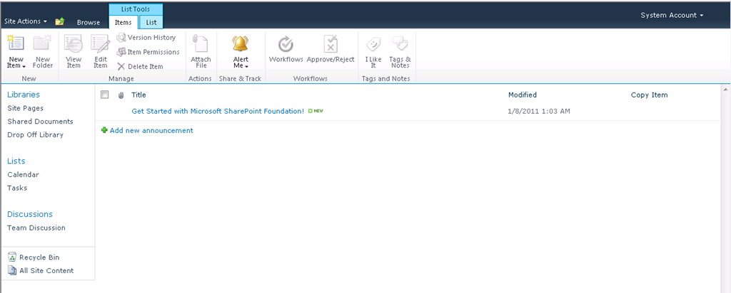

* Abrimos SPD 2010 y creamos un workflow asociado a la lista de anuncios. Dejamos la opción por defecto de que sea el usuario quien arranque el flujo de trabajo con el correspondiente formulario.

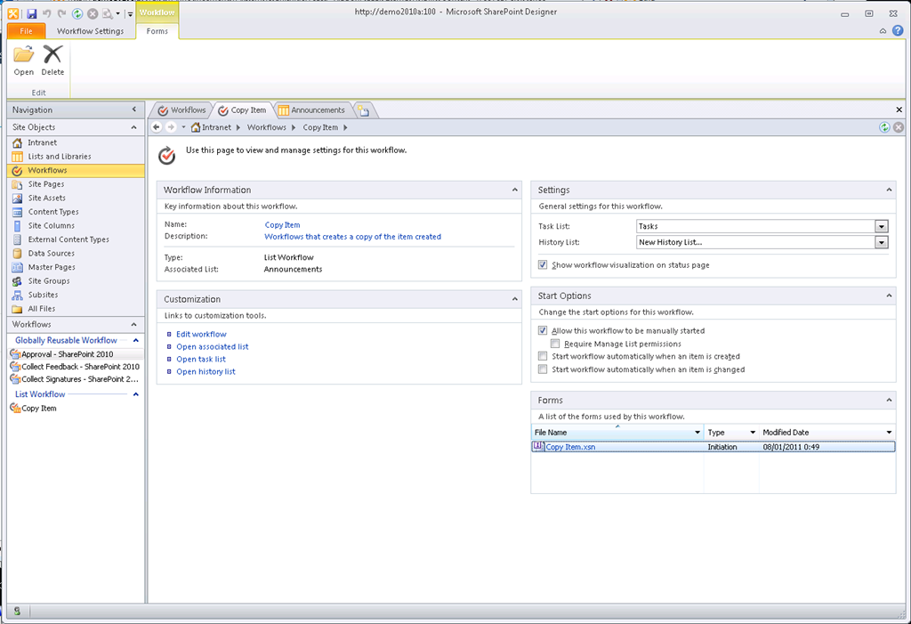

* Este formulario es un formulario InfoPath ya que el servidor de trabajo es SharePoint Server Enterprise por lo que podremos personalziarlo de forma sencilla utilizando Microsoft Office InfoPath Designer 2010.

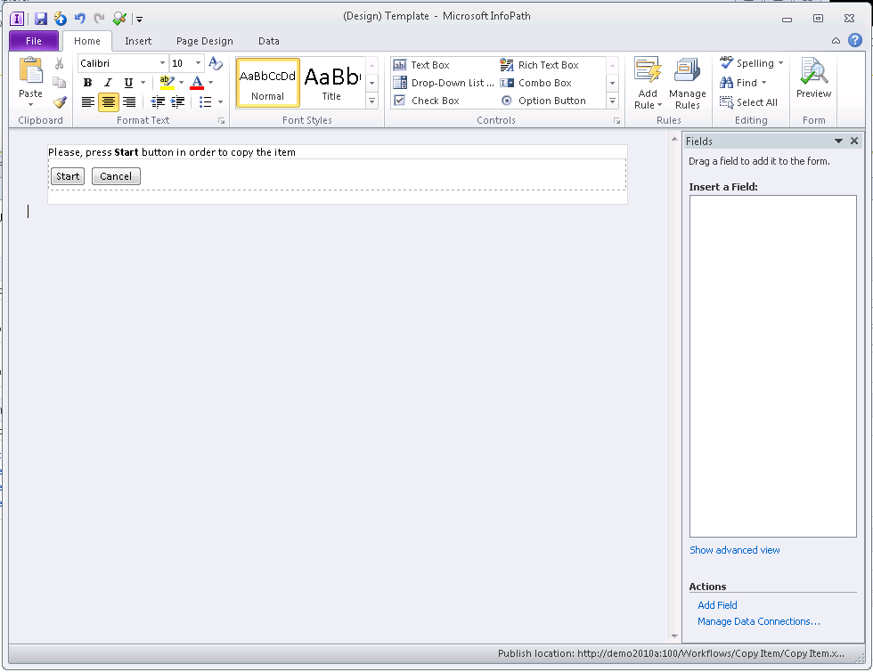

* En cuanto al flujo en sí, para implementar la funcionalidad de copiar un elemento existente nos aprovechamos de que existe una acción de flujo de trabajo pensada para copiar el elemento actual en una lista de nuestro sitio (como la lista en la que reside el propio elemento).

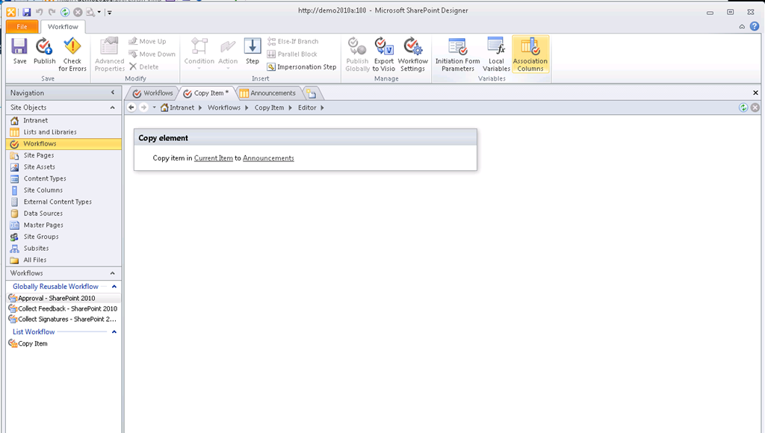

* Con las herramientas de publicación de flujos de trabajo, desplegamos este sencillo flujo en nuestro sitio.
* En la sección listas de SPD 2010, buscamos nuestra lista y a través de la opción “Custom Action” creamos una acción personalizada en alguno de los niveles posibles. En mi caso, he escogido que sea una acción de elemento de lista.

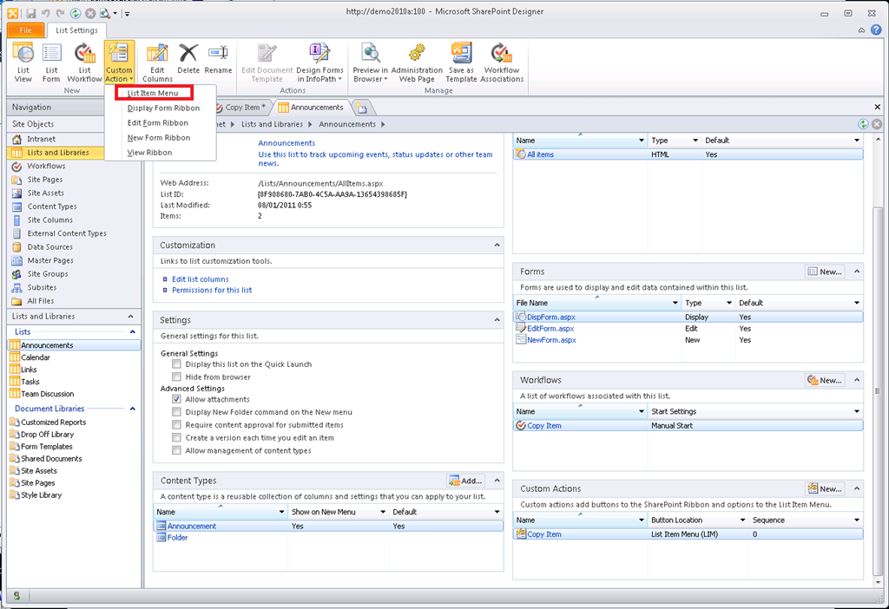

* En la pantalla de configuración de la acción personalizada especificamos las configuraciones respectivas:
  + El nombre de la acción.
  + La acción a realizar que en este caso es la de iniciar el flujo de trabajo que hemos creado.
  + La imagen para la acción personalizada.

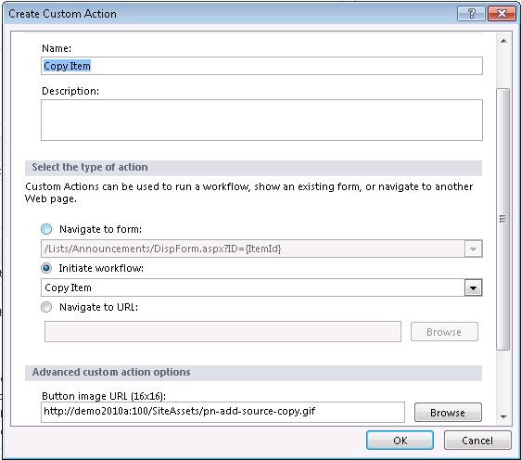

* Una vez guardados los cambios, refrescamos la lista y comprobamos sobre un elemento existente que tenemos definida la nueva acción personalizada.

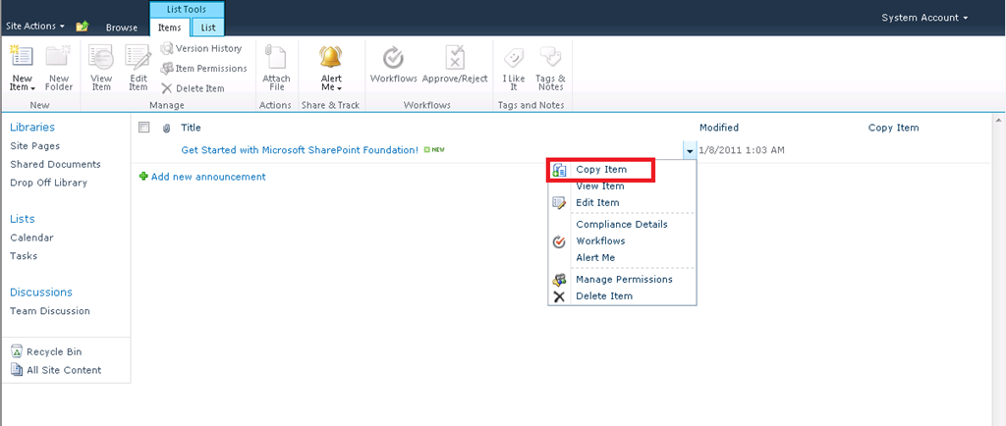

* Probamos la acción de manera que somos redirigidos automáticamente a la página de inicio del workflow creado.

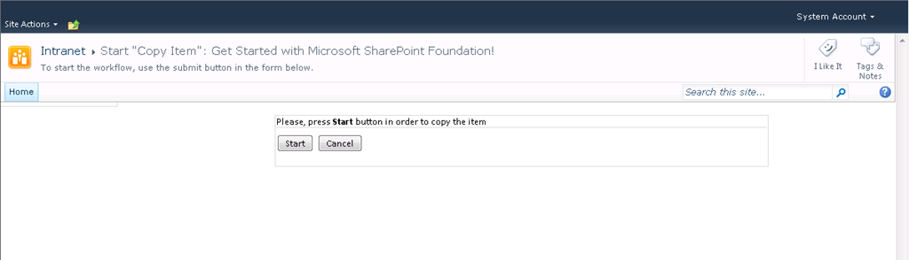

* Arrancamos el workflow y comprobamos como se ha creado una réplica del elemento.

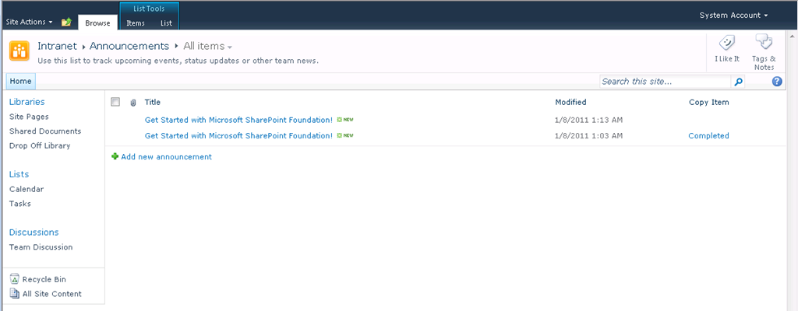

# Desarrollo

## Creación de acciones personalizadas de workflow para SharePoint Designer 2010

**Referencia:** <http://geeks.ms/blogs/ciin/archive/2011/01/04/sharepoint-2010-creaci-243-n-de-acciones-personalizadas-de-workflow-para-sharepoint-designer-i.aspx>

Como sabéis, la [creación de flujos de trabajo para SharePoint 2010](http://geeks.ms/blogs/ciin/archive/2010/07/28/sharepoint-2010-novedades-en-los-flujos-de-trabajo-iv.aspx) se puede realizar o bien en el entorno de SharePoint Designer 2010 (SPD 2010) o bien en el de Visual Studio 2010 (VS 2010). En el caso de SPD 2010, como ocurría con SPD 2007, estamos hablando de flujos de trabajo declarativos que podemos crear a partir de una paleta de acciones y condiciones disponibles en la Ribbon del diseñador. Ahora bien, [además de estas acciones y condiciones disponibles por defecto en SPD 2010](http://office.microsoft.com/en-us/sharepoint-designer-help/workflow-actions-in-sharepoint-designer-2010-a-quick-reference-guide-HA010376961.aspx) podemos crear las nuestras siguiendo un [proceso similar al que ya conocíamos para SPD 2007](http://geeks.ms/blogs/ciin/archive/2007/12/14/wss-3-0-amp-moss-creaci-243-n-de-actividades-para-sd-2007.aspx):

* <http://blog.petergerritsen.nl/2010/01/11/getting-custom-workflow-activities-into-sharepoint-designer-2010/>
* <http://www.mstechblogs.com/sundar/develop-custom-workflow-activity-for-sharepoint-2010-workflow/>
* <http://msdn.microsoft.com/en-us/library/ms414204.aspx>
* <http://www.chaholl.com/archive/2010/03/13/make-a-custom-activity-available-to-sharepoint-designer-2010.aspx>

Además de las referencias anteriores, os dejo un [proyecto interesante de Codeplex orientado a los flujos de trabajo de sitio creado desde SPD 2010](http://siteworkflow.codeplex.com/).

## Server Explorer en Visual Studio 2010

**Referencia:** <http://geeks.ms/blogs/ciin/archive/2009/12/02/sharepoint-2010-server-explorer-en-visual-studio-2010.aspx>

Una de las novedades que tenemos a la hora de desarrollar en SharePoint 2010 es la alta productividad que vamos a conseguir gracias a la incorporación de una serie de herramientas en Visual Studio 2010 que facilitan la experiencia de desarrollo en la plataforma. Uno de estas herramientas es el Server Explorer, una de las grandes demandas en SharePoint 2007: Poder conectarnos a la Colección de Sitios de trabajo desde Visual Studio de la misma forma que lo podíamos hacer con SharePoint Designer 2007 (SPD 2007). VS 2010 incorpora este Server Explorer en el que podremos explorar los elementos que forman parte de una cierta Colección de Sitios:

* Subsitios.
* Listas y Bibliotecas.
* Tipos de Contenidos.
* …

Desde el Server Explorer, podremos lanzar el explorador web para acceder a un elemento concreto. Además, gracias a que Visual Studio 2010 es completamente extensible a través de la tecnología MEF, también podremos añadir nuevos nodos al Server Explorer para mejorar la experiencia de uso de esta herramienta o adaptarla a nuestras necesidades. Para acceder al Server Explorer:

* Ejecutamos VS 2010 y nos vamos a View –> Server Explorer.
* En la ventana de Server Explorer, se visualizarán las conexiones a BD’s o Colecciones de Sitios de SharePoint que hayamos definido. En el caso de las Colecciones de Sitios de SharePoint, aparece una nueva opción en el Server Explorer que nos permite añadir nuevas conexiones a Colecciones de Sitios.

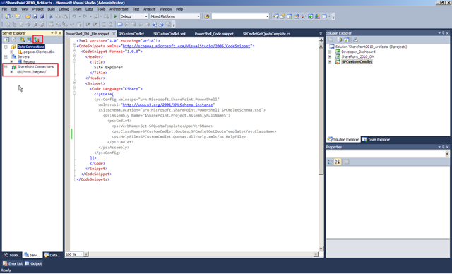

* Fijaros como en ciertos nodos podremos lanzar el explorador web para visualizar el nodo seleccionado.

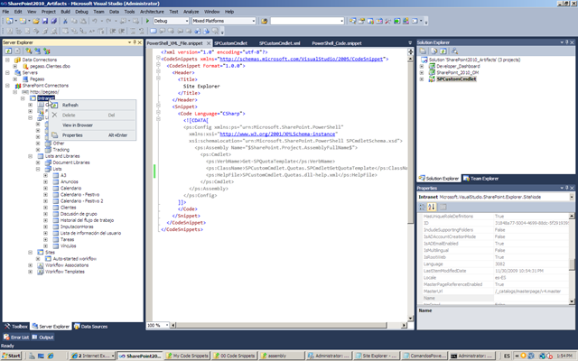

¿Qué otras cosas podemos hacer con el Server Explorer para SharePoint 2010? Pues por ejemplo:

* Visualizar las propiedades de un nodo a través de la ventana de propiedades.
* En el caso de estas trabajando con una feature, podremos activarla desde el explorador.

Más información sobre el Server Explorer:

* <http://www.chakkaradeep.com/post/2009/10/22/SharePoint-2010-Extending-a-SharePoint-Node-in-Server-Explorer.aspx>

## Uso de la API REST de SharePoint

**Referencia:** <http://geeks.ms/blogs/ciin/archive/2009/11/27/sharepoint-2010-uso-de-los-sharepoint-rest-services-i.aspx>

Para usar los servicios REST que expone la plataforma para consumir datos de la misma de forma más sencilla a lo que podíamos hacer en SharePoint 2007 (en cuanto nos salíamos del servidor, sólo nos quedaba la opción de los servicios web. Empecemos.

### Los servicios REST de SharePoint 2010

Dado un sitio de SharePoint 2010 podremos acceder a los datos contenidos a través del correspondiente servicio de ADO.NET Data Services. Para que el servicio funciones sin problemas, necesitáis tener instalada la CTP2 de ADO.NET Data Services. Basta con que pongáis http://<servidor>/_vti_bin/ListData.svc para acceder al servicio y ver las “entidades” con las que podéis jugar para consultar información.

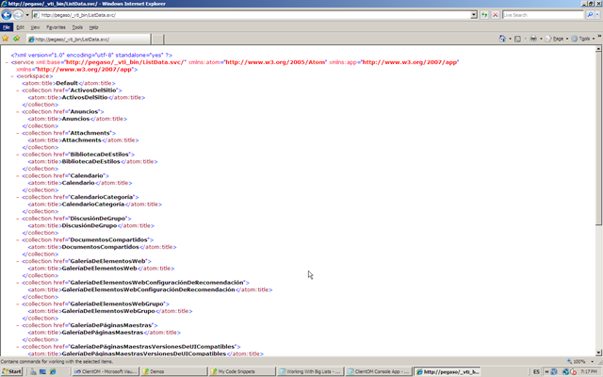

Por ejemplo, con http://<servidor>/_vti_bin/ListData.svc/Anuncios accederéis a los anuncios almacenados en la lista el mismo nombre .

### Uso de los servicios REST fuera de SharePoint 2010

Usar los servicios REST de SharePoint 2010 fuera del mismo es similar a llamar a un servicio de ADO.NET Data Services convencional que exponga un modelo de entidades de ADO.NET Entity Framework o de LINQ To SQL:

* Creamos un proyecto de tipo Windows Forms en VS 2010.
* Añadimos una nueva fuente de datos en VS 2010: Add-> Add New Data Source.  De esta forma se inicia el clásico asistente de datos para crear una nueva fuente de datos.
* Escogemos que sea de tipo Service o de tipo SharePoint.

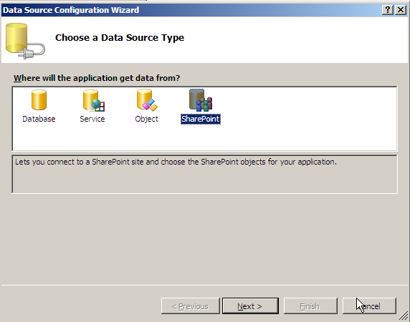

* En la siguiente pantalla especificamos el servicio ADO.NET Data Services de SharePoint 2010.

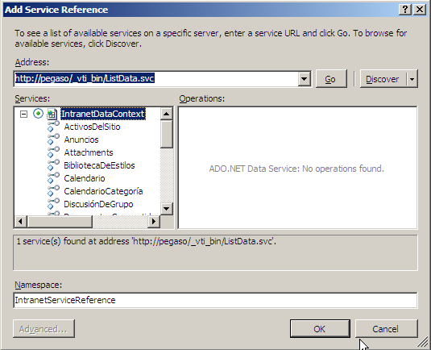

* Añadimos al proyecto la referencia a Microsoft.Data.Services.Client y eliminamos la referencia a System.Data.Services.Client (añadida cuando se creó la referencia al servicio).

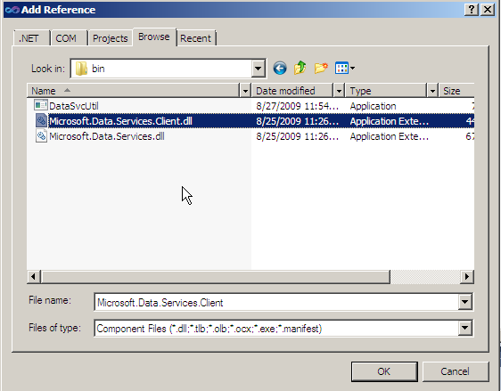

* Diseñamos el formulario, en mi caso en primera instancia consta de:
  + Un botón btnListar para lanzar la consulta al servicio ADO.NET Data Services de SharePoint 2010.
  + Un control de tipo GridView en el que volcar los resultados de la consulta.
* Diseñado el formulario, ya estamos listos para añadirle la lógica:
  + Añadimos una directiva using al servicio REST.
  + Añadimos una directiva using a System.Net
* Codificamos el manejador del botón como sigue:
  + Creamos una instancia del objeto Contexto de Datos creado al añadir la referencia al servicio REST de SharePoint. Este objeto espera en el constructor un tipo Uri en el que especificaremos la Url del servicio REST.
  + Especificamos la credenciales de acceso al servicio (Default.Credentials).
  + Especificamos como fuente del control GridView la lista Anuncios expuesta por el servicio REST.

|  |
| --- |
| using System;   using System.Collections.Generic;  using System.ComponentModel;  using System.Data;  using System.Drawing;  using System.Linq;  using System.Text;  using System.Windows.Forms;  using SPRESTServices.IntranetServiceReference;  using System.Net;  namespace SPRESTServices  {    public partial class Form1 : Form  {  public Form1()  {  InitializeComponent();  }  private void btnListar_Click(object sender, EventArgs e)  {  IntranetDataContext ctx =  new IntranetDataContext(  new Uri("http://pegaso/_vti_bin/ListData.svc"));  ctx.Credentials =  CredentialCache.DefaultCredentials;  grdData.DataSource = ctx.Anuncios.ToList();  }  }  } |

* Si ejecutamos el proyecto, el resultado debería ser el siguiente:

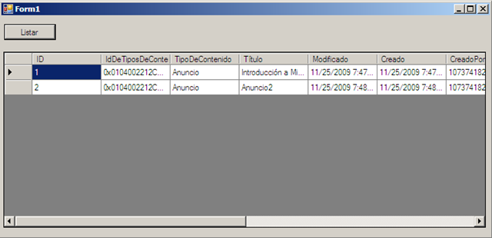

A continuación, lo que hice fue modificar el formulario para añadirle los controles necesarios para poder insertar datos en la lista utilizando el servicio REST:

* Un botón btnCreate para insertar datos en una lista de SharePoint a través del servicio.
* Dos cajas de texto en las que se podrá especificar los datos a insertar en la lista.

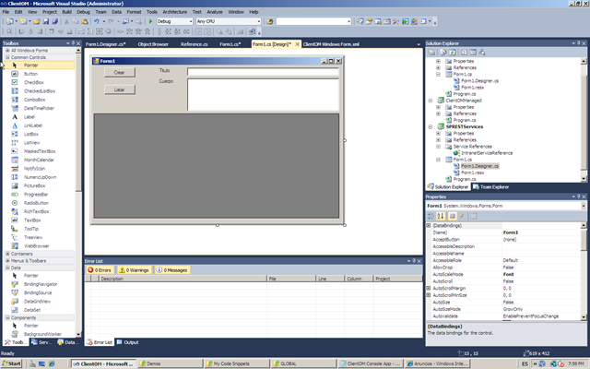

* En el código del manejador del botón simplemente:
  + Creamos una instancia del objeto contexto de datos.
  + Especificamos las credenciales de acceso al servicio.
  + Creamos una instancia de elemento de la lista anuncios.
  + Configuramos las propiedades del elemento.
  + Para añadir el elemento, tendremos que:
    - Llamar al método AddToAnuncios definido en el objeto contexto de datos. Este evento recibe el elemento a añadir.
    - Guardar los cambios llamando a SaveChanges().

|  |
| --- |
| private void btnCreate_Click(object sender, EventArgs e)  {  IntranetDataContext ctx =  new IntranetDataContext(  new Uri("http://pegaso/_vti_bin/ListData.svc"));  ctx.Credentials =  CredentialCache.DefaultCredentials;  AnunciosItem anItem = new AnunciosItem();  anItem.Título = textBox1.Text;  anItem.Cuerpo = richTextBox1.Text;  ctx.AddToAnuncios(anItem);  ctx.SaveChanges();  } |

 Sin más, probamos que la funcionalidad de crear elementos funciona:

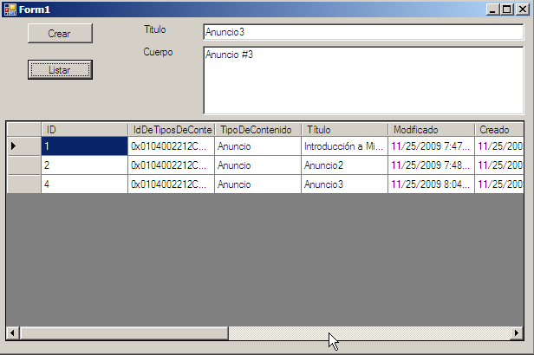

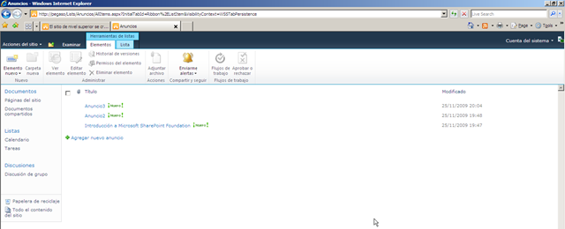

## SharePoint + jQuery

**Referencia:** <http://geeks.ms/blogs/ciin/archive/2009/11/25/sharepoint-2010-jquery.aspx>

Recién instalada la beta de SharePoint 2010 lo primero que se me ocurrió fue intentar migrar mis andanzas con jQuery a la nueva plataforma, tras la “aventura” de instalarlo (gracias a la inestimable ayuda JC´s)  en vhd bootable de x64 (no hay mas remedio) sobre un Windows Server 2008 R2, pude empezar a trastear.

Lo primero que he encontrado muy cambiado es la web part Content Editor, con el nuevo estilo de navegación, la que podemos encontrar en el grupo Medios y contenidos, además ya no disponemos de los botones que nos permitían la edición de código fuente y editor de texto enriquecido que teníamos en 2007.

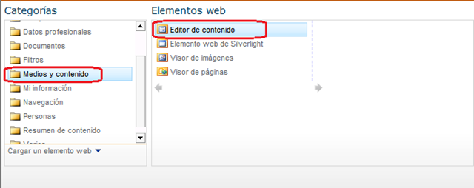

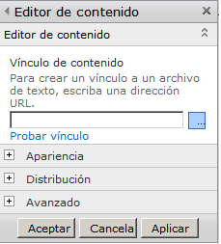

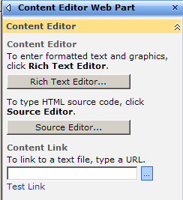

Pero hay una solución (gracias a JC´s de nuevo), situados en la web part podemos movernos en la ribbon a un opción que si nos permite modificar el código en la pestaña formato de texto –> HTML (desplegable) –> Editar código fuente :

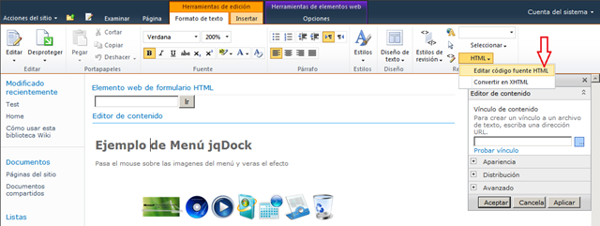

Ahí meteríamos nuestro código, que como se puede ver en la captura utilizaremos jqDock para crear un menú deslizante que nos agranda el elemento por el que naveguemos.

También se puede realizar la inserción de código mediante la web part formulario de HTML, ya que esta si nos permite directamente la edición y ese código queda fijo en la pagina (con la web part editor de contenido he observado que mete código de mas para ajustar estilos):

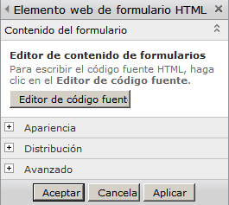

Para este apartado me cree un directorio en 14/Template/Images llamado Dock, el cual contiene todo lo necesario para que el menú funcione correctamente, necesitaremos la librería [jQuery](http://code.google.com/p/jqueryjs/downloads/detail?name=jquery-1.3.2.min.js), el javascript de [jqDock](http://www.wizzud.com/component/option,com_remository/Itemid,27/func,fileinfo/filecatid,63/parent,category/), hojas de estilo y las imágenes. En [este](http://www.wizzud.com/jqDock/) enlace encontraremos ejemplos de estilos y diferentes opciones que nos permite jqDock, aunque no especifican compatibilidad con SharePoint… pero funciona  xD.

A continuación comparto mi código que va incrustado en la web part de formulario HTML, el cual principalmente tiene las llamadas a jQuery, jqDock y a las hojas de estilo, el siguiente paso es definir las opciones del Dock y finalmente jugar con los enlaces y las imágenes (recomiendo imágenes cuadradas 128x128 px para no descompensar el menú):

|  |
| --- |
| <link type="text/css" rel="stylesheet" href="/_layouts/Images/dock/dock.css" />  <script type='text/javascript' src='_layouts/Images/Dock/jquery-1.3.2.min.js'></script>  <script type='text/javascript' src='_layouts/Images/Dock/jquery.jqDock.js'></script>   <script type="text/javascript">      jQuery(document).ready(function() {          var options1 =          {              size:48,              align: 'top',              labels: 'tc'          };          jQuery('#menu1').jqDock(options1);          });  </script>     <h1>Ejemplo de Menú jqDock</h1>    <p>Pasa el mouse sobre las imagenes del menú y veras el efecto</p>    <div id='menu1'>        <a href='<http://ciin.es'> title='CIIN'>        <img src='_layouts/Images/dock/logo.png' alt='' />      </a>      <a href='<http://www.microsoft.com/windows/windows-xp/default.aspx'> title='Disco XP'>        <img src='_layouts/Images/dock/disc.png' alt='' />      </a>       <a href='<http://windows.microsoft.com/en-US/windows7/products/features/windows-media-player-12'> title='Media Player'>        <img src='_layouts/Images/dock/Audio.png' alt='' />      </a>      <a href='<http://windowsupdate.microsoft.com/'> title='Windows Update'>        <img src='_layouts/Images/dock/WU.png' alt='' />      </a>      <a href='' title='Date And Time'>        <img src='_layouts/Images/dock/Date And Time.png' alt='' />      </a>      <a href='jqDockMenu.html' title='Panle de Control'>        <img src='_layouts/Images/dock/Control.png' alt='' />      </a>      <a href='' title='Papelera'>        <img src='_layouts/images/dock/papelera.png' alt='' />      </a>    </div> |

Y la hoja de estilos:

|  |
| --- |
| #menu1 {              position:relative; top:-300; right:5%; padding:50px; width:50px;          }      div.jqDock {background-color:transparent;}       div.jqDockLabel {              border:0px none; padding:0px ; font-weight:bold; font-size:18px; font-style:italic;              white-space:nowrap; color:#0055DD; background-color:transparent;                  }    div.jqDockLabelLink {cursor:pointer;}    div.jqDockLabelImage {cursor:default;} |

El resultado:

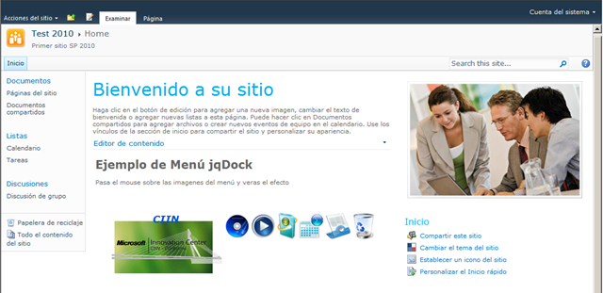

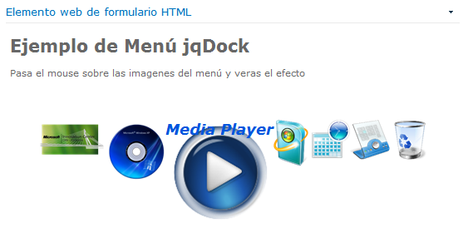

## Novedades en flujos de trabajo

**Referencia:** http://geeks.ms/blogs/ciin/archive/2009/11/02/sharepoint-2010-novedades-en-los-flujos-de-trabajo-i.aspx

SharePoint 2010 está construido sobre .NET Framework 3.5 SP1 por lo qué la versión de Windows Workflow Foundation (WF) que utiliza es la 3.5, es decir, no se van a incorporar los cambios “radicales” que vienen con los flujos de trabajo en WF 4.0 con .NET Fx 4.0. Sin embargo, el trabajo con flujos de trabajo en SharePoint 2010 presenta novedades importantes:

* La primera viene por el abanico de opciones de creación de flujos de trabajo que vamos a tener disponibles. Podremos crear flujos de trabajo con Microsoft Office Visio 2010, con Microsoft Office SharePoint Designer 2010 (SPD 2010) y por supuesto con Visual Studio 2010 (VS 2010).
* Los flujos de trabajo creados en cada entorno van a ser portables, es decir, se podrá:
  + Crear un flujo de trabajo con Visio 2010 y exportarlo en formato .vwi para importarlo en SPD 2010 de cara a configurarlo de forma adecuada y publicarlo en SharePoint 210.
  + El proceso inverso es también posible, es decir, se podrá crear un flujo de trabajo con SPD 2010, exportarlo a formato .vwi y abrirlo con Visio para continuar su edición.
  + Finalmente, podremos importar flujos de trabajo creados con SPD 2010 en VS 2010. Para ello, es necesario grabar el flujo de trabajo como una solución de SharePoint (.WSP) y utilizar el asistente de importación de flujos de trabajo que incorpora las Visual Studio 2010 Tools para SharePoint (***Nota:*** Sólo se pueden grabar en formato .WSP los denominados flujo de trabajo re-utilizables).

La idea de este primer post sobre flujos de trabajo en SharePoint 2010 es ver esta portabilidad que os he comentado. Empecemos.

### Flujos de trabajo con SPD 2010

SPD 2010 va a permitir crear tres tipos de flujo de trabajo:

* Site Workflows, es decir, flujos de trabajo de sitio que no están vinculados a una lista o biblioteca de documentos.
* Workflows convencionales, es decir, similares a los que se podían crear con SPD 2007 que implican su vinculación desde el inicio a una lista o biblioteca de documentos determinada.
* Workflows re-utilizables, es decir, que se pueden utilizar en múltiples sitios. Estos workflows se caracterizan porque se vincu. La gran ventaja de este tipo de flujos de trabajo es que los podemos guardar como un .WSP e importarlos en VS 2010 para continuar con su implementación.

Además de permitirnos crear diferentes tipos de flujo de trabajo, SPD 2010 presenta las siguientes novedades a este respecto:

* El diseñador de flujos de trabajo se ha re-hecho de manera que se facilite la creación de flujos de trabajo. Se han añadido más acciones y condiciones para la creación de flujos.
* Se pueden editar flujos de trabajo ya disponibles en SharePoint 2010 siempre que se trate de flujos de trabajo re-utilizables. Por ejemplo, el flujo de trabajo de aprobación presenta esta característica lo que es supone la posibilidad de extender este flujo de trabajo desde SPD 2010 (algo que en SharePoint 2007 no era trivial).

Como siempre, lo mejor es ver estas características en acción:

* Abrimos SPD 2010, y de primeras vemos que la Ribbon presenta dos opciones para crear los tipos de flujos de trabajo comentados.
* En el menú de navegación de SPD 2010 tenemos una sección dedicada a flujos de trabajo (os recuerdo que el menú de navegación ya no sigue una estructura de carpetas, sino que define una serie de secciones lógicas de trabajo). Si pulsáis en esta sección, aparecerá un listado de los flujos de trabajo existentes (fijaros que el propio listado nos indica que se tratan de flujos de trabajo globales re-utilizables). Además, en la Ribbon de nuevo podréis ver las opciones de creación de los tres tipos de flujo de trabajo comentadas (ahora aparecen los Workflows de Sito).

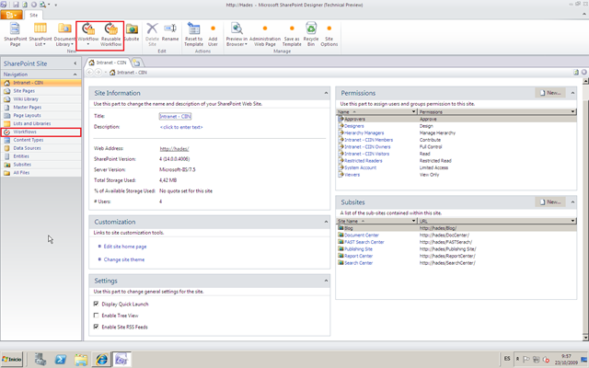

* Si pinchamos sobre el flujo de trabajo de aprobación, aparece en primer lugar la pantalla global de configuración de un flujo de trabajo en SPD 2010.

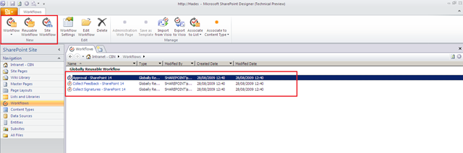

* En esta pantalla tenemos acceso a aspectos relacionados con el workflow como:
  + Información sobre el flujo de trabajo.
  + Configuraciones básicas del flujo de trabajo.
  + Las opciones de inicio del flujo de trabajo.
  + Los formularios de flujo de trabajo que incluye (fijaros que son formularios Infopath).

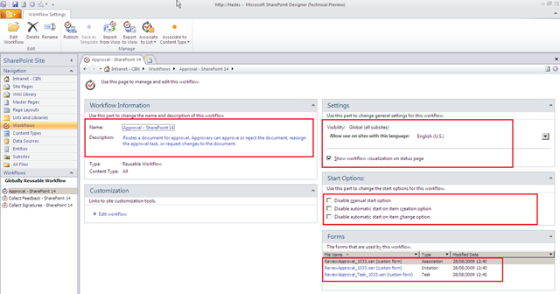

* En la zona Customization aparece un enlace que nos permite editar el flujo de trabajo. Si lo pulsáis, aparece el diseñador de flujos de trabajo de SPD 2010 que nos va a permitir su modificación.

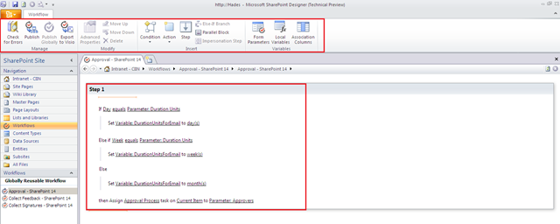

* Desde la Ribbon, podremos añadir nuevas acciones y condiciones, parámetros, comprobar si tiene errores, etc.
* A través del botón Export to Visio, podremos exportar el flujo de trabajo a formato .VWI y abrirlo a continuación desde Visio 2010.

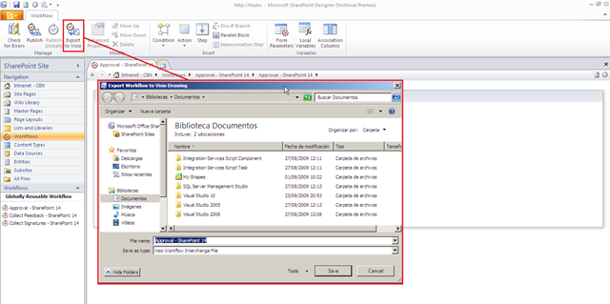

* Algo curioso de estos flujos de trabajo etiquetados como globalmente re-utilizables es qué no se pueden guardar como plantilla a través de la Ribbon y utilizando la opción Save as template. Entonces, para ver esta funcionalidad he creado un flujo de trabajo re-utilizable muy sencillo que simplemente crea una tarea cuando se crea un ítem de calendario en SharePoint 2010 de manera que se habilite dicho botón. Si lo pulsamos, el flujo de trabajo se guarda como plantilla en una de las librerías del sitio (en la Assest Library…he de decir en este punto que no sé muy bien porque la plantilla se guarda en esta biblioteca y no en una concreta).

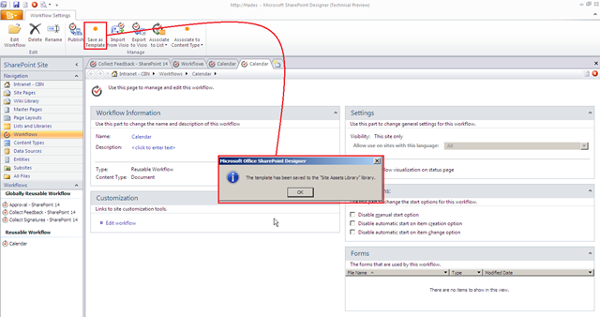

* Si vamos al sitio de SharePoint 2010 de trabajo y a la biblioteca Assest Library, veremos que la plantilla se ha guardado y que nos la podemos descargar. Como se podrá comprar, se trata de un .WSP.

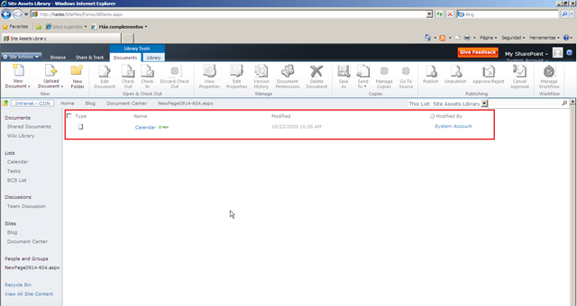

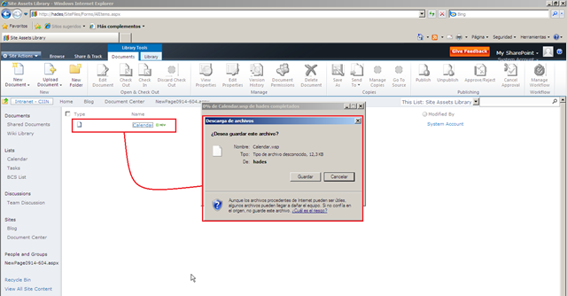

### Flujos de trabajo con Visio 2010

Visio 2010 nos permite crear flujos de trabajo desde cero para exportarlos luego en formato .vwi e importarlos en SPD 2010, o bien partir de un flujo de trabajo creado con SPD 2010, extenderlo y luego exportarlo:

* En Visio 2010 nos vamos a crear un nuevo diagrama de tipo FlowChart.

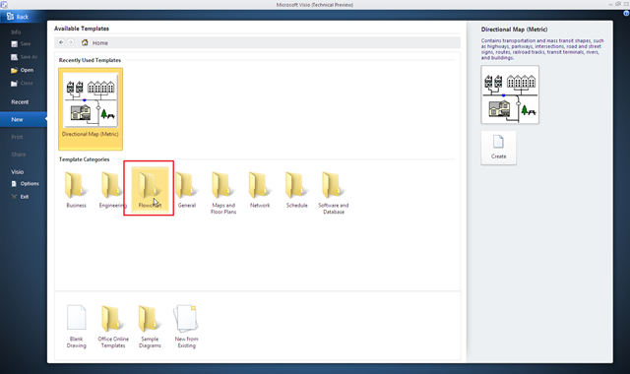

* Elegimos la plantilla Microsoft SharePoint Workflow.

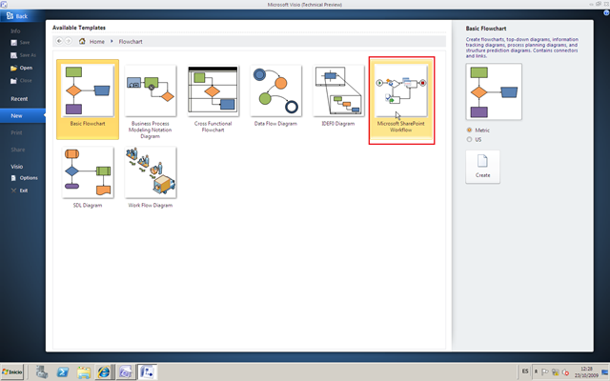

* A continuación, se abre la superficie de diseño con la correspondiente paleta de formas que nos permitirá crear flujos de trabajo en Visio 2010.
* Desde aquí también podremos importar un flujo exportado desde SPD 2010, para ello nos vamos a la pestaña Process y a través del botón Import podemos elegir el flujo de trabajo exportado con anterioridad.

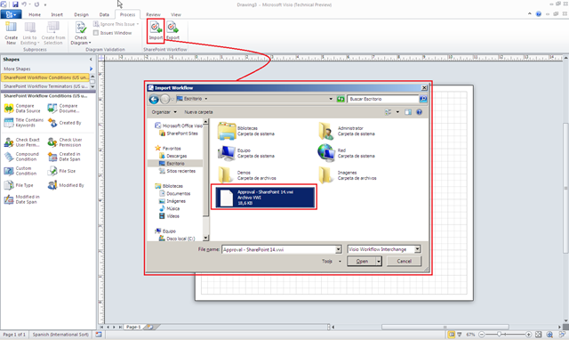

* Una vez importado el workflow, visualmente resulta más que atractivo comparado con lo que tenemos en SPD 2010.

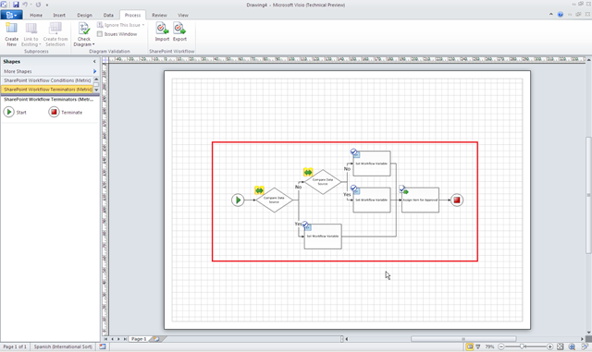

* De esta forma, podríamos personalizar el flujo de trabajo y una vez que esté listo comprobar que es correcto a través del botón Check Diagram para pasar a exportarlo con el botón Export.

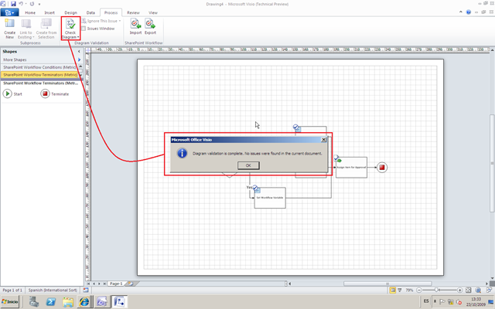

### Flujos de trabajo con VS 2010

Para cerrar el círculo de trabajo con flujos de trabajo en SharePoint 2010, vamos a ver ahora como podemos importar un flujo de trabajo re-utilizable con las Visual Studio 2010 Tools para SharePoint (***Nota:*** Como ya he comentado en varios posts, todo lo que estoy haciendo en torno a SharePoint 2010 y Visual Studio 2010 se refiere a la CTP de julio de 2009 y a la Beta1 respectivamente):

* Creamos un proyecto de Visual Studio 2010 y en las plantillas de proyecto para C#, nos vamos a la sección SharePoint y elegimos la plantilla Import Reusable Workflow.

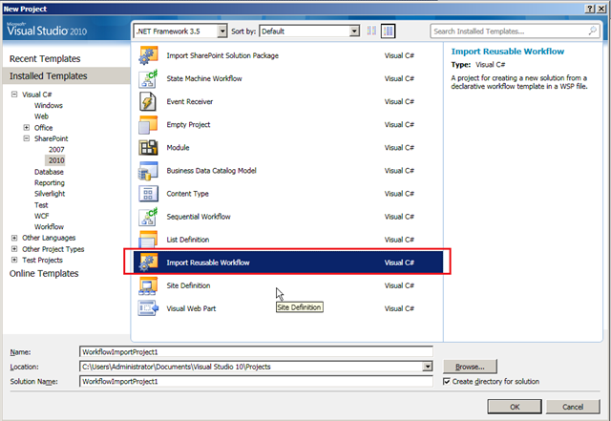

* Tras pulsar OK, se inicia un asistente en el que se nos pide la url del sitio de SharePoint 2010 que se va a utilizar para depuración, así como la forma de despliegue. En este caso, sólo es posible un despliegue en modo Full Trust.

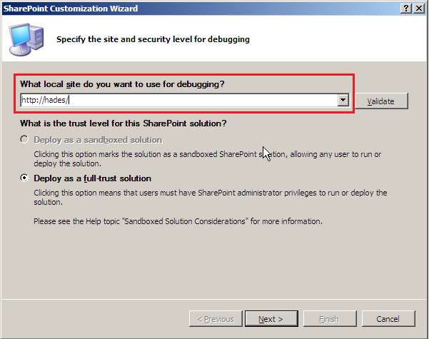

* En la siguiente pantalla se pide el path de la solución .wsp a importar.

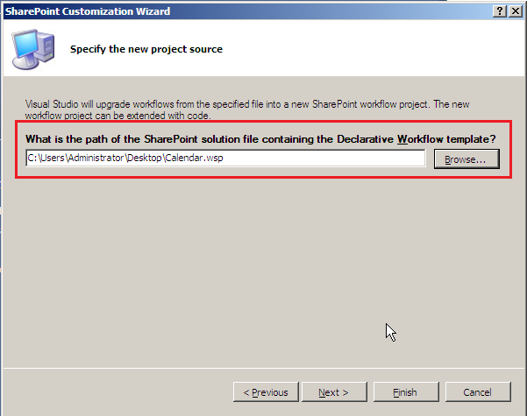

* A continuación, se inicia el proceso de importación (un poco pesado para la CTP de Julio y la Beta1 de VS 2010).
* La siguiente pantalla del asistente nos pide que especifiquemos que ítems de la solución .WSP queremos importar. En este caso sólo tenemos un único ítem. Pulsamos Finish para concluir con el proceso de importación.

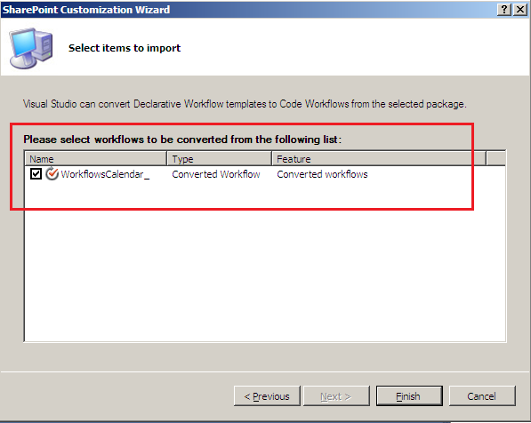

* Si el proceso de importación fuera correctamente, debería crearse un proyecto de workflow para SharePoint…lamentablemente, supongo que debido de nuevo a la Beta de VS 2010 y a la CTP de julio, el proceso de importación finaliza con errores y VS 2010 no es capaz de crear el correspondiente proyecto…Sin embargo, como el asunto me dejó un poco mosca, pensé: “igual el problema está en que no he publicado el flujo de trabajo desde SPD 2010”…total, que volví a SPD 2010, abrí el flujo de trabajo y le día publicar y la sorpresa fue que el flujo de trabajo no se podía publicar debido a algún tipo de problema con la acción que permite crear tareas de usuario…total, que lo que hice fue cambiar el tipo de tarea probar de nuevo a publicar el flujo de trabajo que en este caso no produjo ningún error. Acto seguido, pasé de nuevo a guardar el flujo de trabajo como plantilla y probar de nuevo a importarlo en VS 2010.

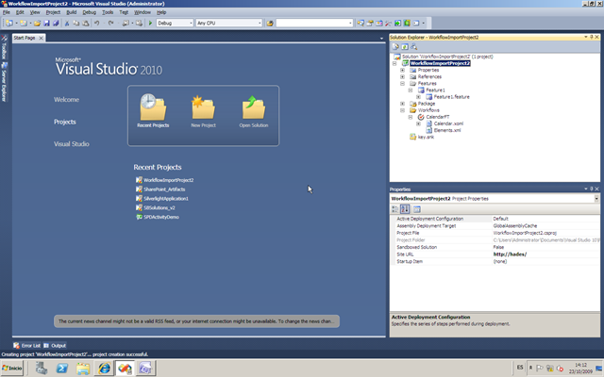

* Por fortuna, finalmente conseguí que el proceso de importación funcionase de forma correcta. Aunque esto será tema de otro post, resulta curioso el resultado de la importación en cuanto al workflow en sí ya que además de incorporar la actividad HistoryLog que había añadido en SPD 2010, añade una actividad de más. También, como era esperable, es destacable el hecho de que el flujo de trabajo importado es puramente declarativo y que la estructura del proyecto sigue la estructura propia de un proyecto de SharePoint 2010 en VS 2010.

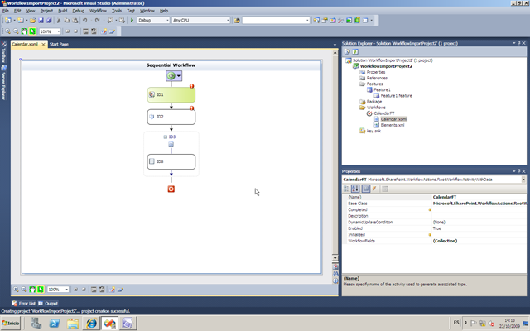

Finalmente, os dejo un [overview interesante](http://philwicklund.com/Lists/Posts/ViewPost.aspx?ID=114) de alguno de los temas que he comentado en el post.

### Resumen sobre lo que podemos esperar en la creación de flujos de trabajo

**Referencia:** http://geeks.ms/blogs/ciin/archive/2009/11/13/sharepoint-2010-novedades-en-los-flujos-de-trabajo-ii.aspx

A la hora de crear flujos de trabajo para SharePoint 2010 tendremos las siguientes novedades:

* A nivel de tecnología, y por si no había quedado claro, los flujos de trabajo en SharePoint 2010 se asientan sobre Windows Workflow Foundation 3.5 (WF 3.5)…que nadie espere que las novedades de WF 4.0 aparezcan en SharePoint 2010…el desarrollo del producto viene desde hace más de 3 años y Visual Studio 2010 (VS 2010) y .NET Framewor 4.0 tienen un tiempo de desarrollo menor. Creo que las razones de la versión de WF soportada son obvias.
* Tipos de flujos de trabajo disponibles:
  + Por un lado, en SharePoint 2010 tenemos los flujos de trabajo preparados para ser vinculados a una lista o biblioteca.
  + Por otro, tenemos los flujos de trabajo de sitio. Estos se pueden lanzar directamente desde la interfaz de usuario de SharePoint 2010: Site Actions –> Site Workflows. Aquí es destacable que al configurar el flujo de trabajo tenemos que especificar la lista de tareas y la history list que va a usar el flujo de trabajo en su ejecución.
* A nivel de herramientas, y como ya comenté en [este post](http://geeks.ms/blogs/ciin/archive/2009/11/02/sharepoint-2010-novedades-en-los-flujos-de-trabajo-i.aspx), tenemos las siguientes posibilidades:
  + Modelado de flujos de trabajo con Microsoft Visio 2010.
  + Implementación de flujos de trabajo con SharePoint Designer 2010 (SPD 2010). Como novedad, podremos crear tres tipos de flujos de trabajo: los convencionales asociados a una lista o biblioteca, los re-utilizables que no se vinculan a una lista o biblioteca (se pueden vincular a un tipo de contenido) y los de sitio.
  + Los flujos de trabajo creados con Visio 2010 se pueden exportar e importar en SPD 2010. La operación contraria también es posible.
  + En el caso de los flujos de trabajo re-utilizables, se pueden guardar como .WSP y luego importarlos en VS 2010 a partir de la plantilla de proyecto que permite esto.  Respecto a esta importación:
    - Ahora mismo tenemos un bug a la hora de importar los flujos de trabajo en VS 2010 ya que no funciona con la Beta2.
    - La importación es de un único sentido: de SPD 2010 a VS 2010. A la inversa no es posible.
  + Comentaros también que tenemos la posibilidad de visualizar el estado de ejecución de un flujo de trabajo a través de la integración de Visio (Visio Services) en SharePoint 2010  (versión Enterprise). Aquí es importante tener en cuenta:
    - Visio Services sólo lo tendremos disponible en SharePoint Server 2010.
    - Los flujos de trabajo que se pueden visualizar en Visio son los creados con SPD 2010.
  + En lo que a VS 2010 se refiere, la experiencia de creación de flujos de trabajo es similar a la que ya teníamos en VS 2008. Lógicamente, se han modificado los asistentes para elegir el tipo de solución a crear: Sanboxed o Full Trust, aunque ya os adelanto que los flujos de trabajo se despliegan en modo Full Trust (como Farm Solution). Una vez finalizado el asistente, se crea una estructura de proyecto típica para artefactos de SharePoint en VS 2010:
    - Contiene un paquete para el empaquetado de la solución.
    - Contiene al menos una característica.
    - Además, con el Server Explorer vamos a poder visualizar los flujos de trabajo desplegados.
* Novedades en depuración:
  + Como con el resto de elementos, para depurar un flujo de trabajo es suficiente con presionar F5 en VS 2010. Sin embargo, esta depuración ahora mismo tiene un tema curioso: para parar la depuración tienes que pulsar 2 veces el botón de stop de VS 2010 ya que cuando se arranca un flujo de trabajo por debajo tenemos dos instancias o copias del mismo:
    - Una con los metadatos del flujo de trabajo y otra con el ejecutable. Aquí me he quedé con la duda de si esto sólo pasa en la depuración de flujos de trabajo o también se da cuando se ejecutan normalmente. En cualquier caso, no deja de ser curioso.
* Nuevas plantillas a nivel de proyecto de flujo de trabajo:
  + En este caso las principales novedades vienen dadas porque disponemos de dos plantillas de formularios ASP.NET para añadir a nuestro flujo de trabajo. Se incorporan dos plantillas:
    - Formulario de inicio (Initiation Form).
    - Formulario de asociación (Association Form).
  + En el caso del formulario de inicio, recoger datos de inicio del flujo de trabajo es tan sencillo como modificar el método GetInitiationData() disponible en la vista de código del formulario. En este método únicamente tendremos que especificar que datos de inicio va a recoger el flujo de trabajo.
  + Además, cuando añadimos alguno de estos tipos de formulario a nuestro proyecto de workflow, VS 2010 modifica automáticamente el archivo Elements.xml que describe el workflow para añadir las líneas correspondientes a los formularios añadidos.
  + Algo importante aquí es que estos formularios son ASP.NET. De momento no se soportan formularios Infopath de la misma forma y no tiene pinta de que se vaya a hacer.
  + Otra plantilla tipo que podemos utilizar es la de Event Receiver ya que vamos a poder capturar los siguientes eventos de flujo de trabajo (***Nota:*** Estos eventos se pueden capturar tanto para flujos de trabajo creados con SPD 2010 como para flujos de trabajo creados con VS 2010):
    - Starting.
    - Started.
    - Postponed.
    - Completed.

## LINQ To SharePoint

**Referencia:** <http://geeks.ms/blogs/ciin/archive/2009/10/22/sharepoint-2010-trabajo-con-linq-to-sharepoint-i.aspx>

Otra de las novedades más esperadas dentro de la plataforma SharePoint es el soporte de LINQ para realizar consultas de listas de SharePoint. En SharePoint 2010 aparece LINQ To SharePoint, que permite realizar consultas LINQ de información almacenada en la plataforma de una forma más clara, sencilla de comprender, acceso a datos fuertemente tipado y a un nivel de abstracción superior. Como sabéis, si trabajamos con LINQ To SQL o ADO.NET Entity Framework, al realizar una consulta LINQ por debajo tendremos un objeto (DataContext y ObjectContext) respectivamente que se encarga de enviar el correspondiente T-SQL a la BD subyacente. En el caso de SharePoint el objeto DataContext correspondiente es el que se encarga de generar y realizar la consulta CAML que se corresponde con la consulta LINQ definida. En este primer post sobre LINQ To SharePoint, vamos a realizar una sencilla consulta LINQ  a una lista personalizada de SharePoint. Empecemos. (***Nota:*** Todo lo que veáis aquí de SharePoint 2010 tiene que ver con la CTP de julio. La versión de Visual Studio 2010 utilizada es la Ultimate Beta2).

### Generación de la clase proxy de LINQ To SharePoint para acceder a los datos

En el ejemplo que voy a realizar, vamos a acceder a una lista personalizada denominada Products que tiene dos únicas columnas. Para acceder a los datos de la lista vía LINQ To SharePoint, lo primero que tenemos que hacer es generar la correspondiente clase proxy que nos permita conectarnos a la misma. Para ello, y con la CTP de julio de SharePoint 2010 tenemos que utilizar la utilidad SPMetal que se encuentra en la siguiente ruta:

**C:\Program Files\Common Files\Microsoft Shared\Web Server Extensions\14\bin**

Una vez situados en dicho path, para generar la clase proxy para poder acceder a los datos de una lista de un sitio…y en general a todo el sitio, ejecutamos el siguiente comando:

spmetal /web:<http://win-lpgjegdoo6f> /namespace:Intranet /code:Intranet.cs

Cómo veis, en la sintaxis de spmetal:

* En primer lugar especificamos la url del sitio de SharePoint en el que vamos a generar la clase proxy. Para ello utilizamos el parámetro web.
* A continuación mediante el parámetro namespace especificamos el espacio de nombres a usar en la clase proxy a generar.

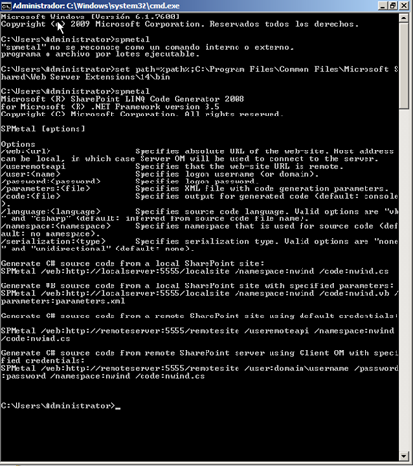

* Finalmente el parámetro code nos permite especificar el nombre del archivo de C# generado.

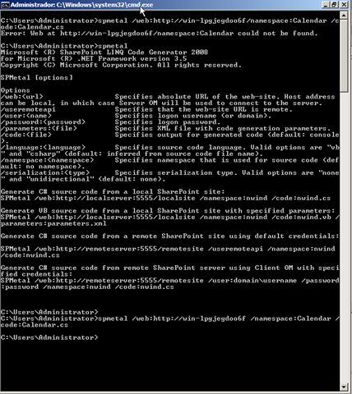

Si ejecutamos el comando anterior, transcurridos unos segundos tendremos la clase proxy lista para ser utilizada en VS 2010 Beta2. Si queréis ver las opciones de ejecución de SPMetal, basta conque lo ejecutéis tal cual para ver los parámetros de que dispone y algunos ejemplos de sintaxis.

### Creación de la WebPart de visualización

Para mostrar los datos devueltos por la consulta LINQ To SharePoint que voy a definir, voy a utilizar las Visual Studio Tools para SharePoint 2010, y en concreto la posibilidad que nos brinda de crear Web Parts visuales para facilitar su desarrollo:

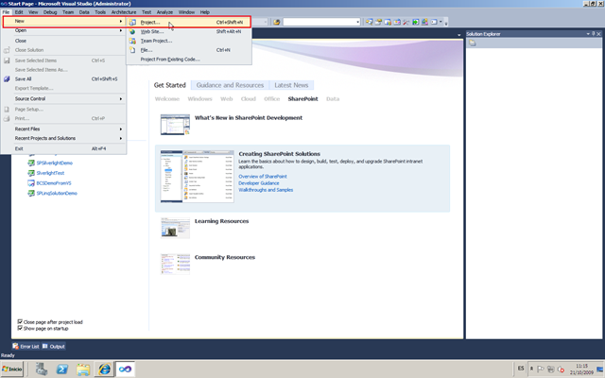

* Arrancamos Visual Studio 2010 Beta 2, y nos vamos a crear un proyecto para SharePoint 2010 de tipo Visual Web Part.

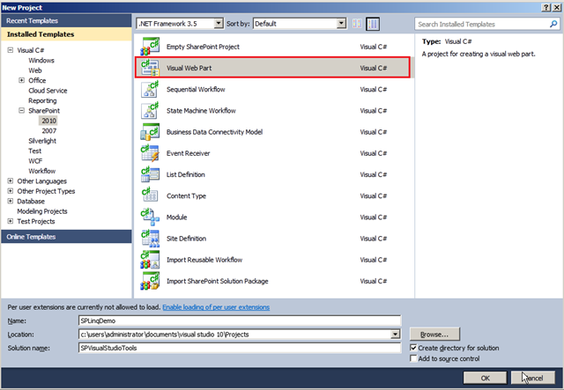

* Tras pulsar OK, nos llevamos la primera en la frente: aparece un mensaje de error diciéndonos que **no es posible crear el proyecto porque se necesita SharePoint Server instalado en el servidor**…toma ya…lógicamente me quedo sorprendido porque en mi máquina virtual tengo instalada la CTP de julio de SharePoint Foundation 2010 y desde luego no me esperaba este resultado. Aunque he de decir que no me sorprende, recuerdo que algo parecido sucedió con la plantilla de creación de workflows para SharePoint 2007 que apareció con Visual Studio 2008. Seguro que en breve a alguien se le ocurre como solucionar esta cag…digo este problemilla.

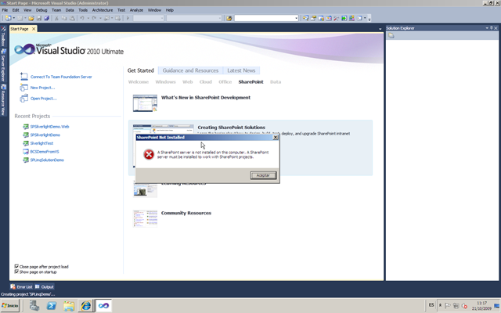

Por suerte, parece que los proyectos creados para SharePoint 2010 con la Beta1 de las Visual Studio Tools para SharePoint 2010 funcionan con la Beta2 y me las arreglé para conseguir el resultado esperado. Si no hubiera sido por el inconveniente anterior, al pulsar OK en le proyecto se inicia un asistente en el que se nos pie el sitio de SharePoint que se va a utilizar para depurar la solución y el modo de despliegue de la misma (que para una Web Part visual es Full Trust al menos en la CTP de julio de SharePoint 2010):

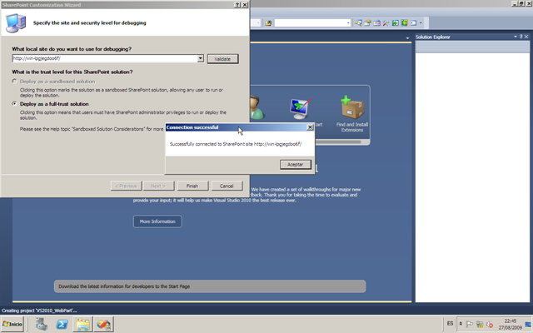

Como os decía, para superar el inconveniente anterior probé a abrir un proyecto ya creado con la Beta 1 de Visual Studio 2010 y esta vez, para mi sorpresa, no hubo ningún problema. En VS 2010, la estructura típica de un proyecto para SharePoint 2010 se caracteriza por los siguientes elementos:

* El grupo de ítems particulares correspondientes a la plantilla elegida. En este caso se trata de una Web Part Visual que no es más que está representado por tres elementos:
  + El primero de ellos tiene la extensión .WebPart y nos permitirá parametrizar ciertas configuraciones de la Web Part Visual como su título, descripción.
  + El segundo de los elementos es un archivo .cs en el que se definen los métodos clásicos (este trabajo lo hace Visual Studio) para renderizar la Web Part en la UI de SharePoint: ***CreateChildControls()*** y ***Render()****.*
  + Finalmente, el último de los elementos es un user control (extensión .ascx) y es el que nos permite modelar visualmente la Web Part y añadirle la lógica correspondiente en el archivo de código asociado.

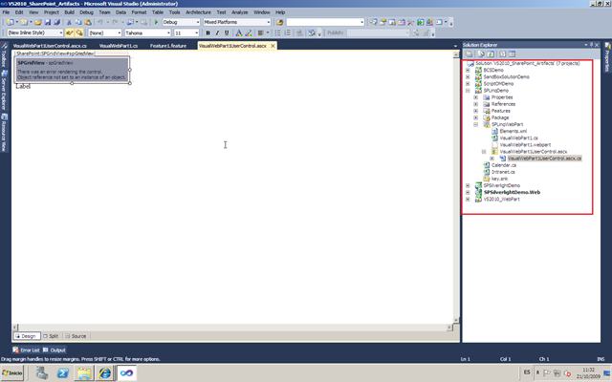

* Una sección Package o paquete en la que se “empaquetan” las distintas features o características que contiene la solución. En este caso concreto sólo tendremos una única feature. Como podéis ver, configurar un package se simplifica bastante gracias al nuevo diseñador que incluye las VS Tools. Comentaros que dado un proyecto de SharePoint 2010, sólo puede contener un único paquete.

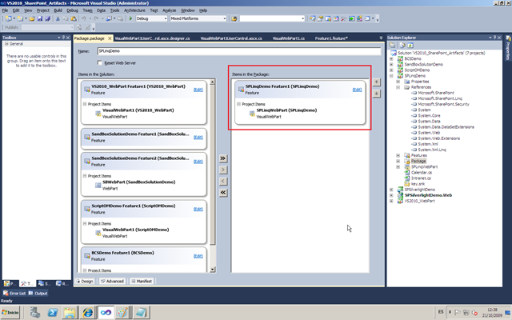

* Una sección Features en la que tendremos todas las características del proyecto actual. En este caso tendremos una única característica, pero podríamos tener tantas como elementos de SharePoint añadamos al proyecto: manejadores de eventos, flujos de trabajo, etc. De nuevo, la gestión de las características se simplifica notablemente gracias al nuevo diseñador incorporado en VS 2010. A su vez, cada característica puede contener los elementos del proyecto que necesitemos.

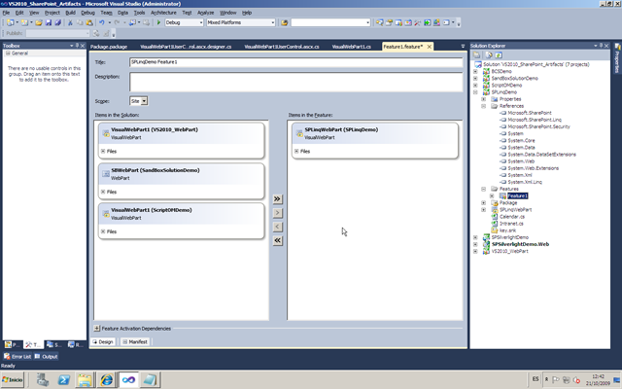

Una vez explicados estos detalles generales de estructura de un proyecto de SharePoint, vamos al lío: a trabajar con la Web Part visual:

* Lo primero y más importante, podemos diseñar la Web Part de forma visual o a “pelo” trabajando con el markup. En mi caso he hecho uso de las dos cosas, porque por un lado voy a utilizar un control de SharePoint de tipo SPGridView y por otro lado una simple etiqueta.
* El markup necesario para una web part tan sencilla es el siguiente:

|  |
| --- |
| <%@ Assembly Name="$SharePoint.Project.AssemblyFullName$" %>   <%@ Assembly Name="Microsoft.Web.CommandUI, Version=14.0.0.0, Culture=neutral, PublicKeyToken=71e9bce111e9429c" %>  <%@ Register Tagprefix="SharePoint" Namespace="Microsoft.SharePoint.WebControls" Assembly="Microsoft.SharePoint, Version=14.0.0.0, Culture=neutral, PublicKeyToken=71e9bce111e9429c" %>  <%@ Register Tagprefix="Utilities" Namespace="Microsoft.SharePoint.Utilities" Assembly="Microsoft.SharePoint, Version=14.0.0.0, Culture=neutral, PublicKeyToken=71e9bce111e9429c" %>  <%@ Import Namespace="Microsoft.SharePoint" %>  <%@ Register Tagprefix="WebPartPages" Namespace="Microsoft.SharePoint.WebPartPages" Assembly="Microsoft.SharePoint, Version=14.0.0.0, Culture=neutral, PublicKeyToken=71e9bce111e9429c" %>   <%@ Control Language="C#" AutoEventWireup="true" CodeBehind="VisualWebPart1UserControl.ascx.cs" Inherits="SPLinqDemo.VisualWebPart1.VisualWebPart1UserControl" %>  <%@ Import Namespace="Microsoft.SharePoint.WebControls" %>   <SharePoint:SPGridView ID="spGriedView" runat="server" AutoGenerateColumns="false">    <HeaderStyle HorizontalAlign="Left" ForeColor="Navy" Font-Bold="false" />    <Columns>    <SharePoint:SPBoundField DataField="Title" HeaderText="Title" HeaderStyle-HorizontalAlign="Center">    </SharePoint:SPBoundField>    <SharePoint:SPBoundField DataField="Amount" HeaderText="Amount" HeaderStyle-HorizontalAlign="Center">    </SharePoint:SPBoundField>   </Columns>   </SharePoint:SPGridView>   <asp:Label ID="Label1" runat="server" Text="Label"></asp:Label> |

* Visualmente podéis ver que el diseñador no es capaz de interpretar el control SPGridView ya que no forma parte de la paleta de controles disponible para SharePoint en el diseñador, aunque esto no supondrá problema alguno en la creación de la WebPart.
* Lo siguiente que tenemos que hacer es añadir a nuestro proyecto la clase proxy generada con SPMetal. Os recomiendo revisar lo que ha generado con SPMetal…aunque quizás hasta la RC o RTM es mejor no hacerle mucho caso porque seguramente falten elementos por generar (lo digo con conocimiento :P). Básicamente, la clave es que tendremos una clase que deriva *Microsoft.SharePoint.Linq.DataContext* y que es la que se encarga de gestionar las conexiones a las diferentes listas de SharePoint. Para cada lista, se habrá generado el correspondiente EntityList.
* Una vez hecho esto, añadimos una referencia al ensamblado Microsoft.SharePoint.dll ubicado en el path:

**C:\Program Files\Common Files\Microsoft Shared\Web Server Extensions\14\ISAPI**

* Nos vamos a la vista de código del control de usuario vinculado a la Web Part Visual y añadimos las siguientes directivas using:

|  |
| --- |
| using System.Linq;  using Intranet;  using Microsoft.SharePoint;  using Microsoft.SharePoint.Linq; |

* En el evento Page_Load() del control añadimos el siguiente código:

|  |
| --- |
| try  {    IntranetDataContext dc =  new IntranetDataContext(SPContext.Current.Web.Url);  var ListData = from an in dc.Products  select new { an.Title, an.Amount };  this.spGriedView.DataSource = ListData;  this.spGriedView.DataBind();  this.Label1.Text = "";     }  catch (Exception ex)  {  this.Label1.Text=ex.Message;  } |

* Cómo veis, trabajar con LINQ To SharePoint es similar a como se trabaja con el resto de sabores de LINQ To “Algo”:
  + En primer lugar, tenemos que crear una instancia del objeto DataContext correspondiente y que se haya definido en la clase proxy generada por SPMetal.
  + A continuación, definimos la consulta LINQ correspondiente.
  + Compilamos el código para asegurarnos que no hay errores.

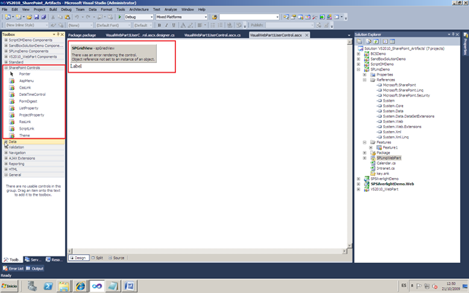

* Para desplegar la WebPart, basta con hacer clic con el botón derecho del ratón en el nombre del proyecto y pulsar Deploy, con lo que ya la tenemos lista la Web Part para usar en SharePoint.

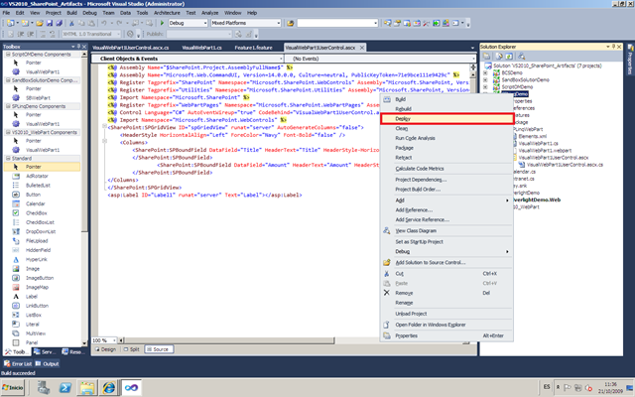

### Despliegue de la Web Part en SharePoint

Finalmente, vamos a desplegar la Web Part en un sitio de SharePoint existente. En mi caso, la voy a desplegar en una página de Web Parts almacenada en una biblioteca de documentos:

* Navegamos hasta la página en cuestión.
* A través de la nueva Ribbon de SharePoint 2010, editamos la Web Part.

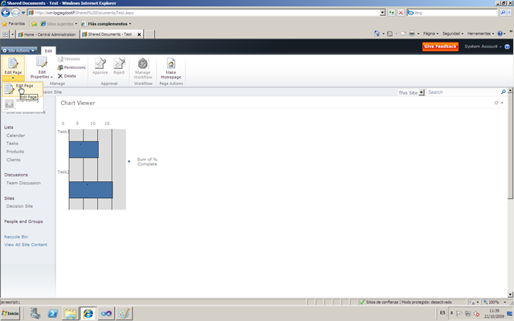

* Seleccionamos una zona de Web Parts en la que insertar la que acabamos de crear. De esta forma, aparece en la Ribbon una pestaña Insert.

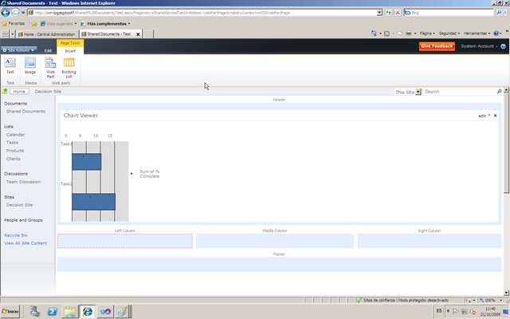

* En la pestaña Insert, seleccionamos Web Part de manera que se muestra justo encima de nuestra página la nueva área de insercción de Web Parts que incorpora SharePoint 2010.
* Nos vamos a la categoría Custom dentro de listado de Web Parts disponibles y seleccionamos nuestra Web Part.

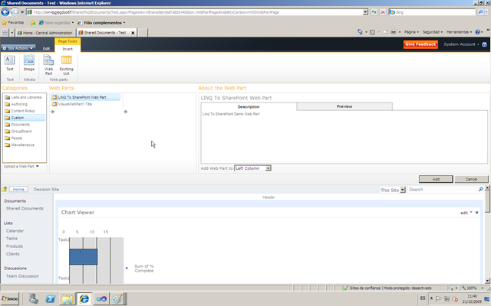

* Pulsamos Add y listo, ya tenemos la Web Part de LINQ To SharePoint operativa.

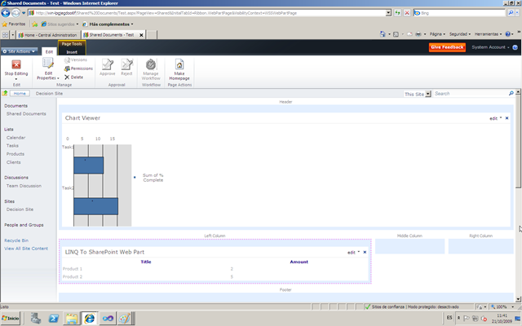

### Operaciones CRUD con LINQ To SharePoint

**Referencia:** <http://geeks.ms/blogs/ciin/archive/2009/11/09/sharepoint-2010-trabajo-con-linq-to-sharepoint-ii.aspx>

En esta ocasión vamos a ver como LINQ To SharePoint facilita la creación, actualización y borrado de elementos de lista de una forma similar a LINQ To SQL o ADO.NET Entity Framework cuando se trabaja con bases de datos. Lo primero es crear un proyecto de aplicación de consola y añadir las referencias necesarias:

* Microsoft.SharePoint.dll
* Microsoft.SharePoint.Linq.dll

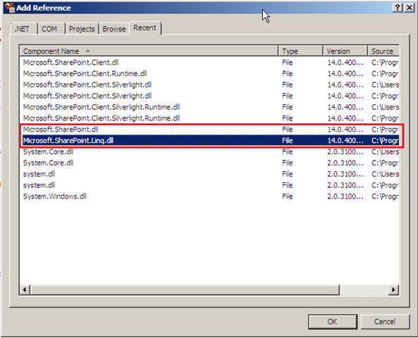

En este caso estoy utilizando una aplicación de consola, por lo que será necesaria añadir las correspondientes directivas using para usar los espacios de nombres de Microsoft.SharePoint y Microsoft. SharePoint.Linq. Además, si recordáis el post previo sobre LINQ To SQL, es necesario añadir el archivo .cs generado con SPMetal a partir de la Url del Sitio de SharePoint con el que estamos trabajando. A partir de aquí, realizar las operaciones comentadas implica:

* Crear una instancia del objeto DataContext contenido en el archivo .cs generado con SPMetal. Al tratarse de una aplicación de consola tendremos que especificar la Url del Sitio de SharePoint.
* Crear una instancia de tipo EntityList<> a partir de un elemento de la lista que nos interese (en este caso ProductsItem) utilizando para ello el método GetList del objeto DataContext. Este método necesita que le especifiquemos la lista con la que vamos a trabajar (Products).
* Crear un nuevo elemento en la lista es tan sencillo como crear una instancia de elemento de esa lista, configurar sus propiedades y realizar una llamada a:
  + El método InserOnSubmit() del objeto EntityList comentado. Este método espera la entidad concreta a insertar en la lista.
  + El método SubmitChanges() del objeto DataContext es el que nos permite insertar de forma efectiva el nuevo ítem en la lista.
* Para actualizar un elemento, basta con realizar una consulta LINQ To SharePoint que contenga el elemento interesado y que se del tipo conveniente (de ahí que se aplique el método de extensión First()), actualizar el elemento devuelto y realizar una llamada a SubmitChanges().
* Finalmente, el borrado de un elemento es análogo a la creación ya que:
  + En primer lugar tenemos que crear una instancia del objeto a borrar a través de una consulta LINQ To SharePoint.
  + En segundo lugar, llamamos al método DeleteOnSubmit() del objeto EntityList ya comentado. Este método espera el ítem de lista a borrar (el que acabamos de obtener con la consulta LINQ To SharePoint).
  + Finalmente, realizamos el correspondiente SubmitChanges().

El código correspondiente a la explicación anterior es el siguiente:

|  |
| --- |
| using System;  using System.Collections.Generic;  using System.Linq;  using System.Text;    using Microsoft.SharePoint;  using Microsoft.SharePoint.Linq;  using Intranet;    namespace SPLINQDemo_CA  {      class Program      {          static void Main(string[] args)          {              try              {                   //CRUD Operations with LINQ To SharePoint                  IntranetDataContext dc =                      new IntranetDataContext("http://win-lpgjegdoo6f/");                  EntityList<ProductsItem> Products =                      dc.GetList<ProductsItem>("Products");                    //Insert new product!                  var product = new ProductsItem();                  product.Title = "Product 3";                  product.Description = "Product # 3";                  product.Amount = "10";                  Products.InsertOnSubmit(product);                  dc.SubmitChanges();                  Console.WriteLine("Producto Insertado …");                  Console.ReadLine();                    //Update Product                  var ProductToUpdate = (from p in dc.Products                                         where p.Title == "Product 3"                                         select p).First();                  ProductToUpdate.Description = "Product # 3 Updated";                  dc.SubmitChanges();                  Console.WriteLine("Producto Actualizado ….");                  Console.ReadLine();                    //Delete Product                  var ProductToDelete = (from p in dc.Products                                         where p.Title == "Product 3"                                         select p).First();                  Products.DeleteOnSubmit(ProductToDelete);                  dc.SubmitChanges();                  Console.WriteLine("Producto Borrado …");                  Console.ReadLine();              }              catch (Exception ex)              {                  Console.WriteLine(ex.Message);              }              Console.ReadLine();          }      }  } |

Sin más, ya sólo falta comprobar que la inserción, actualización y borrado en la lista funcionan como se espera.

## Modelo de objetos en cliente

**Referencia:** http://geeks.ms/blogs/ciin/archive/2009/11/06/sharepoint-2010-modelo-de-objetos-en-cliente-i.aspx

Por si no había quedado claro, SharePoint 2010 está lleno de novedades a todos los niveles: desde la perspectiva puramente funcional, pasando por la extensibilidad mediante desarrollo y la productividad que se logra con las Visual Studio Tools para SharePoint, hasta los cambios a nivel de arquitectura y administración. En la parte de desarrollo hay muchas cosas nuevas, y una de ellas es la disponibilidad de un modelo de objetos (MO) para cliente. Este MO en cliente es un subconjunto del MO definido en Microsoft. SharePoint.dll caracterizado por:

* Minimizar el # de roundtrips al servidor.
* Se trata de habilitar el acceso remoto a SharePoint sin tener que recurrir a llamar a los servicios web de SharePoint, teniendo en cuenta que estamos hablando de un subconjunto del MO.
* Estar limitado al ámbito de Colección de Sitios. El MO en cliente no incluye objetos de administración.

Hay tres posibilidades a la hora de trabajar el MO en cliente:

* Vía Script que se ejecute en el navegador (JavaScript, aunque más bien es ECMAScript).
* A través de código .NET ejecutado en modo SandBox.
* A través de código que se ejecute en una aplicación Silerlight.

Los espacios de nombres son comunes para el caso de código manejado .NET y Silverlight y se encuentran en Microsoft.SharePoint.Client. Estos espacios, son diferentes para el caso de ECMAScript y se encuentran en los archivos SP.js y SP.Core.js

Para probar las prestaciones del MO en cliente, he creado un proyecto de aplicación de consola en el que he añadido las referencias a Microsoft.SharePoint.Client.dll y Microsoft.SharePoint.Client.Runtime.dll (Por lo tanto, este ejemplo sigue la segunda de las posibilidades comentadas para el MO en cliente) que se encuentran en el path:

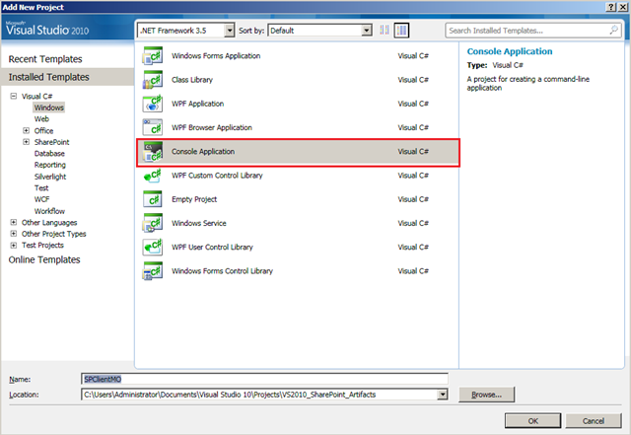

**C:\Program Files\Common Files\Microsoft Shared\Web Server Extensions\14\ISAPI**

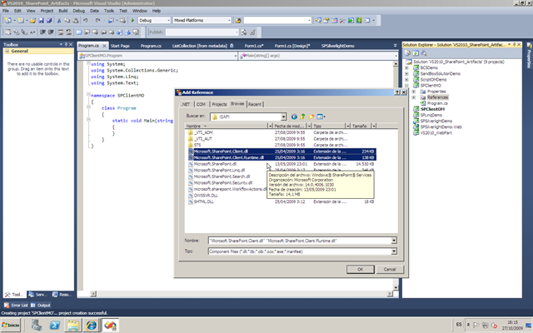

En el archivo de código del proyecto de aplicación de consola he añadido el siguiente código en el que:

* En primer lugar, añadimos una directiva using al espacio de nombres del MO en cliente.
* Creamos una instancia de ClientContext que nos permite conectarnos a un sitio concreto de SharePoint. Este objeto es la clave para trabajar con SharePoint 2010 de forma remota utilizando el MO en cliente.
* A continuación creamos una instancia de Web que nos va a devolver el sitio web especificado a través de llamar a los métodos Load() y ExecuteQuery() del objeto ClientConext.
* Lo siguiente que hago es definir una colección de tipo ListCollection (colección de Listas de SharePoint) a partir de la propiedad Lists del objeto contexto de datos.
* A partir de la definición del objeto ListCollecction puedo definir una colección de listas realizando la correspondiente consulta utilizando para ello el método Include().
* Para rellenar la colección de listas, volvemos a llamar al método ExecuteQuery() del contexto de datos y listo.

|  |
| --- |
| using System;  using System.Collections.Generic;  using System.Linq;  using System.Text;  using Microsoft.SharePoint.Client;  namespace SPClientMO  {  class Program  {  static void Main(string[] args)  {  ClientContext ccContext =  new ClientContext("http://win-lpgjegdoo6f/sites/Intranet/SitioInformatica");  Web wSite = ccContext.Web;  ccContext.Load(wSite);  ccContext.ExecuteQuery();  ListCollection lc = ccContext.Web.Lists;  IEnumerable<Microsoft.SharePoint.Client.List> lists =  ccContext.LoadQuery(lc.Include(l => l.Title));  ccContext.ExecuteQuery();  foreach (var l in lists)  {  Console.WriteLine(l.Title);  }  Console.ReadLine();  }  }  } |

La correspondiente salida por pantalla es la que se muestra a continuación:

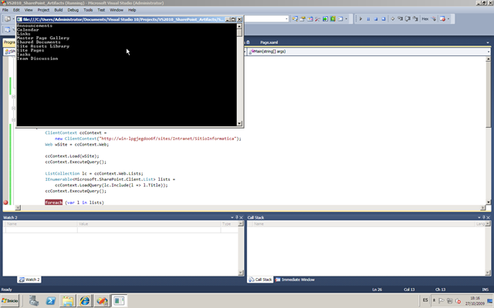

## Eventos disponibles en listas, sitios y flujos de trabajo

**Referencia:** <http://geeks.ms/blogs/ciin/archive/2009/10/27/sharepoint-2010-eventos-disponibles-en-listas-sitios-y-flujos-de-trabajo.aspx>

* [**SharePoint 2010: Eventos disponibles en listas, sitios y flujos de trabajo!**](http://geeks.ms/blogs/ciin/archive/2009/10/27/sharepoint-2010-eventos-disponibles-en-listas-sitios-y-flujos-de-trabajo.aspx) 

Otra de las novedades de SharePoint 2010 es la relativa al modelo de eventos que ha sido completamente re-hecho y se soportan más eventos añadidos a los disponibles en SharePoint 2007:

* FeatureUpgrading.
* WebAdding.
* WebProvisioned.
* ListAdding.
* ListAdded.
* ListDeleting.
* ListDeleted.
* WorkflowStarting.
* WorkflowStarted.
* WorkflowPostponed.
* WorkglowCompleted.

Otra novedad importante es que con Visual Studio 2010 (VS 2010) se simplifica el proceso de creación de un evento ya que disponemos de una plantilla de proyecto para crear dichos eventos:

* En VS 2010 dispondremos de la plantilla Event Receiver para crear estos elementos. Al seleccionar esta plantilla se inicia un asistente que nos irá guiando en la creación del evento.

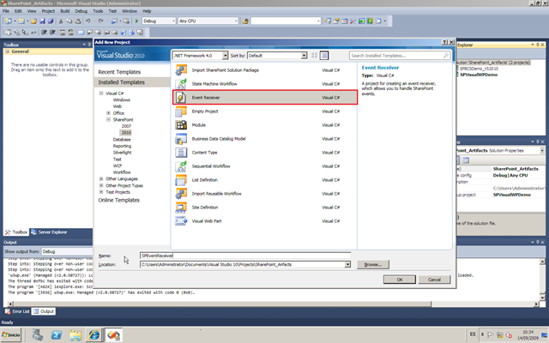

* En la primera pantalla del asistente, especificamos la url del sitio de SharePoint 2010 en el que queremos depurar el Event Receiver y el modo de despliegue. Fijaros que se puede desplegar en modo Sandbox o en modo Full Trust. Si lo desplegamos en modo Sandbox, aparecerá en la galería User code solutuion (Por lo tanto, aquí tenemos otro artefacto más que tiene pinta que se podrá desplegar en SharePoint Online v 2.0…veremos en que queda la cosa). si lo desplegaos en modo Full Trust, aparecerá como una feature.

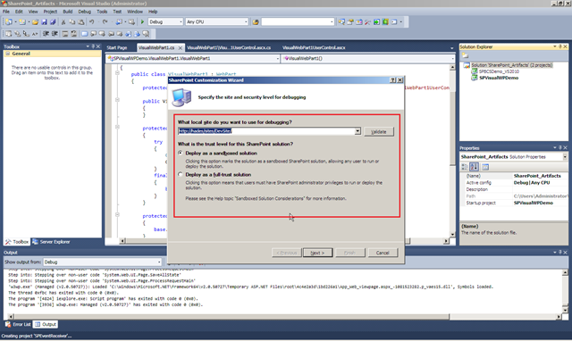

* En la siguiente pantalla, podemos ver la categoría de eventos disponibles y los eventos por categoría: List Events, List Item Events, List Email Events, Web Events y List Workflow Events

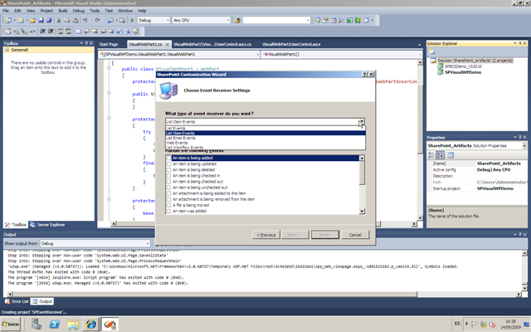

* Por ejemplo, en la categoría List Workflow Events podemos ver alguno de los eventos nuevos que vienen con SharePoint 2010.

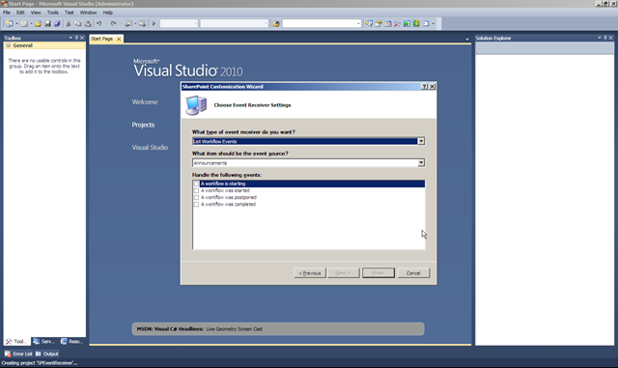

* Fijaros además que para los eventos de lista, podremos escoger el tipo de lista al que vincular el Event Receiver.
* Además, podremos elegir más de un evento por categoría.
* En mi caso, voy a elegir un evento de la categoría List Item Events y en concreto el evento An Item is being deleted para una lista de tipo Tasks.

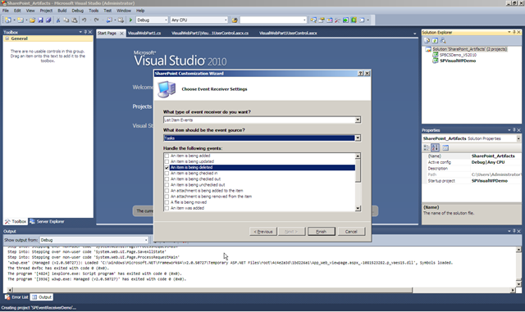

* Tras pulsar Finish en el asistente, se creará la estructura de proyecto del Event Receiver (típica de un artefacto de SharePoint 2010 en VS 2010).

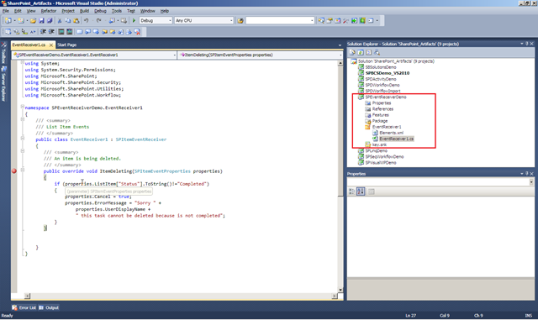

* El siguiente paso consiste en añadir el código asociado al tipo de evento seleccionado utilizando para ello la vista de código del elemento de tipo Event Receiver. Por ejemplo:

|  |
| --- |
| public override void ItemDeleting(SPItemEventProperties properties)  {  if (properties.ListItem["Status"].ToString()!="Completed")  {  properties.Cancel = true;  properties.ErrorMessage = "Sorry " +  properties.UserDisplayName +  " this task cannot be deleted because is not completed";  }  } |

* Tras compilar el código, no tenemos más que desplegarlo en el sitio elegido. El despliegue es tan simple como seleccionar el nombre del proyecto, hacer clic con el botón derecho del ratón y pulsar la opción Deploy.
* Lo siguiente que haremos es comprobar que el manejador desplegado funciona de forma correcta. Para ello, intentamos borrar una tarea con la columna Status con el valor Completed.

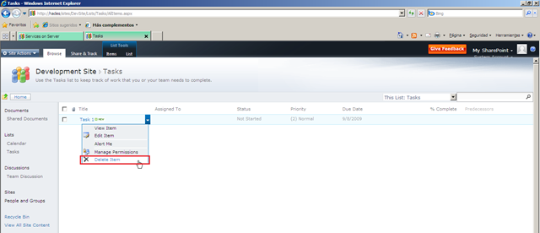

* Lógicamente, como se cumple la condición que hemos puesto en el código del manejador, el usuario será redirigido a la correspondiente página de error de SharePoint personalizada con el mensaje que hemos añadido en el código. En cambio, si tratamos de borrar una tarea con otro estado, esta se borrará sin problemas.

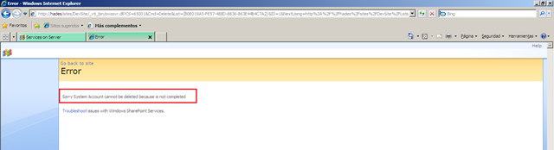

## Mejoras en usabilidad

**Referencia:** http://geeks.ms/blogs/ciin/archive/2009/10/25/sharepoint-2010-mejoras-en-usabilidad-i.aspx

De cara al usuario final, SharePoint 2010 se ha diseñado pensando en qué el usuario sea lo más productivo posible en el uso de la plataforma. Por eso se han introducido mejoras notables que se irán conociendo durante los próximos meses como:

* ***La incorporación de la Ribbon de Office 2007 a la UI de SharePoint 2010*** con el objetivo de reducir el número de clics necesarios para operar de forma eficiente con SharePoint 2010.

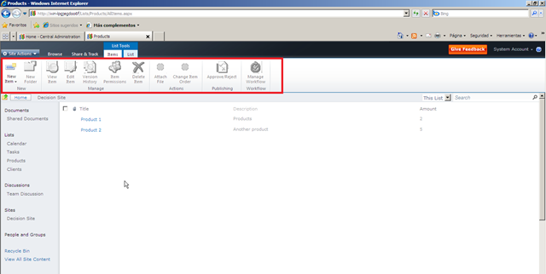

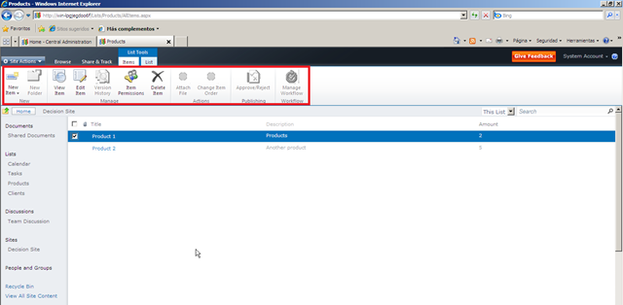

* ***Un nuevo sistema o framework de ventanas modales***, que no deja de ser un DIV flotante, que permite que las típicas operaciones de edición, visualización o creación se realicen sin tener que hacer transiciones entre páginas. Así, si editamos estamos trabajando con una lista de SharePoint a través de la Ribbon y el sistema de ventanas modal nos permitirá simplificar notablemente el trabajo con la misma:
  + Así, si lo que vamos a hacer es crear un nuevo elemento en la lista, veremos que la Ribbon nos ofrece sólo la opción de crear un único elemento.
  + Si seleccionamos un elemento existente, veremos que automáticamente tendremos más operaciones disponibles: visualización, edición y borrado del elemento, gestión de permisos, etc.
  + Si editamos el elemento, aparece la ventana modal comentada.

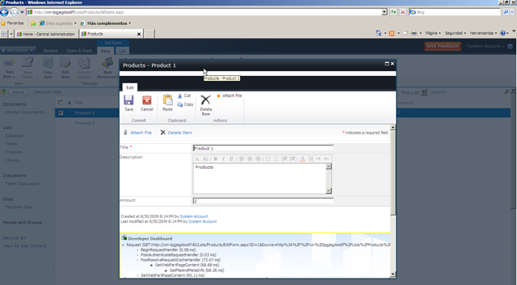

* + Si nos vamos a la pestaña Share & Track, podremos realizar operaciones tan habituales con listas como subscribirnos vía RSS, crearnos alertas, …

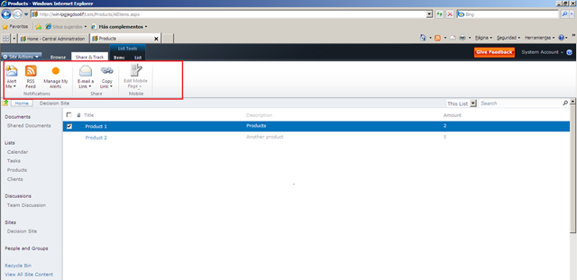

* + Si volvemos a la pestaña List Tools y nos centramos en la subpestaña List, podremos realizar operaciones a nivel de lista como añadir una nueva columna, crear vistas sobre la lista o personalizar los formularios de lista. En el caso de SharePoint Foundation 2010, la personalización de dichos formularios se puede realizar a través de la UI o SharePoint Designer 2010. En el caso de SharePoint Server 2010, el nuevo Infopath Designer 2010 (ya veremos otro post sobre esto) se convierte en la herramienta de personalización y diseño de formularios de lista. Volviendo a los formularios de lista de SharePoint Foundation 2010, tendremos la posibilidad de configurar mínimamente dichos formularios a través de la Ribbon y también las Web Parts que incluyan.

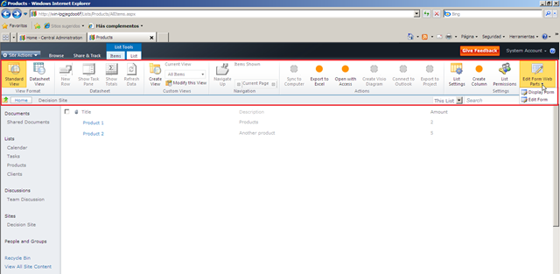

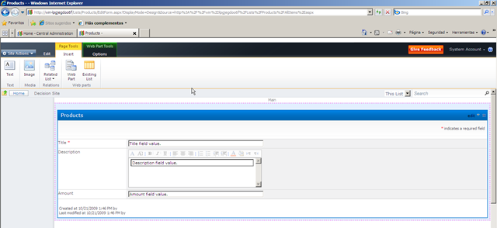

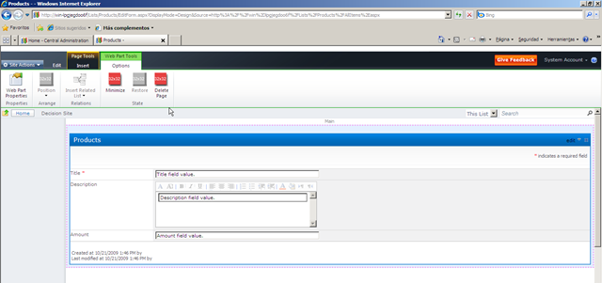

* ***Completo soporte de AJAX***, lo que evita recargas innecesarias en las páginas de SharePoint 2010. Además, toda Web Part se puede configurar para que tenga habilitado AJAX o no.
* Y la última de momento, si por lo que sea tu sito de SharePoint 2010 no carga debido a algún problema de rendimiento, ya no es necesario recargar la página. Basta con cerrar el error para que se inicié de nuevo la carga del sitio…cool!

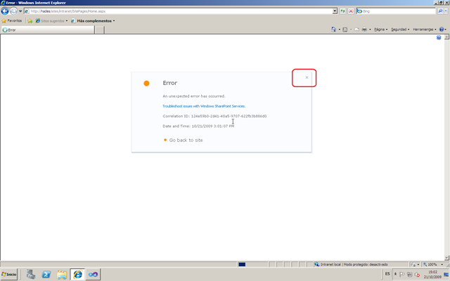

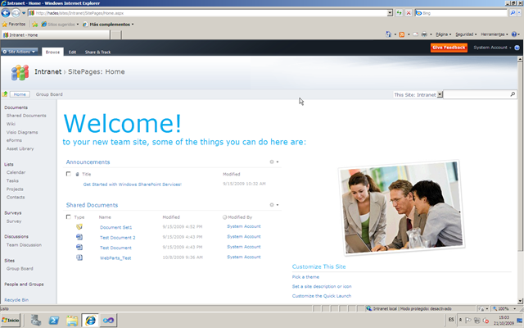

## Visual Studio 2010 Tools para SharePoint 2010

**Referencia:** http://geeks.ms/blogs/ciin/archive/2009/10/19/sharepoint-2010-trabajo-con-las-visual-studio-2010-tools-para-sharepoint-y-cosas-i.aspx

Por fin, y tras varios meses de absoluto secreto, el NDA que rodeaba a SharePoint 2010 ha caído con el [comienzo de la SharePoint Conference 2009 en Las Vegas](http://geeks.ms/blogs/ciin/archive/2009/10/17/sharepoint-2010-keynote-de-la-sharepoint-conference-en-directo-desde-las-vegas.aspx) (ahora mismo estoy viendo el keynote de la conference, en la que participan 7400 asistentes). Muchas son las novedades que vienen con SharePoint 2010 y que se irán conociendo durante los próximos meses. Sin embargo, aviso a navegantes: parece que de momento la beta pública de SharePoint 2010 no va a estar disponible hasta dentro de unas semanas…el efecto de esto es que lo que se cuente en los blogs, por lo menos en cuanto a pruebas reales se refiere (como en este post) será con la CTP de julio. Las implicaciones que resultan de este “retraso” en la beta pública es que algunas cosas de las que se cuenten en los blogs cambiarán bastante con dicha beta.

¿Y de qué os voy a hablar en el post? Pues tratando de ser eficientes, voy a comenzar con algo de desarrollo…en concreto, voy a realizar a una primera aproximación de las Visual Studio 2010 Tools para SharePoint que mejoran notablemente la productividad en lo que a desarrollo en SharePoint se refiere. En concreto, en este primer tema vamos a ver como a partir de una plantilla de sitio existente se puede generar un proyecto completo en Visual Studio 2010, extenderlo y publicarlo de nuevo en SharePoint. Empecemos.

### Guardando el Sitio como plantilla

Lo primero que tenemos que vamos a hacer es guardar el sitio de WSS 4.0 como una plantilla. Como veremos, las plantillas de sitio ya no se guardan como un .STP (SharePoint 2007), sino como un .WSP (SharePoint Solution Package), es decir, se guarda como una solución de SharePoint. Parra guardar el sitio como plantilla:

* Nos vamos al menú Site Actions –> Site Settings. Como podréis apreciar, el menú Site Actions presenta algunas opciones que ya teníamos en WSS 3.0, y otras nuevas como:
  + Edit Page, que nos permite editar la página actual a través de la Ribbon de SharePoint 2010 (una de las grandes novedades de la plataforma).
  + Edit Site in Designer, que nos permite abrir el sitio actual con SharePoint Designer 2010.
  + New Page, para crear una nueva página en la biblioteca de páginas del sitio (SitePages).
  + New Document Library, para crear de forma directa una biblioteca de documentos.
  + New Site, que nos permite crear un nuevo sitio bajo el sitio actual.
  + More create opcions…, que nos da acceso a crear distintos elementos en WSS 4.0.

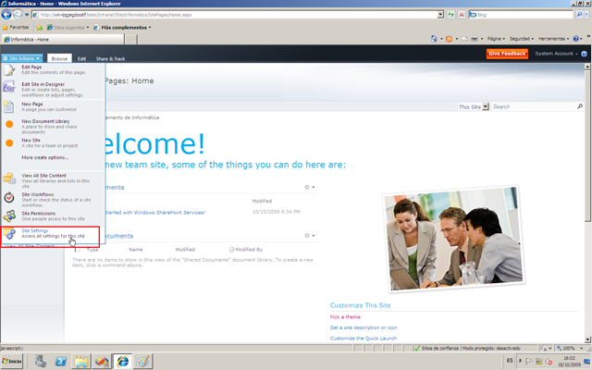

* La pagina que se abre es la nueva administración a nivel de sitio que viene en SharePoint 2010. Como podréis comprobar, las distintas posibilidades de configuración de un sitio de SharePoint se presenta agrupado y se ha cambiado el look & feel de la página. Como ocurre con la Administración Central de SharePoint 2010 y la página de administración de una colección de sitios, se ha realizado un rediseño de estas páginas para mejorar su usabilidad y creo que se ha conseguido.

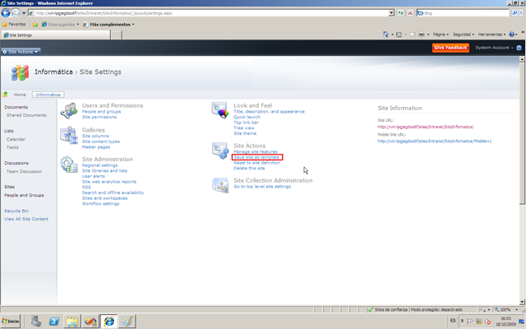

* En la sección Site Actions, hacemos clic sobre Save site as template. La página que se muestra es similar a la que teníamos en SharePoint 2007(y susceptible de cambiar en la beta pública). Para guardar la plantilla, simplemente especificamos el nombre del archivo y de la platilla.

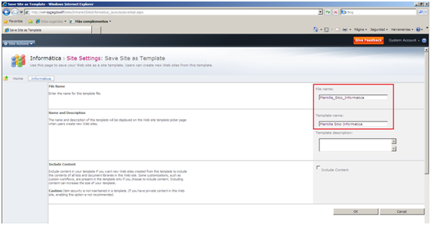

* Una vez que finaliza el proceso de guardar la plantilla del sitio, aparece una página que nos informa que la plantilla del sitio se ha guardado en la user solution gallery. Aquí nos encontramos con otra novedad, ya que en SharePoint 2007 las plantillas de sitio se guardaban en una galería de plantillas de sitio. En SharePoint 2010, al guardarse como .wsp, las plantillas de sitio aparecen en la user solution gallery que es un contenedor de soluciones de usuario que se pueden usar en una colección de sitios.

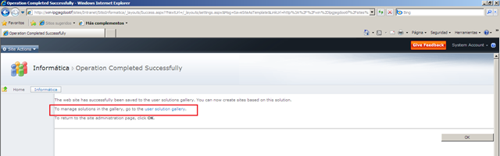

* Si nos vamos a esa galería, vemos que se trata de una página (definida a nivel de colección de sitios) que contiene los .wsp de usuarios desplegados en la colección de sitios. Esta página nos da información además de los recursos de servidor consumidos por las soluciones activas (***Nota:*** El número de soluciones de usuario que se pueden desplegar no es ilimitado, sino que viene dado por el número máximo de recursos que pueden consumir. Por defecto este número es 300).

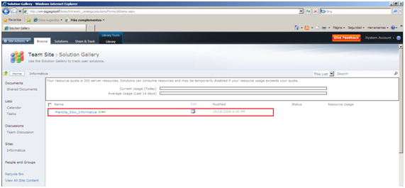

* Con las soluciones almacenadas en la user solution gallery podemos hacer las siguientes operaciones:
  + Activar la solución para utilizarla a lo largo de la colección de sitios.
  + Borrarla.

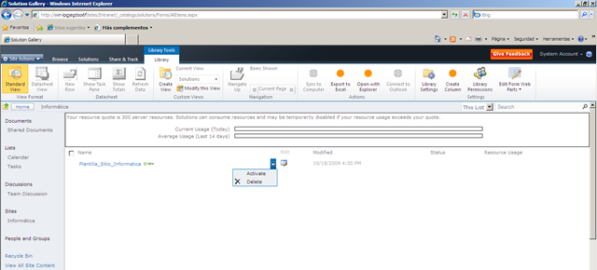

* + Editarla, lo que abrirá una ventana modal (otra de las novedades de SharePoint 2010) que nos permitirá modificar las propiedades de la plantilla.

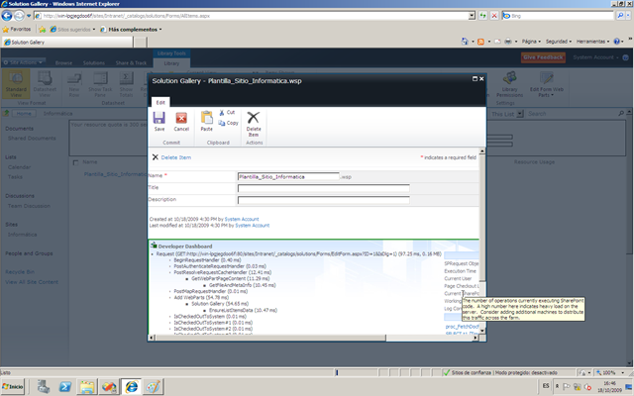

* En nuestro caso, hacemos clic sobre el nombre de la plantilla para poder descargárnosla. La guardamos en el escritorio u otra ubicación que consideremos.

### Importando la plantilla en Visual Studio 2010

Una vez que ya tenemos nuestra plantilla de sitio en formato .WSP, estamos listos para irnos a VS 2010 para crear una nueva plantilla de sitio tomando como base esta última. Para ello:

* Creamos un proyecto en Visual Studio 2010 que apunte a .Net Framework 3.5 (es la versión de Framework para SharePoint 2010) de tipo Import SharePoint Solution Package, que permite crear una estructura de proyecto para SharePoint en base a un .WSP.

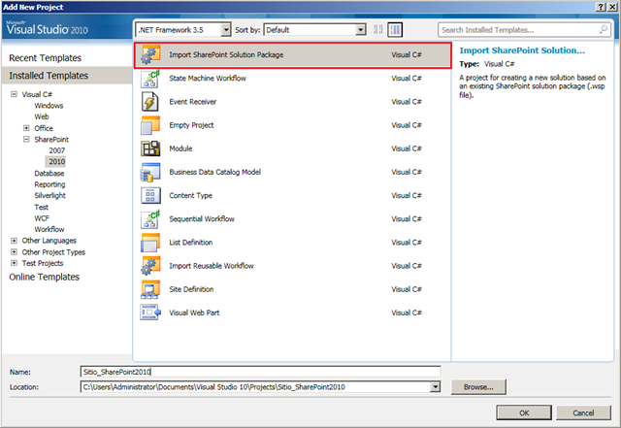

* Se iniciará un asistente en el que se nos pedirá:
  + El sitio local de SharePoint 2010 que se vaya a utilizar para aspectos de depuración.
  + El nivel de confianza para la solución. SharePoint 2010 va a definir 2 niveles de confianza a la hora de desplegar soluciones:
    - Despliegue en modo sandbox o recinto aislado, lo que significa que se permite que cualquier usuario pueda subir sus propias soluciones a SharePoint con el objetivo de reducir la carga de trabajo del administrador.
    - Despliegue en modo full-trust, es decir, sólo los usuarios con privilegios pueden desplegar la solución. Elegimos esta última opción para simplificar.

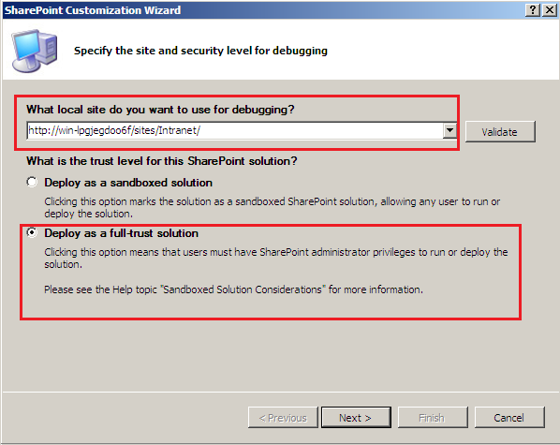

* + El path de la solución .wsp a importar.

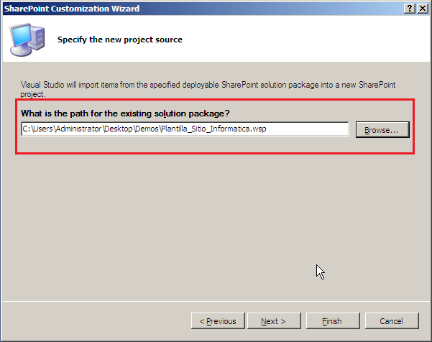

* + Tras pulsar Next en la ventana anterior, el asistente nos muestra los elementos de la solución susceptibles de ser incluidos en el proyecto que se vaya a generar. Por defecto, aparecen todos marcados para importar. Pulsamos Next.

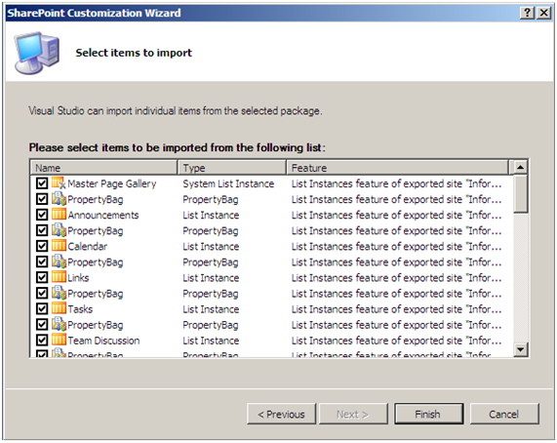

* Tras unos cuantos segundos en los que el proceso de importación comenzará a crear la estructura del proyecto e incluir los elementos del mismo, veremos en el explorador de soluciones el proyecto creado.
* En la estructura del proyecto hay varias novedades que introduce las Visual Studio Tools para SharePoint 2010:
  + Para cada proyecto tendremos un paquete que incluye todas las features que se van a desplegar en el servidor y activar durante el despliegue. Toda la gestión de dicho paquete se realiza a través de un diseñador específico.

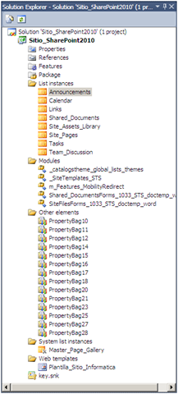

* + Se han creado un total de 3 features que engloban todos los elementos importados e incluidos en el proyecto. Al igual que incluye con el paquete, las Visual Studio Tools incluyen un nuevo diseñador de features que facilita la tarea de configuración de las mismas de forma visual o directamente editando los archivos XML correspondientes.
  + Finalmente, aparecen una serie de carpetas que agrupan elementos característicos de un sito: instancias de lista, módulos, etc.

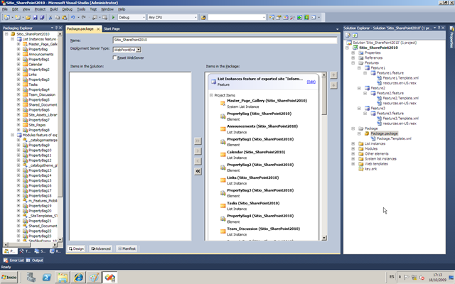

* Una vez que ya tenemos el proyecto base creado, podemos extenderlo añadiendo por ejemplo una nueva instancia de lista. En mi caso, he añadido una nueva instancia de lista utilizando la plantilla que las Visual Studio Tools para SharePoint ofrece.

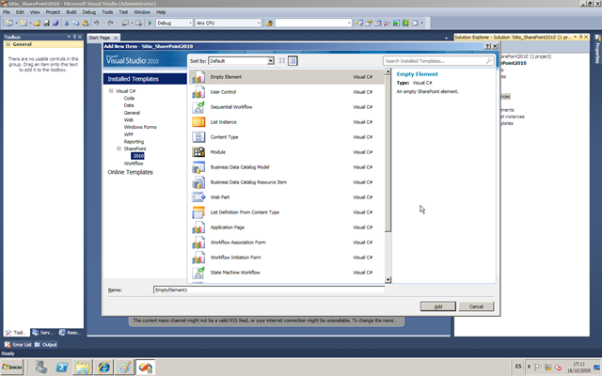

* Al elegir este tipo de elemento, se abre un asistente en el que especificamos el tipo de lista en el que basar nuestra instancia, el nombre de despliegue de la lista, su descripción y la url  de despliegue de la lista en el sitio.

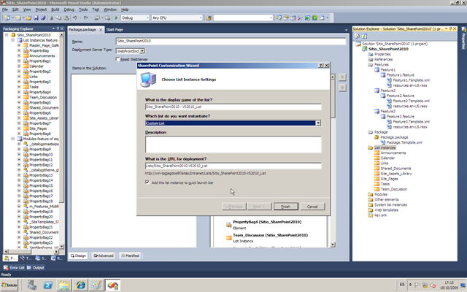

* Una vez que tengamos ya el Sitio listo para despliegue, llevarlo a SharePoint 2010 es tan sencillo como hacer clic con el botón derecho del ratón sobre el nombre del proyecto y seleccionar la opción Deploy.
* Si os sale algún conflicto de despliegue, y como estamos con la Beta 1 de las Tools y la CTP De SharePoint 2010 (en cuanto pueda, lo pruebo con la [Beta 2 que acaba de salir del horno](http://geeks.ms/blogs/jorge/archive/2009/10/19/visual-studio-2010-beta-2-disponible-para-descargarlo-desde-msdn.aspx)), simplemente obviarlo.

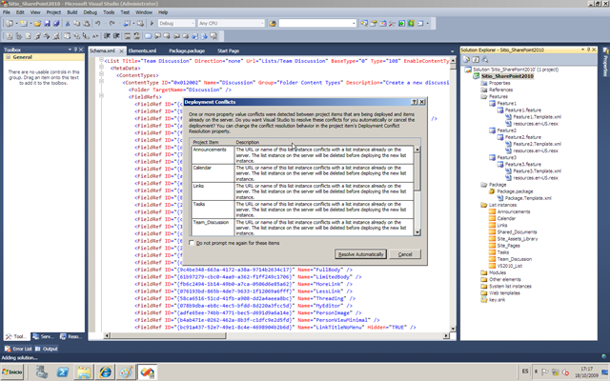

* Si el proceso de deploy va bien en VS 2010, aunque no es el caso ya que “parece que da un error” de despliegue (en concreto, se produce un error de activación de una de las fetures del paquete que de nuevo lo achacaré a la beta) y como hemos elegido la opción de despliegue en modo Full Trust se creará a nivel de Colección de Sitios una feature que tras activarla nos permitirá crear nuevos sitios de SharePoint en base a la plantilla que hemos modificado en Visual Studio 2010.

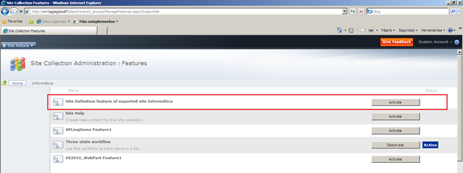

* Activamos la feature desde la interfaz de usuario de SharePoint 2010.
* Desde Site Actions –> New Site comprobamos que tenemos disponible la nueva plantilla de sitio para crear sitios de SharePoint.

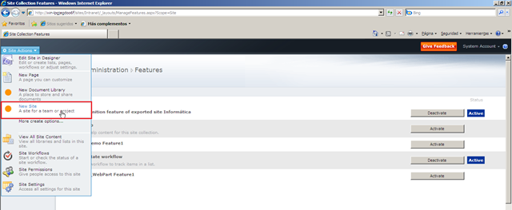

* Por lo tanto, aunque el proceso de Deploy dió error, podemos crear sitios en base a la plantilla extendida desde Visual Studio 2010.

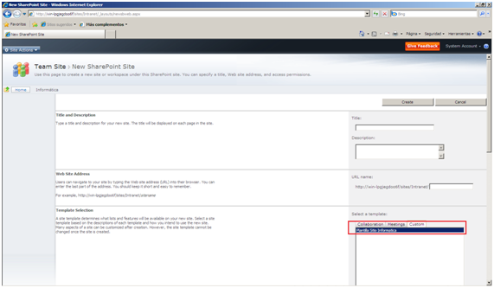

## Diseño de flujos de trabajo con Visio 2010

**Referencia:** <http://geeks.ms/blogs/ciin/archive/2009/08/30/sharepoint-2010-dise-241-o-de-workflows-con-visio-2010.aspx>

Siguiendo con las novedades que en torno a SharePoint 2010 están apareciendo poco a poco, en esta ocasión os dejo [un post más que interesante sobre el diseño de workflows con Visio 2010 para luego llevarlos a SharePoint 2010](http://www.chakkaradeep.com/post/2009/08/24/Visio-2010-Designing-SharePoint-(2010)-Workflows.aspx)…y hasta aquí podemos contar, porque el NDA no da más de sí. Las plantillas de creación de workflows dentro de Visio 2010 son más que interesantes, así como las acciones definidas, el diseñador de workflows, validación del workflow, ….

## Novedades en Visio 2010

**Referencia:** <http://geeks.ms/blogs/ciin/archive/2009/07/20/sharepoint-2010-novedades-en-visio-2010.aspx>

Parece que, aunque muy poco a poco, seguimos conociendo algunas novedades que traerá SharePoint 2010. en concreto, las dos últimas novedades que han aparecido por la comunidad, siempre evitando violar el NDA que nos ata a todos .-(. En esta ocasión, la novedad la tenemos en el post [Creación de flujos de trabajo para SharePoint 2010 utilizando Visio 2010 por Witor Wilén](http://feedproxy.google.com/~r/WictorWilen/~3/GIXK8m2-oTQ/Creating-SharePoint-2010-workflows-with-Visio-2010.aspx). Por supuesto, el amigo Witor Willen no afirma nada, sino que hace predicciones de por dónde irán los tiros en lo que a creación de flujos de trabajo en SharePoint 2010 se refiere.

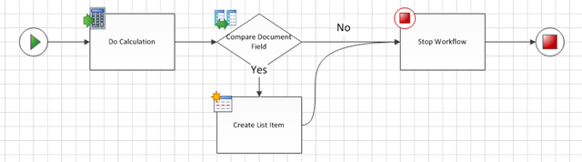

# Administración e IT

## Novedades en la instalación

**Referencias:**

* <http://geeks.ms/blogs/ciin/archive/2009/11/19/sharepoint-2010-novedades-en-la-instalaci-243-n-i.aspx>
* <http://geeks.ms/blogs/ciin/archive/2009/11/25/sharepoint-2010-novedades-en-la-instalaci-243-n-ii.aspx>

Después de casi 4 días desde que tenemos disponible SharePoint 2010 [de una](http://geeks.ms/blogs/ciin/archive/2009/11/16/sharepoint-2010-disponible-la-beta-p-250-blica-para-suscriptores-msdn-y-technet.aspx) u [otra forma](http://geeks.ms/blogs/ciin/archive/2009/11/18/sharepoint-2010-disponible-la-beta-p-250-blica-de-forma-global.aspx), he de decir que realizar una instalación sin problemas (por mi experiencia) implica tener que lidiar con varias cosas que al menos yo no me esperaba…lo que está claro es que una vez que sabes todos los issues a los que te puedes enfrentar, instalar SharePoint Foundation 2010 lleva unos 10 minutos como dice el bueno de [Gustavo](http://geeks.ms/blogs/ciin/archive/2009/11/18/sharepoint-2010-disponible-la-beta-p-250-blica-de-forma-global.aspx). Pero como se suele decir, no es oro todo lo que reluce (no os voy a contar mis batallitas, que las ha habido con la instalación) y es recomendable tener en cuenta una serie de aspectos a la hora de realizar una instalación sin problemas del “bicho”. En este sentido, os recomiendo los siguientes posts / enlaces sobre instalación de SharePoint 2010 para tener en cuenta todos estos aspectos….

* <http://blogs.msdn.com/opal/archive/2009/11/16/installation-notice-for-sharepoint-2010-public-beta.aspx>
* <http://www.alpesh.nakars.com/blog/sharepoint-2010-installation/>
* Guía de pre-requisitos en TechNet: <http://technet.microsoft.com/en-us/library/cc262485(office.14).aspx>

En cuanto a la instalación en sí, como seguramente muchos sabréis, requiere de una serie de pre-requisitos que se suponen incluidos en el instalable de SharePoint 2010 y otros que no lo están…lo que para muchos ha sido sin duda una sorpresa. Aquí he de comentaros lo siguiente:

* Como pre-requisitos no incluidos en el instalable, se necesitan dos WCF Hotfixes para Windows Server 2008 y Windows Server 2008 R2. Estos hotfixes proporciona un método para soportar token authentication sin seguridad de transporte o encriptado de mensaje en WCF y son necesarios para que algunas de las funcionalidades de SharePoint 2010 estén operativas.
  + HotFix para Windows Sever 2008: <http://go.microsoft.com/fwlink/?linkID=160770>.
  + HotFix para Window Server 2008 R2: <http://go.microsoft.com/fwlink/?LinkID=166231>.
* Preparar el entorno de SQL Server 2008 (siempre en 64 bits):
  + Si apostáis por SQL Server 2008 R2 (CTP de Noviembre), en este caso sólo tenéis que descargaros la [correspondiente ISO](http://www.microsoft.com/sqlserver/2008/en/us/r2.aspx). Os recomiendo que os descarguéis el SQL Server Management Studio para SQL Server 2008 R2 de [este enlace](http://www.microsoft.com/downloads/details.aspx?displaylang=es&FamilyID=c772467d-e45b-43e1-9208-2c7b663d7ad1).
  + En el caso de que apostéis por  SQL Server 2008 o SQL Server 2005, necesitaréis:
    - [SQL Server 2005 SP3](http://www.microsoft.com/downloads/details.aspx?familyid=AE7387C3-348C-4FAA-8AE5-949FDFBE59C4&displaylang=en) y la [CU3](http://support.microsoft.com/kb/967909).
    - [SQL Server 2008 SP1](http://www.microsoft.com/downloads/details.aspx?familyid=66AB3DBB-BF3E-4F46-9559-CCC6A4F9DC19&displaylang=en) y la [CU2](http://support.microsoft.com/kb/970315).

Una vez que tenemos listo el entorno con los pre-requisitos previos a los pre-requisitos propios de SharePoint 2010, ya estamos listos para instalar nuestro servidor favorito. Empecemos.

### Instalación de SharePoint Foundation 2010

La experiencia de instalación de SharePoint Foundation 2010 es similar a la que conocíamos de WSS 3.0, con la salvedad de que son necesarios una serie de pre-requisitos que se tienen que instalar antes de comenzar la instalación del producto. Con respecto a estos pre-requisitos, comentaros que no están incluidos en el propio ensamblado sino que el proceso de instalación se los descarga de la red por lo que es necesario que vuestro equipo esté conectado. En cualquier caso, podréis instalar estos pre-requisitos de forma manual:

* Microsoft SQL Server 2008 Native Client:   
  <http://download.microsoft.com/download/3/5/5/35522a0d-9743-4b8c-a5b3-f10529178b8a/sqlncli.msi>
* Microsoft PowerShell CTP3, en este caso os comento que hay una pega más en el procedimiento de instalación. Si estáis utilizando Windows Server 2008, tendréis que desinstalar en primer lugar la versión de Windows PowerShell que incluye (en el caso de Windows Server 2008 R2 este problema no se da):
  + <http://techdhaan.wordpress.com/2009/11/17/sharepoint-2010-install-powershell-issue-on-windows-server-2008/>
  + <http://technet.microsoft.com/en-us/library/dd351188(EXCHG.140).aspx>
* Microsoft "Geneva" Framework Runtime:   
  <http://download.microsoft.com/download/F/3/D/F3D66A7E-C974-4A60-B7A5-382A61EB7BC6/MicrosoftGenevaFramework.amd64.msi>
* Microsoft Sync Framework Runtime v1.0 (x64):   
  <http://download.microsoft.com/download/C/9/F/C9F6B386-824B-4F9E-BD5D-F95BB254EC61/Redist/amd64/Microsoft%20Sync%20Framework/Synchronization.msi>
* Microsoft Chart Controls for Microsoft .NET Framework 3.5:   
  <http://download.microsoft.com/download/c/c/4/cc4dcac6-ea60-4868-a8e0-62a8510aa747/MSChart.exe>
* Microsoft SQL Server 2008 Analysis Services ADOMD.NET:   
  <http://download.microsoft.com/download/A/D/0/AD021EF1-9CBC-4D11-AB51-6A65019D4706/SQLSERVER2008_ASADOMD10.msi>

En cualquiera de los dos casos, una vez que hayáis instalado estos pre-requisitos ya estaréis listos para realizar la instalación de SharePoint Foundation 2010 siguiendo para ello el asistente de instalación:

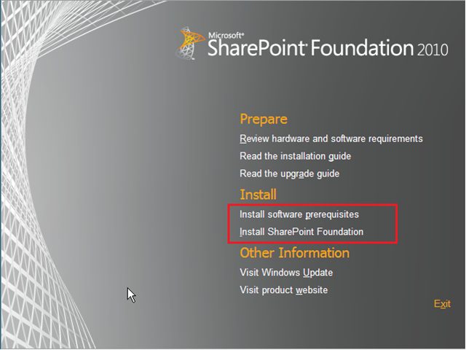

* Si seguís la instalación de los pre-requisitos a través del asistente, lo primero será aceptar la correspondiente acuerdo de licencia y pulsar siguiente.

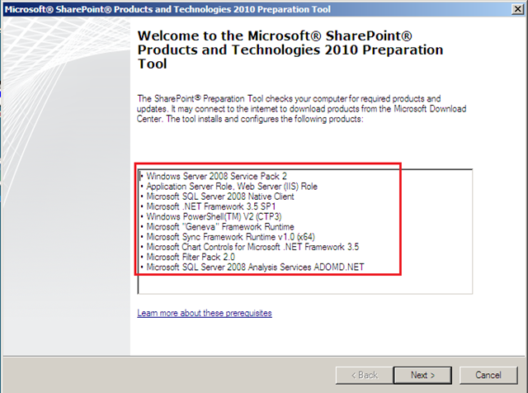

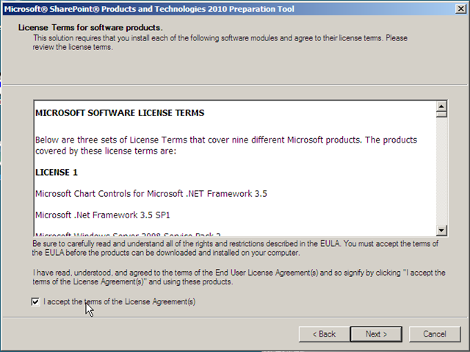

* Es aquí dónde se inicia el proceso de instalación de los pre-requisitos comenzando con la configuración del rol de IIS en el servidor para a continuación pasar a descargar cada uno de los componentes comentados para realizar su instalación.

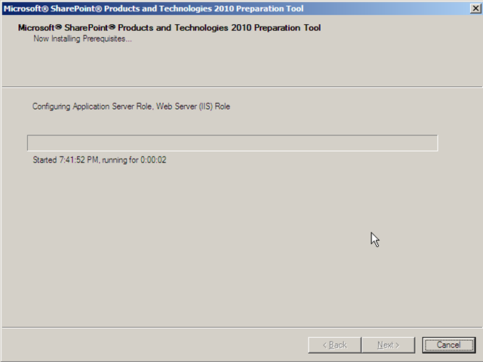

* Una vez instalados los pre-requisitos, en el asistente de instalación pulsamos sobre Install SharePoint Foundation.

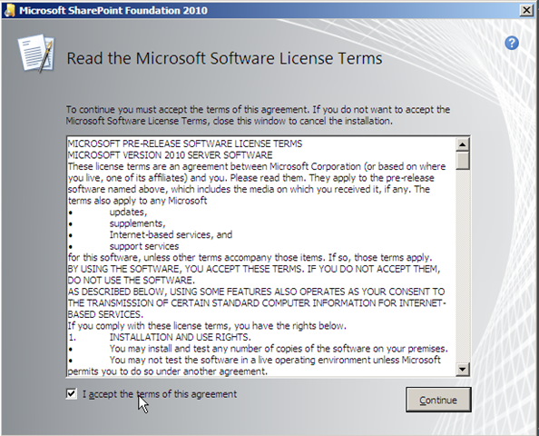

* En la siguiente pantalla elegimos el tipo de instalación. En mi caso voy a elegir una instalación de tipo granja por lo que hago clic sobre la opción New Farm.

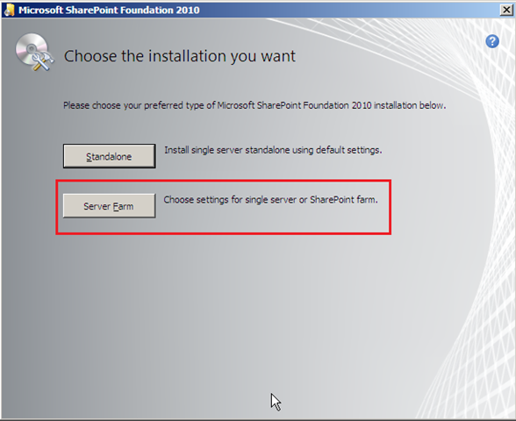

* En la siguiente pantalla elegimos el tipo de servidor. En este caso he elegido la opción Complete para realizar una instalación en granja. Tras pulsar Install Now se inicia el proceso de instalación de SharePoint Foundation 2010.

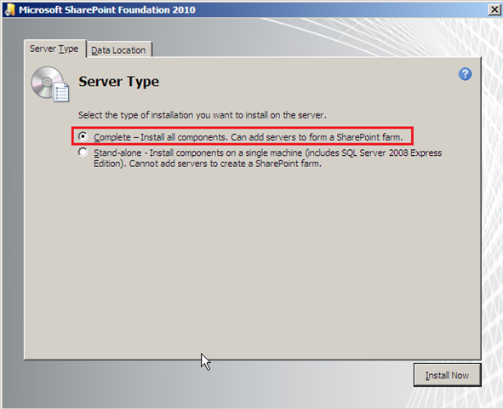

* Una vez que este proceso concluye, aparece la pantalla de configuración de SharePoint Foundation 2010.

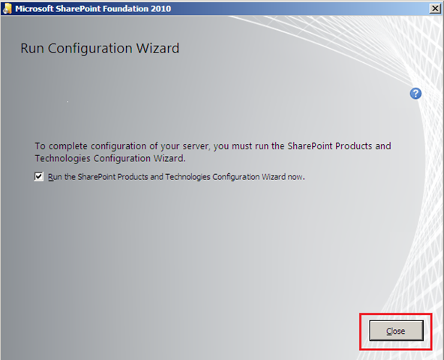

* En la primera pantalla del asistente se nos informa de la información que se va a requerir durante el proceso de configuración. Pulsamos Next, y aparece un mensaje informativo indicándonos que servicios de ShaPoint que se van a parar para iniciar la configuración. Pulsamos OK.

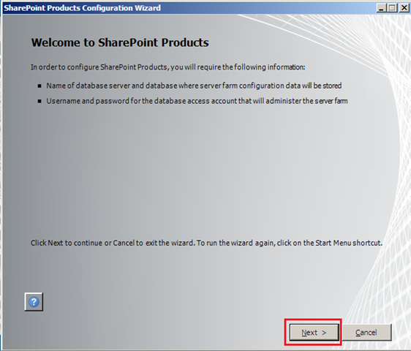

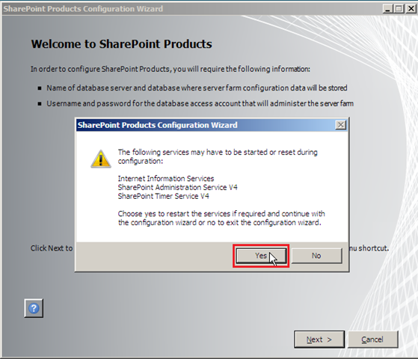

* En la siguiente pantalla simplemente especificamos si nos vamos a conectar a una nueva granja o vamos a crear una nueva. En nuestro caso elegimos esta última opción.

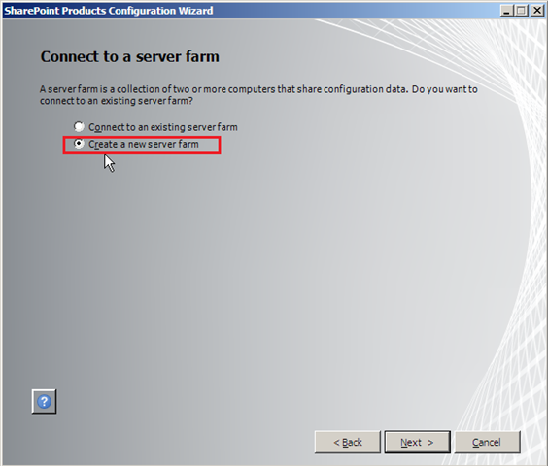

* En la siguiente pantalla tenemos que especificar el servidor de BD (en mi caso estoy haciendo la instalación sobre la CTP de noviembre de SQL Server 2008 R2) y el nombre de la BD de configuración. Además tendremos que indicar la cuenta de acceso a la BD.

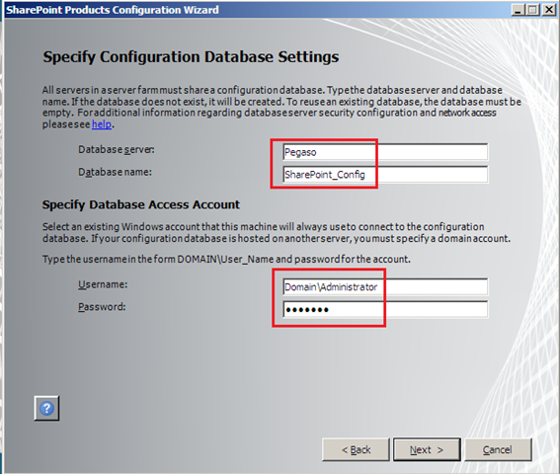

* En la siguiente pantalla aparece una novedad en lo que a la configuración de SharePoint 2010 se refiere: especificar una passphrase. Simplemente se trata de una frase de seguridad que luego utilizaremos para añadir de forma segura nuevos servidores en la granja.

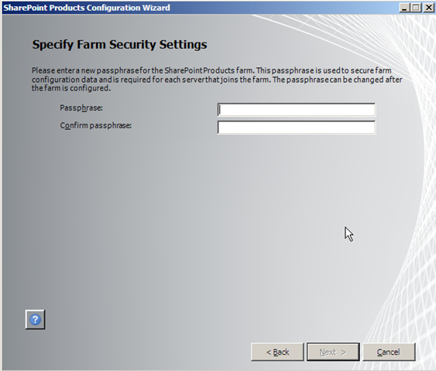

* En la siguiente pantalla especificamos el puerto para la administración central (30.000 en mi caso) y el tipo de autenticación (NTLM).

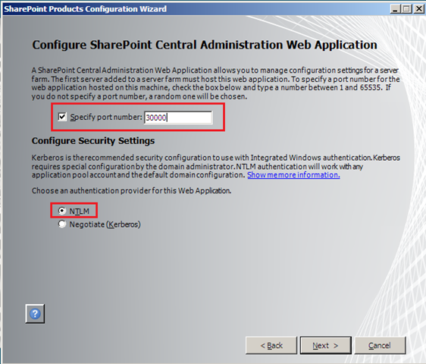

* La siguiente pantalla simplemente nos informa de las configuraciones que hemos indicado y tras pulsar Next se inicia el proceso de configuración de SharePoint Foundation que se compone de un total de 10 pasos en el que se van registrando y configurando distintos componentes de la plataforma. En este punto comentaros que si realizáis instalaciones de tipo standalone podéis encontraros conque a partir del paso 5 el asistente no puede seguir.

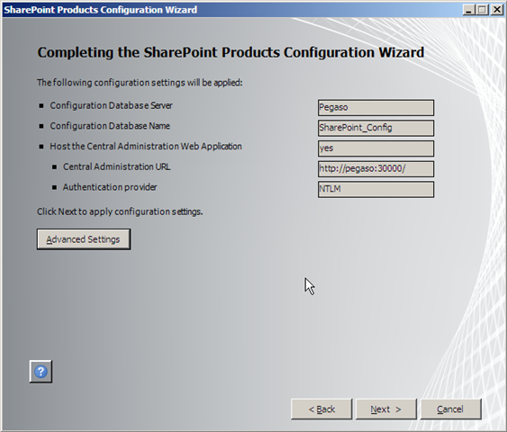

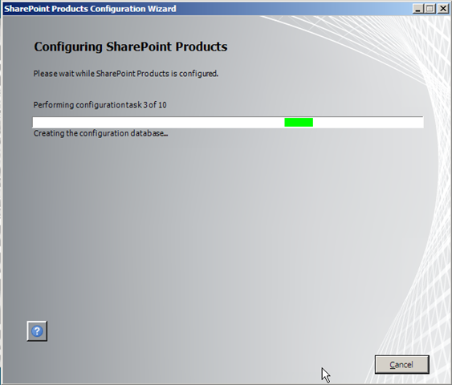

* Una vez concluida la configuración, aparece una nueva página de resumen de las configuraciones realizadas.

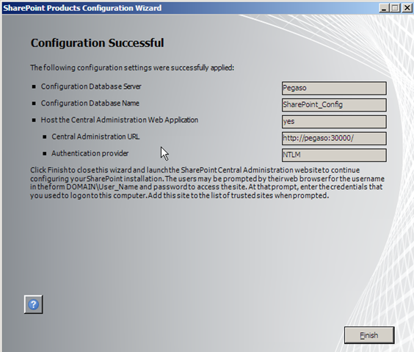

* Tras pulsar Next en la pantalla anterior, se abrirá el navegador web para mostrar la administración central de SharePoint 2010. En este caso la primera novedad que nos encontramos es que la primera pantalla es un asistente que nos irá guiando en las configuraciones iniciales de los servicios de la granja.

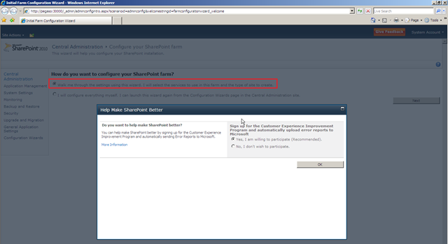

* Si seguimos este asistente, el primer paso consiste en especificar la cuenta manejada (otra novedad) que vamos a utilizar para las  aplicaciones de servicio de SharePoint 2010. Fijaros que en el caso de SharePoint Foundation 2010 únicamente tenemos dos aplicaciones de servicios disponibles.

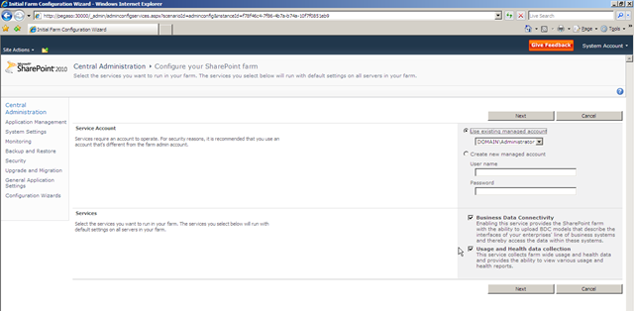

* El siguiente paso en el asistente es crear de forma opcional una primera colección de sitios en la aplicación web que corre en el puerto 80.

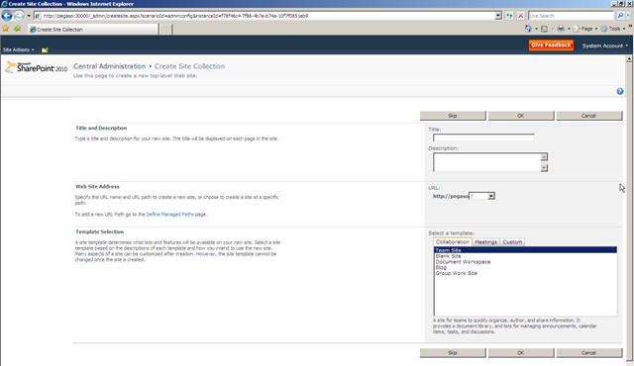

* Concluido el asistente, aparece una pantalla informativa de las configuraciones realizadas y tras pulsar Finish se muestra la Administración Central de SharePoint 2010.

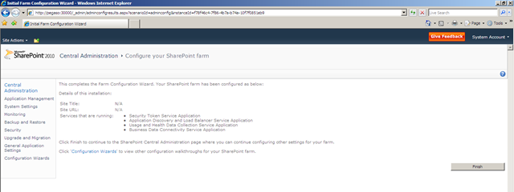

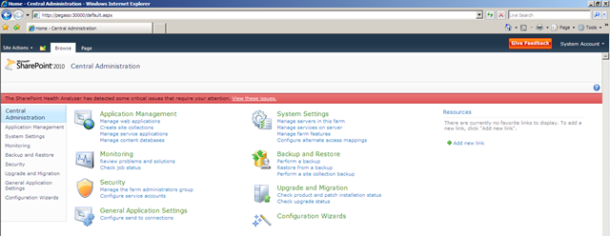

## Instalación de SharePoint Server 2010

Después del primer post sobre instalación de SharePoint 2010, y más en concreto sobre [la instalación en modo granja de SharePoint Foundation 2010](http://geeks.ms/blogs/ciin/archive/2009/11/19/sharepoint-2010-novedades-en-la-instalaci-243-n-i.aspx), en esta ocasión toca hablar de las pocas diferencias que os encontraréis al instalar SharePoint Server 2010 en modo granja. Básicamente el proceso de instalación implica:

* Instalar el Hotfix de WCF para Windows Server 2008, Windows Server 2008 R2 o Windows 7.
* Si vais a utilizar SQL Server 2008 tendréis que instalar el SP1 además de la Cumulative Update 2. En el caso de SQL Server 2008 R2, esto no es necesario.
* Una vez que estos requisitos previos están instalados, ya podéis proceder a realizar la instalación de SharePoint Server 2010. Con respecto a esta:
  + La etapa de instalación de pre-requisitos es la misma que para SharePoint Foundation 2010. Os recuerdo que tenéis que estar conectados a Internet para que todos estos componentes se descarguen. De lo contrario, los tendréis que instalar manualmente.
  + A continuación, iniciaríamos la instalación propiamente dicha de SharePoint Server 2010.

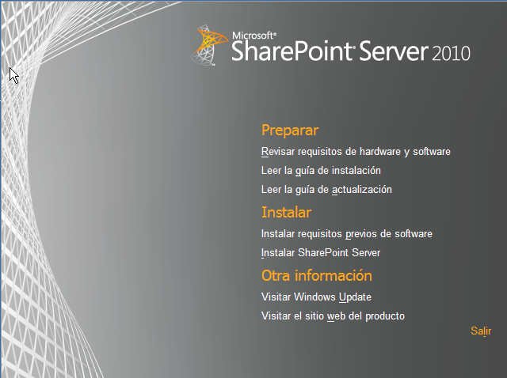

Con respecto a instalar SharePoint Server 2010:

* Lo primero que tenéis que especificar es la clave de producto. En este caso tendremos [dos posibles claves](http://blogs.msdn.com/opal/archive/2009/11/16/installation-notice-for-sharepoint-2010-public-beta.aspx):
  + Una para la versión Enterprise: **PKXTJ-DCM9D-6MM3V-G86P8-MJ8CY.**
  + Otra para SharePoint Server 2010 for Internet Sites: **BV7VC-RMR6B-26P6Y-BTQDG-DX2KQ.**

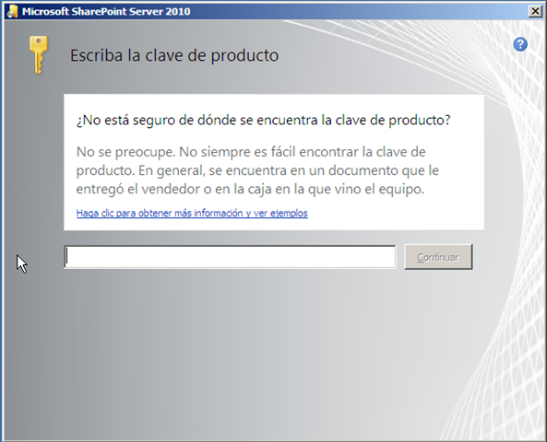

* ¿Son ambas versiones diferentes? Pues en esencia, en la versión Enterprise no tenemos las características de Publishing por lo que os recomiendo que indiquéis la segunda clave.
* Una vez indicada la clave, el proceso de instalación en modo granja es idéntico al que os expliqué para SharePoint Foundation 2010.
* Una vez que finaliza el asistente de configuración de SharePoint 2010, se abre la página de la Administración Central con el asistente de configuración inicial de los servicios de SharePoint Server 2010. Lógicamente, aquí el número de servicios se dispara notablemente.

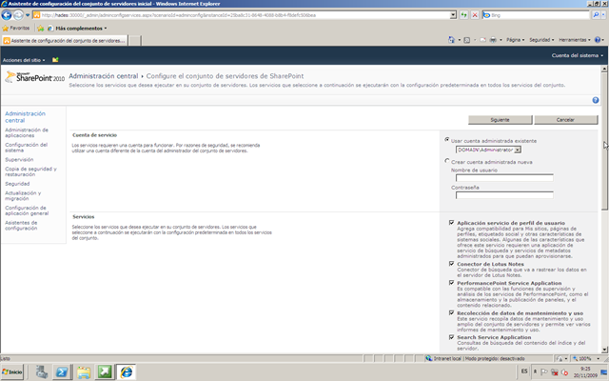

* Una vez que el asistente de configuración finaliza, y si todo ha ido bien, aparece la página de resumen con la “pila” de servicios en ejecución.

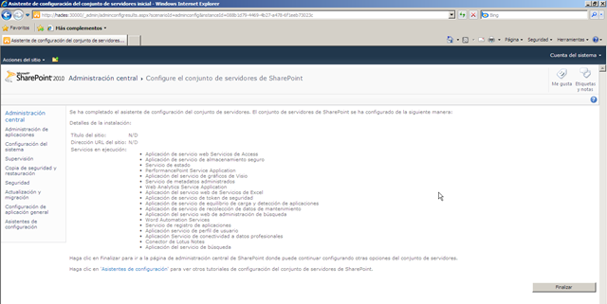

Y para finalizar el post, aquí os dejo el aspecto que tiene un sitio de publicación de SharePoint Server 2010:

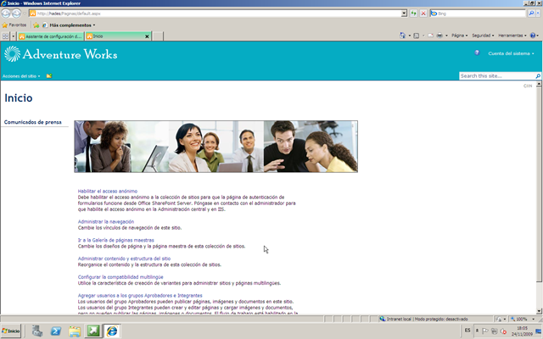

## Administración con Windows PowerShell

**Referencia:** <http://geeks.ms/blogs/ciin/archive/2009/11/04/sharepoint-2010-administraci-243-n-y-uso-mediante-powershell-i.aspx>

Como sabéis, una de las posibilidades que teníamos para realizar tareas de administración en SharePoint 2007 era a través de interfaz de línea de comandos utilizando la herramienta Stsadm.exe. SharePoint 2010 mantiene los entornos de administración por línea de comandos de WSS 3.0, la nueva interfaz por línea de comandos y lenguaje de scripting viene dado por Windows PowerShell, que pasa a convertirse en la herramienta por defecto de administración por línea de comandos para el rol de administrador de SharePoint. ¿Por qué este paso hacia Windows PowerShell? La respuesta a esta pregunta es que por dos razones. La primera, por motivos prácticos ya que se puede ver a Windows PowerShell como un complemento de Cmd.exe en el contexto de administración de Windows y un reemplazo de Stsadm.exe. En segundo lugar, porque Windows PowerShell es un potente Shell de comandos que soporta y utiliza objetos y XML. Precisamente es esta última característica la que diferencia a Windows PowerShell de los Shell de comandos tradicionales que normalmente aceptan y devuelven sólo texto y supone que no estamos hablando de una versión actualizada de Cmd.exe o de DOS. Dada la novedad que Windows PowerShell supondrá en la realización de tareas de administración en SharePoint, se hace necesaria una breve introducción a los fundamentos de administración con Windows PowerShell.

Construido sobre .NET Framework y el CLR, Windows PowerShell introduce el concepto de cmdlet (o command-let). Un cmdlet es una función simple que se puede utilizar de manera individual o combinada con otros cmdlets con el objetivo de realizar tareas administrativas y poder automatizarlas al máximo. Windows PowerShell incluye por defecto una serie de cmdlets (más de 100 Windows cmdlets), es completamente extensible vía proveedores y personalizable para facilitar las tareas de administración. Cada uno de estos cmdlets modela un comando pensado para interaccionar con cualquier Aplicación manejada, incluyendo el Sistema Operativo (SO). A su vez, cada comando es procesado como una instancia de una clase .NET al que se le pasan los parámetros pertinentes. Windows PowerShell se encargará de parsear parámetros, hacer el binding de sus valores, formatear la salida y finalmente mostrarla por pantalla.

|  |
| --- |
| Get-SPSite -URL http://localhost |

Como vemos, un cmdlet está compuesto por los siguientes elementos:

* Un verbo, representado en este caso por Get.
* Un nombre, representado en este caso por SPSite. Los verbos y los nombres aparecen combinados en un comando PowerShell.
* Un parámetro, representado por URL que en este caso tiene el valor http://localhost.

En concreto, el cmdlet mostrado  devuelve el objeto SPSite identificado por http://localhost. De hecho, este cmdlet forma parte de una librería específica de cmdlets para SharePoint 2010 que está compuesta por más de 300 cmdlets y está construida sobre los cmdlets base de Windows. Para el trabajo con PowerShell, SharePoint 2010 incorpora lla SharePoint 4.0 Management Console como interfaz de administración utilizando Windows PowerShell. Esta utilidad está accesible en Inicio -> Herramientas Administrativas -> SharePoint 4.0 Management Console:

* Una vez que la consola está abierta, para conocer los cmdlets disponibles para administrar SharePoint, simplemente teclee Get-Command -noun sp*.

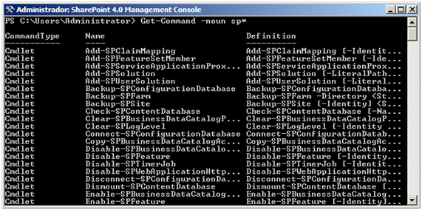

* Para conocer el funcionamiento de un cmdlet concreto, basta con teclear Get-Help <cmdlet>. Así, para obtener información relativa al cmdlet a la creación de una Aplicación Web el comando correspondiente sería: Get-Help New-SPWebApplication.

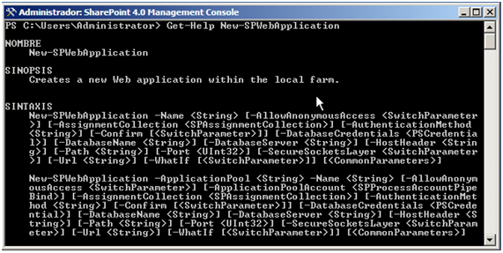

* De esta forma, para visualizar las aplicaciones web de una cierta granja, basta con ejecutar el siguiente comando:

|  |
| --- |
| Get-SPWebApplication -IncludeCentralAdministration |

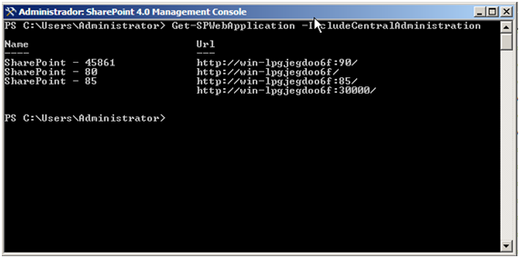

* En el caso de que se necesite obtener información más detallada en torno a la configuración de una cierta Aplicación Web, la sintaxis de Get-SPWebApplication sería:

|  |
| --- |
| PS C:\Users\Administrator> Get-SPWebApplication -IncludeCentralAdministration |  Where { $_.DefaultServerComment -eq "SharePoint Central Administration v4"} | Format-List * |

Finalmente, os dejo una serie de enlaces interesantes en torno a la administración de SharePoint 2010 con PowerShell:

* [Creating Custom SharePoint 2010 Cmdlets using Visual Studio 2010](http://feedproxy.google.com/~r/StsadmCustomExtensions/~3/6tS4ICudFNE/creating-custom-sharepoint-2010-cmdlets.html), por Gary Lapointe.
* [SharePoint 2010: STSADM and PowerShell](http://feedproxy.google.com/~r/StsadmCustomExtensions/~3/a4nARVppnow/sharepoint-2010-stsadm-and-powershell.html), también de Gary Lapointe.
* [SharePoint 2010: PSConfig and PowerShell](http://feedproxy.google.com/~r/StsadmCustomExtensions/~3/8stabuP-c3c/sharepoint-2010-psconfig-and-powershell.html), del mismo autor.
* [Free eBook sobre PowerShell](http://powershell.com/cs/blogs/ebook/).

# Búsquedas

# Enterprise Content Management (ECM)

## Como configurar la opción de documentos “Enviar a”

**Referencia:** http://geeks.ms/blogs/ciin/archive/2011/01/03/sharepoint-2010-como-configurar-la-opci-243-n-de-documentos-enviar-a.aspx

Una de las novedades de SharePoint 2010 es que [disponemos de la opción de mover documentos (“Enviar a”)](http://office.microsoft.com/en-us/sharepoint-foundation-help/specify-a-send-to-destination-for-a-library-HA101944946.aspx) en cualquier biblioteca de documentos de un sitio de SharePoint lo que facilita el envío de estos documentos (por ejemplo para su archivado) a bibliotecas del mismo sitio o  de otro sitio completamente diferente.  Para poder usar esta funcionalidad, es necesario realizar una serie de configuraciones previas:

* Previamente, tenemos que hacer el trabajo previo de configurar el organizador de contenido como ya explicamos en [este post](http://geeks.ms/blogs/ciin/archive/2010/10/24/sharepoint-2010-configurador-y-uso-del-organizador-de-contenidos.aspx), ya que necesitamos disponer de una carpeta de “Drop Off” en la que se puedan enviar los documentos.
* En la Administración Central de SharePoint, nos vamos a “General Application Settings”.

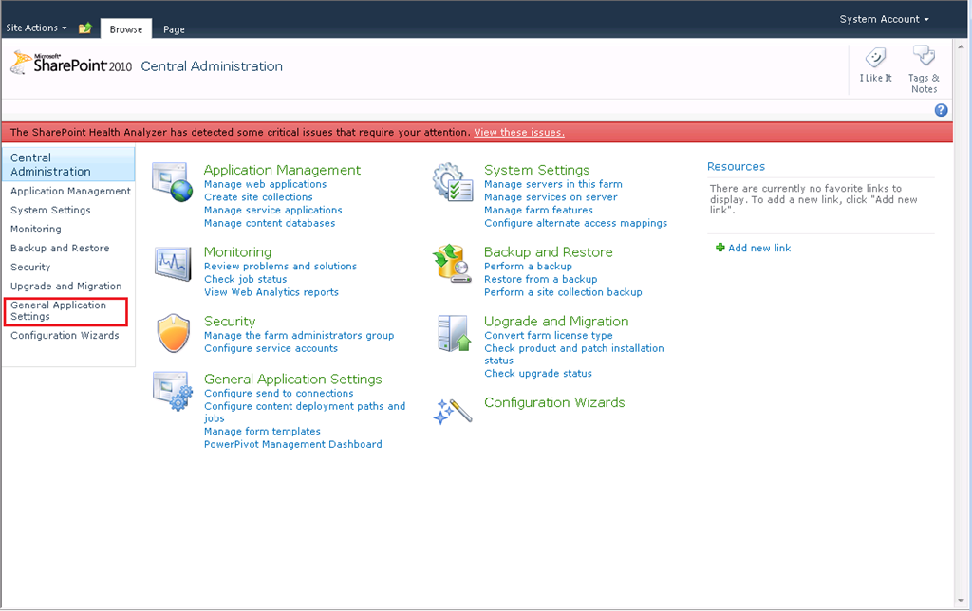

* En esta página, pulsamos sobre “Configure send to connections” disponible bajo la sección “External service connection”.

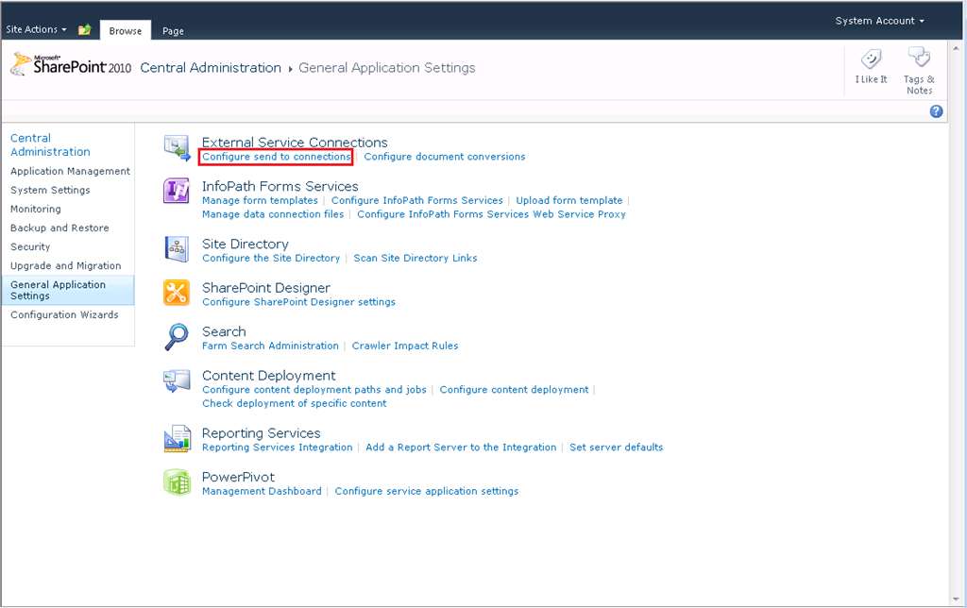

* En la página de configuración, especificamos:
  + Como Display Name especificamos el nombre que le queramos dar a la opción “Enviar a”.
  + Send To Url: [/_vti_bin/Officialfile.asmx">http://<servidor>/_vti_bin/Officialfile.asmx](/_vti_bin/Officialfile.asmx%22%3ehttp://%3cservidor%3e/_vti_bin/Officialfile.asmx), es decir, la Url del servicio web que se encarga de realizar el envío efectivo del documento a la carpeta en cuestión.
  + El tipo de acción a realizar que puede ser: “Copy”, “Move” o “Move and leave a link” (Copiar, mover o mover y dejar un enlace).
  + Una pequeña descripción de lo que implica la acción.

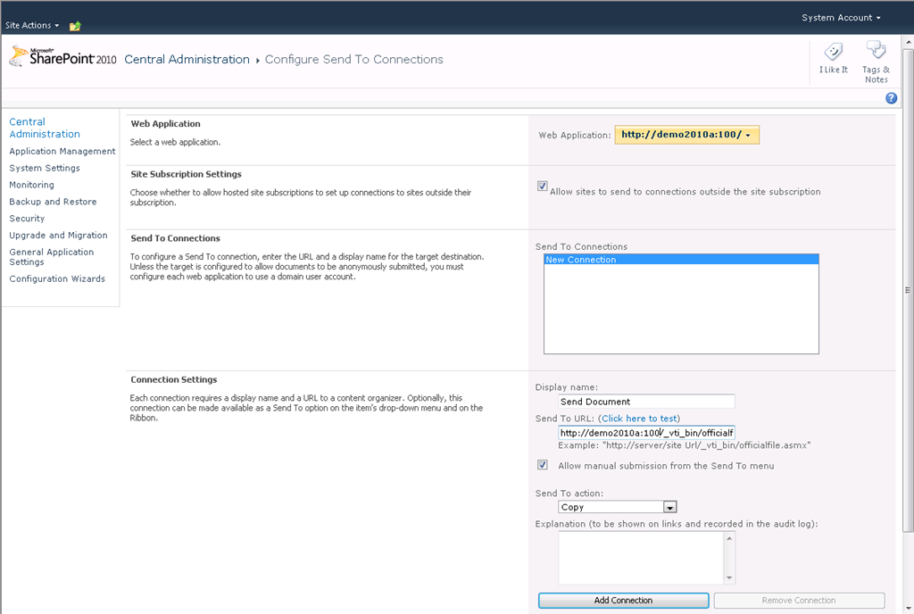

* Para crear la acción, pulsamos “Add connection” (de forma que la acción aparezca en el listado de conexiones “Send To”) y luego “OK”.

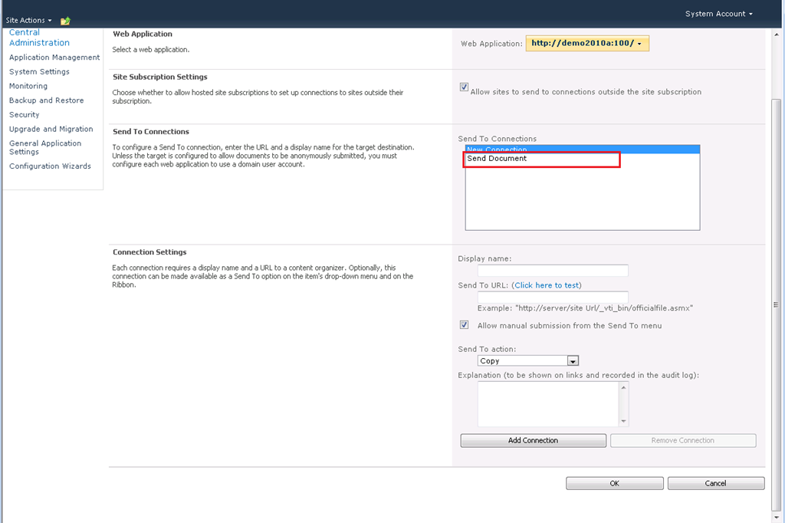

Realizadas estas configuraciones, sólo nos queda probar que la conexión “Enviar a” que hemos definido funciona correctamente:

* Nos vamos al sitio en el que hemos realizado las configuraciones y sobre uno de los documentos disponibles en una biblioteca de documentos comprobamos que tenemos disponible la acción creada.

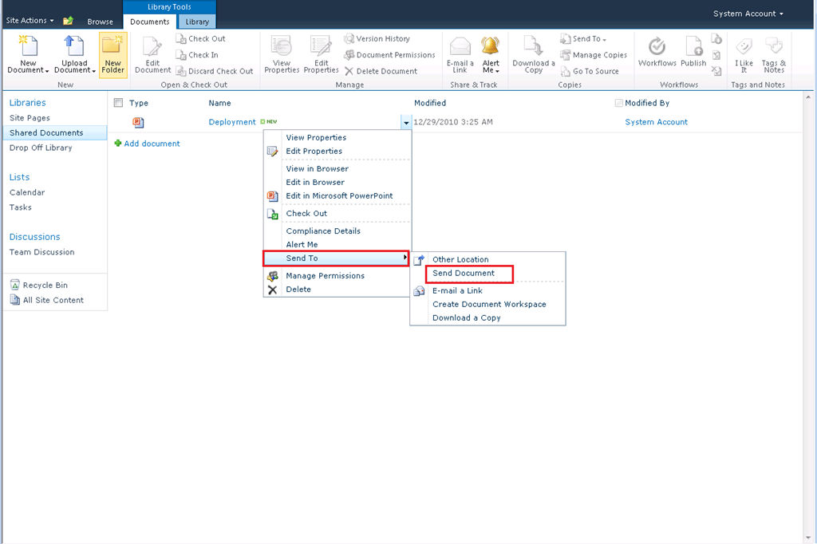

* Al pulsar sobre la opción “Send Document” se muestra un mensaje indicando si estamos seguros de que queremos copiar el documento. Pulsamos “OK”.

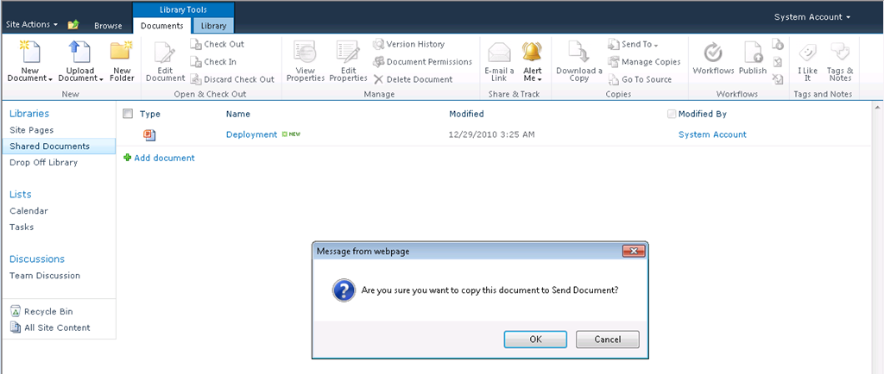

* Como resultado del proceso de copia del documento, nos saldrá la siguiente página informativa. Finalmente, comprobamos que el documento se ha copiado.

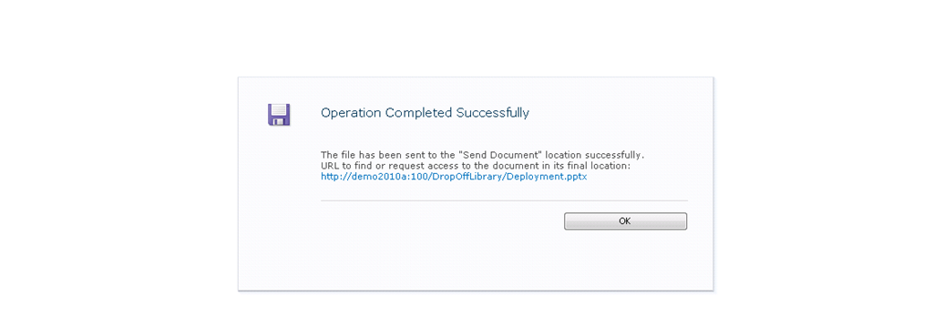

## Introducción a los Document Sets

**Referencia:** <http://geeks.ms/blogs/ciin/archive/2009/11/30/sharepoint-2010-introducci-243-n-a-los-document-sets.aspx>

SharePoint 2010 aporta la posibilidad de trabajar con grupos de documentos (algo inviable en SharePoint 2007) como si se tratase de una única unidad de trabajo. Esta unidad de trabajo compuesta por varios documentos es la que en SharePoint 2010 se conoce como Document Sets (***Nota:*** Esta característica únicamente está disponible en SharePoint Server 2010). En la práctica, los Document Sets son un tipo especial de carpetas que disponen de una interfaz de usuario especial en SharePoint 2010, metadatos, comportamientos y un modelo de objetos que facilitan el trabajo con un conjunto de documentos.

### Fundamentos de los Document Sets

Para trabajar con Document Sets, SharePoint Server 2010 incorpora:

* Un tipo de contenido Document Set que se puede configurar como cualquier otro tipo de contenido estándar.
* Un página de uso de Document Sets.
* Un modelo de objetos diseñado para trabajar con Document Sets.
* Versionado de Document Sets independientes del versionado de documentos individuales.
* Nuevas actividades de workflow para trabajar con Document Sets. Se puede asociar un workflow a un Document Set, ya que de fondo estos son una extensión el objeto SPFolder que admitía estas asociaciones.

### Trabajo con Document Sets

Lo primero que tenemos que hacer es activar la característica de Document Sets en un sitio de SharePoint 2010:

* Nos vamos a la página de administración de la colección de sitios y pinchamos sobre Características de la colección de sitios.

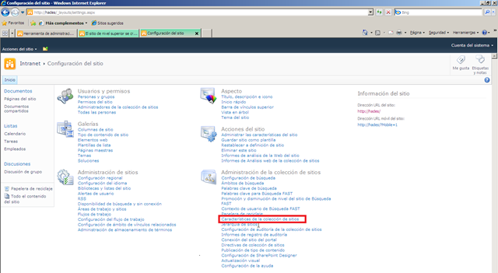

* En el listado de características buscamos una denominada Conjunto de documentos (estoy trabajando con la versión en español de SharePoint 2010) y la activamos.

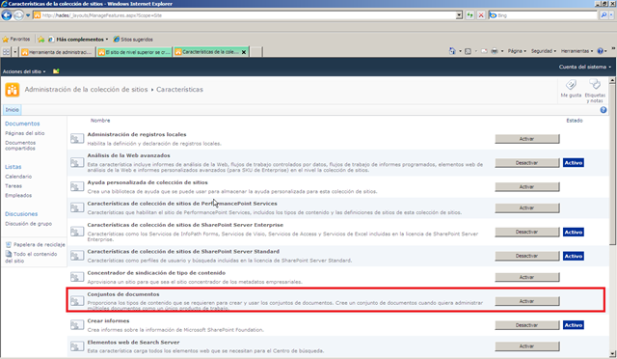

* Lo siguiente que vamos a hacer es crear varios Tipos de Contenido para poder trabajar de forma adecuada con los Document Sets:
  + Creamos dos tipos de contenido de tipo Document y les asociamos dos plantillas de documentos.
  + Creamos un tipo de contenido de tipo Document Set:
    - Elegimos como Tipo de contenido primario: Tipo de contenido del conjunto de documentos.
    - Tipo de contenido primario: Conjunto de documentos.

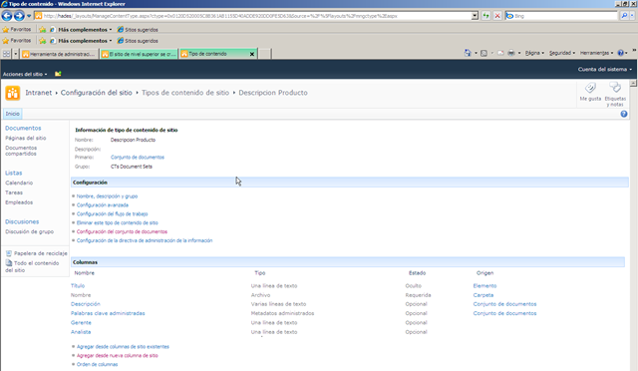

* Le añadimos al Tipo de Contenido de tipo Document Set algunas columnas de trabajo y a través de la opción Configuración del conjunto de documentos:
  + Especificamos que queremos utilizar los dos tipos de contenidos creados en primer lugar.
  + Especificamos el contenido por defecto del Document Set (los dos tipos de contenido creados antes).
  + Añadimos como columnas compartidas las columnas que forman parte del tipo de contenido Document Set.
  + Añadimos las columnas anteriores como columnas de página principal.

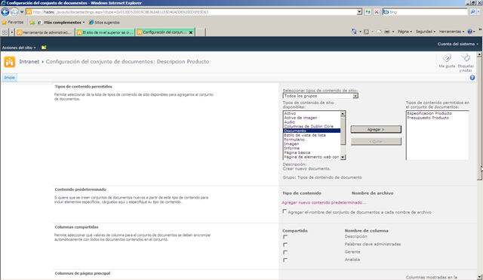

* Guardamos todo.
* Vamos hasta una biblioteca de documentos en la que queramos usar la característica de Document Sets. La configuramos para que utilice el Tipo de Contenido de Document Set creado.
* Añadimos un elemento a la biblioteca de acuerdo a este Tipo de Contenido (Nota: Cuidado aquí si tenéis una columna de metadatos del Almacén de Términos de SharePoint 2010, os dará un casque curioso).

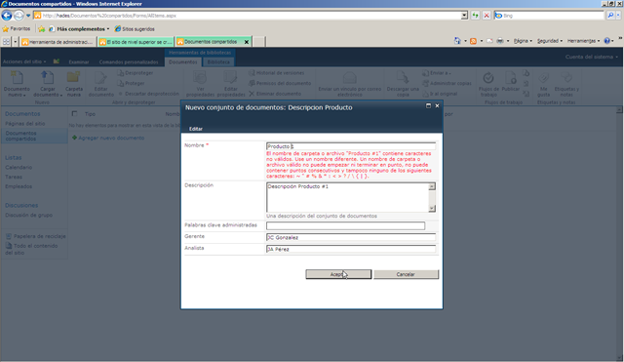

* Una vez se acabe de crear el Document Set, aparece la página de administración del mismo. Básicamente, la idea es que el Document Set se muestra como un contenedor de documentos.

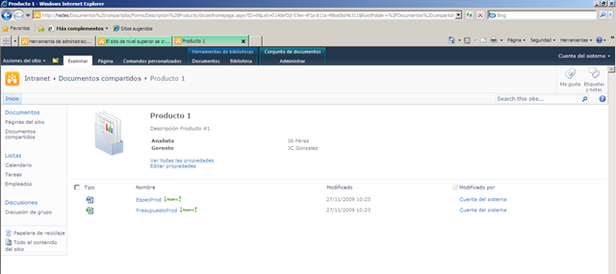

* Las ventajas de de trabajar con Document Sets son las siguientes:
  + Me permiten trabajar con conjuntos de documentos en formato atómico, es decir, como una unidad.
  + Se le puede asociar a un conjunto de documentos un flujo de trabajo.
  + Soporta versionado que es diferente a las versiones de los documentos contenidos.
  + Soporta metadatos.
  + También se debería poder descargar el contenido del Document set en un archivo .zip, pero aparentemente esta opción no está en la beta pública (si lo estaba en la CTP de julio de 2010).

# Business Intelligence

## Limitaciones de PerformancePoint en SharePoint 2010

**Referencia:** <http://geeks.ms/blogs/ciin/archive/2011/01/05/sharepoint-2010-limitaciones-de-los-servicios-de-performancepoint.aspx>

Dentro de las capacidades de Business Intelligence de SharePoint 2010 se incluyen los servicios de PerformancePoint que vienen dentro de la versión empresarial de la plataforma. A la hora de determinar que se puede hacer con los servicios de PerformancePoint, es importante conocer las limitaciones de los mismos. En este post os resumiré dichas limitaciones:

* Gráficos de tendencias.
* Informes de tablas dinámicas.
* Informes de gráficos dinámicos.
* Orígenes de datos ODBC.
* SQL Server Analysis Services 2000.
* Arquitectura de 32 bits.
* En los gráficos de tipo analítico:
  + No se puede realizar ordenación en gráficos de tipo barra.
  + No se puede controlar el color de los gráficos.
* Los informes de tipo mapa de SQL Server 2008 R2 se soportan, pero presentan problemas de rendimiento al cargar.
* No se puede pasar un valor por defecto a un parámetro de informe por debajo del nivel de panel.
* No se puede controlar la escala de los ejes para cualquier tipo de informe de PPS.
* Los gráficos analíticos dan poco juego a la hora de configurar, casi todo debería estar definido en el propio cubo.

***Fuente:*** [Blog Post- Performance Point Services 2010 Limitations](http://blogs.msdn.com/b/microsoft_business_intelligence/archive/2010/12/24/performance-point-services-2010-limitations.aspx)

# SharePoint 2010 e InfoPath 2010

## Novedades en Microsoft Office InfoPath 2010

**Referencia:** <http://geeks.ms/blogs/ciin/archive/2009/07/16/sharepoint-2010-amp-office-2010-novedades-en-microsoft-office-infopath-2010.aspx>

Poco a poco se siguen conociendo algunas novedades, eso sí de manera indirecta, de SharePoint 2010. En este caso, a través del [último post publicado por el equipo de Infopath](http://blogs.msdn.com/infopath/archive/2009/07/15/what-s-new-in-infopath-2010.aspx) no sólo podemos conocer algunas de las novedades de InfoPath 2010, sino también algunas novedades en lo que a la relación de SharePoint 2010 e InfoPath 2010 se refiere:

* ***Nuevos controles,*** incluido el Person / Group Picker que pasa a ser un control de “primera clase” en lo que a a controles de InfoPath se refiere.

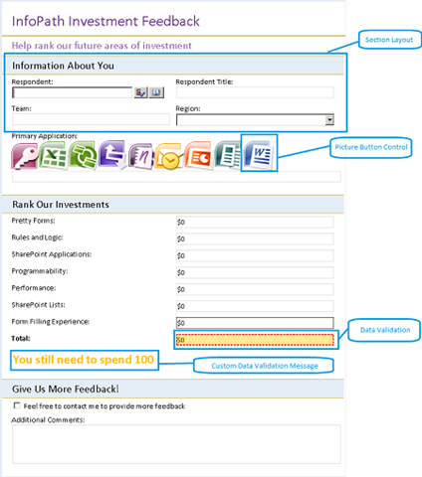

* ***Creación de formularios para listas de SharePoint***, con InfoPath 2010 se podrá extender y mejorar los formularios de creación, edición y visualización de un ítem de lista de SharePoint. A través de la nueva Ribbon que incorpora SharePoint 2010 podremos personalizar el formulario y generar uno similar a los que tienen por defecto las listas de SharePoint pero basados en InfoPath 2010 (se entiende que en la versión de formularios en el servidor).

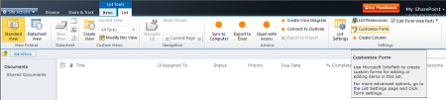

* ***Creación de aplicaciones SharePoint***, mediante InfoPath 2010, SharePoint 2010 y SharePoint Designer 2010 podremos crear aplicaciones empresariales o departamentales sobre SharePoint:
  + Aplicaciones basadas en formularios, utilizando formularios InfoPath que integren componentes como workflows, informes, páginas web personalizas,…
  + Diseño de formularios de inicio y de trabajo con tareas para flujos de trabajo de SharePoint 2010.
  + Diseñar formularios que permitan crear, leer, actualizar o borrar datos de negocio de sistemas Back-End mediante los Businesss Connectivity Services (BCS).
* ***Integración con SharePoint Workspace 2010***, ya que InfoPath 2010 es la tecnología de formularios usada para crear y completar formularios en SharePoint Workspace 2010.
* ***Administración y gestión de InfoPath Form Services***, se ha mejorado notablemente con vistas a facilitar la administración de InfoPath Forms Services como un componente más de SharePoint 2010.

# Extensibilidad de la plataforma

# Interoperabilidad

## Duet Enterprise para SharePoint y SAP: Vídeos

**Referencia:** <http://geeks.ms/blogs/ciin/archive/2011/01/06/sharepoint-2010-duet-enterprise-para-sharepoint-y-sap-videos.aspx>

Como ya he comentado en [varios posts](http://geeks.ms/blogs/ciin/archive/2009/11/27/sharepoint-2010-duet-enterprise-para-sharepoint-y-sap.aspx) relativos a la nueva versión de Duet para SharePoint y SAP, este año verá la luz este AddOn que supondrá una gran mejora en la integración entre estas dos plataformas en ambas direcciones. Para ir abriendo boca, os recomiendo está página del Microsoft Showcase en la que podéis ver un [par de videos que dan algunas pinceladas sobre lo que traerá Duet](http://www.microsoft.com/showcase/en/us/details/fed69efa-e316-49a7-b2a8-acbc3400abd4).

# Recursos

## Competidores de SharePoint

**Referencia:** http://geeks.ms/blogs/ciin/archive/2011/01/08/sharepoint-191-quieres-ver-a-algunos-competidores-en-acci-243-n.aspx

Aunque a estas alturas nadie duda del potencial de SharePoint como plataforma de colaboración, comunicación y centralización de información a lo que añade capacidades sociales, de búsqueda de información y de personas, de integración de datos de negocio, de gestión de contenidos empresariales, de inteligencia de negocio, …a veces viene bien revisar, al menos de reojo, que alternativas “de bajo coste” existen en el mercado. En este sentido, en la página de BitNami podremos bajarnos máquinas virtuales de potenciales competidores de SharePoint como pueden ser Joomla o Drupal y echarles un vistazo para al menos tener una idea de que permiten hacer. Podéis acceder a la página de BitNami desde [este enlace](http://bitnami.org/stacks).

## Ejemplos de Desarrollo en MSDN

**Referencia:** http://geeks.ms/blogs/ciin/archive/2011/01/07/sharepoint-2010-ejemplos-de-desarrollo-en-msdn-i.aspx

Como ya he comentado en otras ocasiones, un cambio radical en SharePoint 2010 con respecto a su versión previa es la gran cantidad de información en torno a las posibilidades y características de la plataforma que está liberando Microsoft. En este sentido, una prueba más de este compromiso por disponer de más información la tenemos en una [serie de How-Tos sobre desarrollo en SharePoint disponibles en MSDN](http://msdn.microsoft.com/en-us/library/ff598601.aspx):

**WebParts:**

* [Creating SharePoint 2010 Visual Web Parts in Visual Studio 2010](http://msdn.microsoft.com/en-us/library/gg413295.aspx)
* [Creating SharePoint 2010 Web Parts That Can Read and Write Data to External Data Sources](http://msdn.microsoft.com/en-us/library/ff769953.aspx)

**Flujos de trabajo:**

* [Creating SharePoint 2010 Sequential Workflows in Visual Studio 2010](http://msdn.microsoft.com/en-us/library/gg265727.aspx)
* [Creating SharePoint 2010 State Machine Workflows in Visual Studio 2010](http://msdn.microsoft.com/en-us/library/gg508985.aspx)

**Manejadores de eventos:**

* [Creating SharePoint 2010 Event Receivers in Visual Studio 2010](http://msdn.microsoft.com/en-us/library/gg252010.aspx)

**Columnas de sitio, tipos de contenido, definiciones de lista, plantillas de sitio, …**

* [Creating Custom SharePoint 2010 Field Types](http://msdn.microsoft.com/en-us/library/gg132914.aspx)
* [Creating Multicolumn SharePoint 2010 Field Types](http://msdn.microsoft.com/en-us/library/gg132913.aspx)
* [Creating Content Types for SharePoint 2010 in Visual Studio 2010](http://msdn.microsoft.com/en-us/library/gg295290.aspx)
* [Creating SharePoint 2010 List Definitions in Visual Studio 2010](http://msdn.microsoft.com/en-us/library/gg276355.aspx)
* [Creating SharePoint 2010 Site Definitions in Visual Studio 2010](http://msdn.microsoft.com/en-us/library/gg276356.aspx)
* [Importing SharePoint 2010 Site Definitions](http://msdn.microsoft.com/en-us/library/gg512104.aspx)

**Modelo de objetos en cliente:**

* [Accessing SharePoint 2010 Data with the .NET Client Object Model](http://msdn.microsoft.com/en-us/library/gg277498.aspx)

**Otros:**

* [Getting Started with SharePoint 2010 Development Tools in Visual Studio 2010](http://msdn.microsoft.com/en-us/library/gg131919.aspx)
* [Adding SharePoint Project Items to SharePoint Projects in Visual Studio 2010](http://msdn.microsoft.com/en-us/library/gg241249.aspx)
* [Creating Custom Extensions for SharePoint 2010 Development Tools in Visual Studio 2010](http://msdn.microsoft.com/en-us/library/gg241221.aspx)
* [Creating Custom SharePoint 2010 Service Applications and Consumers](http://msdn.microsoft.com/en-us/library/gg543112.aspx)